**目 录**

**引言** 1

**1 国内外研究现状** 2

**1.1隐私数据全生命周期的权益控制 【课题1、课题2】** 3

**1.2 隐私数据共享的按需控制【课题3、课题4】** 3

**1.3 权益保障协同监管【课题5】** 3

**3 个人权益保障技术体系与技术验证** 3

**3.1 xxxx** 3

**3.1.1 XXXX** 3

**4个人敏感信息识别与分类** 3

**4.1 XXXXX** 4

**4.1.1 XXXX** 4

**5隐私数据按需脱敏与评估** 4

**5.1 XXXXX** 4

**5.1.1 xxxx** 4

**6 个人信息删除与评估** 4

**7 个人权益保障监管** 4

**8 系统研发与平台搭建** 4

**8.1 隐私数据流转状态管理与存证系统** 4

**8.2 课题2-课题5的每个系统，每个系统一节** 4

**8.2-8.5 课题2** 4

**8.6-8.9 课题3** 4

**8.10-8.12 课题4** 4

**8.13-8.16 课题5** 4

**7 结论** 5

**附录A：论文、专利、标准和软著情况【信工所统一准备】** 6

**参考文献【需要合并文献】** 11

**插图清单**

**引言**

XXXX

**1 国内外研究现状**

《中华人民共和国民法典》、《中华人民共和国数据安全法》和《中华人民共和国个人信息保护法》的颁布实施，个人信息的权益保障已经成为国家战略需求。因此，聚焦国家所关心的个人权益保障核心技术，进行全面体系化技术创新，形成隐私数据的个人权益保护与监管能力，建设**“国家战略需求、技术前瞻引领、标准体系合理、监管手段有效、应急处置及时、多方权益平衡”**的个人权益保障技术体系，制定体系化技术标准已刻不容缓。该体系将为隐私数据的个人权益保障提供科技支撑，为个人信息权益保障提供技术指引，支撑隐私数据全流程监管，促进有效执法和企业健康高质量发展，切实保障个人信息合法合规使用。

在权益控制与传递方面，针对个人信息过度频繁采集、超权共享滥用、无序过度留存、主动被动监管等问题和需求，亟需解决科学问题一“隐私数据全生命周期的权益控制”，构建个人权益保障技术体系；在按需脱敏与删除方面，针对数据模态多样、场景动态变化、传播动态随机、跨管理域留存等特点和问题，亟需解决科学问题二“隐私数据共享的按需控制”，支持隐私数据按需脱敏，支撑删除权和被遗忘权的权益保障；在全流程监管方面，针对隐私数据海量、监管对象众多、违规行为隐蔽、监管手段缺失等特点和问题，亟需解决科学问题三“权益保障协同监管”，支持个人权益保障监管。通过解决以上科学问题，为隐私数据的个人权益保障提供理论与技术支撑。科学问题及其相互关系如图1-1所示。



图1-1科学问题及其相互关系

**1.1隐私数据全生命周期的权益控制 【课题1、课题2】**

本科学问题的综述，引出来对应的几个研究内容。

对本科学问题的总述，引出来对应课题1和课题2的 共4个研究内容

**1）个人权益保障技术体系、2）延伸控制与确权审计、3）分类分级与表示方法、4）分类识别与合规评测**

然后再每一个方面进行国内外现状的描述

在**XXXX**方面，XXXXX。

**1.2 隐私数据共享的按需控制【课题3、课题4】**

对本科学问题的总述，引出来对应课题3和课题4的 共4个研究内容

**1、脱敏控制与合规评测、2敏感信息按需保护、**3**删除通知与删除确认、4个人信息确定性删除**

然后再每一个方面进行国内外现状的描述

在**XXXX**方面，XXXXX。

**1.3 权益保障协同监管【课题5】（共13页，5页-18页）**

对于个人权益保障全流程监管而言，最突出特征是监管对象众多、侵权行为隐蔽多样、生态圈随机流转等，最核心问题是企业自监管和执法监管的有机协同，最大技术难点是业务流程深度融合的企业合规自监管、侵权行为的企业可信存证、监管信息融合分析、隐私侵权事件溯源和处置。因此针对个人权益保障监管问题，项目开展了主被动协同监管、监管信息融合分析与事件处置的研究。

**1.3.1主被动协同监管**

随着移动互联网、5G、大数据以及云计算等新一代信息技术的飞速发展，电商、导航、社交、物流、支付等新兴业态不断推陈出新。在这一过程中，数据应用和隐私保护之间的矛盾愈发凸显，个人信息保护方面的问题也越来越多。具体来说，APP 常常超范围收集个人信息，后台信息服务系统中存在隐私数据越权使用、大数据杀熟、个人画像结果滥用以及个人信息过度留存等情况。而且，生态圈间的信息共享缺乏有效的延伸控制机制来防止非授权共享，缺乏根据需求进行抗隐私挖掘的迭代脱敏措施，多副本留存和保护的短板问题十分突出，用户的删除权得不到保障，数据交易和流动也缺乏有效的监管手段，数据利用、脱敏、删除的合规评测缺乏技术支持。

各个国家的监管机构和行业特定的治理机构都在制定并实施更为严格的管制措施。比如欧盟的 GDPR 和欧盟与美国联合推出的《隐私盾协议》，都要求落实更加成熟且可核查的计划，以保护个人隐私数据，并确保各类组织在全球数字化经济中承担起应尽的责任。不过，很多经济分析表明，GDPR 的实施并没有在个人隐私保护和促进数字经济发展之间取得良好的平衡，总体上对欧盟数字经济和商业发展产生了负面影响[1]。我国也相继颁布实施了《数据安全法》、《个人信息保护法》等法律法规，世界主要国家已将个人信息保护提升到国家战略的高度。目前，我国相关法律法规规定，个人信息和隐私保护监管由国家网信部门统筹协调，公安机关、工信部门、市场监督管理部门以及其他行业主管部门在各自职责范围内进行监督管理。然而，企业作为个人信息处理者，只是被动接受监管，主动参与监管以形成主被动协同的意识尚未建立，企业侧和监管侧的主被动协同监管机制也尚未形成。同时，现阶段缺乏个人信息保护方面的标准化体系规范和技术指引，全生命周期的个人隐私权益保障机制还有待完善。现有的技术难以应对监管对象众多、侵权行为隐蔽多样、生态圈随机流转等问题，当前的监管主要依靠有限的技术手段与问卷调查相结合的线下安全评估方式，监管技术落后于应用，缺乏线上实时监管的有效技术手段，无法在泛在互联网环境下保障个人权益。主被动协同监管机制从根本上解决了监管对象多、侵权线索收集难的问题，是个人权益保障监管的最佳机制实践。同时以充分尊重和保护个人隐私自决权为前提，企业不能剥夺个人的决策权和选择权，政府也不能完全代替或取代个人的隐私自决权。在保证知情的情况下由个人自主决定其个人信息公开程度，这也是各国隐私保护法都将“告知一同意”作为隐私保护的最基础规则并同时通过立法赋予消费者必要隐私权的主要原因，即通过隐私主体自治以保护个人隐私[2]，在隐私主体自治的基础上进一步通过主被动协同监管的方式实现侵权和违规事件的监督治理。

在很多西方国家，行业自我监管是其监督治理的一个重要特色。行业自我监管与政府的直接监管有所不同。首先，行业内部的企业群体通过沟通和协商，共同制定出统一的准则。然后，成员们依据这些准则对群体行为进行约束，成员之间相互监督。在美国、欧洲和其他发达经济体，自我监管制度日益完善，而政府直接监管的吸引力相对降低。因此，很多国家的政府都在尝试通过行业自我监管的方式，探索行业自律与政府监管相结合的监管模式。

支持行业自我监管的人认为，行业自律具有明显的优势，如适应性强、成本低、见效快等。同时，行业内部成员之间的相互监督和制约，使个体能够更好地遵守约定。而且，行业内部人员对行业的具体情况了解得更加准确和全面，他们制定的准则在确保行业标准的同时具有较高的可行性。然而，另一方面，自我监管往往无法兑现其承诺，存在只服务于行业内部利益者而忽视公共利益的行为。这使得很多人对行业准则持怀疑态度，认为这些准则只是表面功夫，对行业行为没有实质性影响，只是短期主义思想下追求私人利益最大化的表现。应该说，行业自我监管确实有一定的优势，但在实践中，也有很多行业自律失败的案例，行业自律往往流于形式而缺乏应有的约束力。不过，我们不能因为行业自我监管存在不确定性的局限就完全否定它，而是应该通过设计合理的制度体系，使其发挥出最大的效益。

由于行业自我监管存在不确定性等局限性，有必要建立合理的行业自我监管体系，以确保自律行为的有效性。首先，从行业内部来看，应该将行业准则进一步规范化，对准则的制定、监管和执行过程进行规范。同时，加强对行业内部成员违规、渎职行为的制裁，以遏制短期利己主义行为。其次，从行业外部来看，在政府监管、民众监督等外部压力下，行业内部成员会提高自律水平，加大对违规行为的惩罚力度。通过内部规范化设计和外部透明化监督相结合，可以缓解行业自我监管中的道德风险问题。

（1）内部准则向规范化、制度化方向转变

如果没有对渎职行为的明确规定和制裁措施，自律行为就无法达到预期的效果。这意味着，行业准则不仅要制定出来，还要考虑其可行性，并进一步细化，同时完善内部监督和激励机制。此外，要提高自律机构、组织的专业性。国外的行业自我监管机构主要由该行业的专业知识技术人员组成，因为他们更了解行业的实际情况，所以能够制定出更符合实际、切实可行的准则。同时，行业内部应该通过协商制定出详细的行业准则，包括执行标准、时间等，并建立严格的绩效考核和问责机制，公开考核和问责工作，使行业准则的效力得到认可。

（2）外部监督做到公开化、透明化

很多行业自律行为最终失败的原因是缺乏外部的监督和激励。行业自律不能在封闭的环境中实现，需要多方的共同努力和监督。对于政府来说，应该通过立法为行业准则提供法律支持，在必要的时候介入监管和干预，对行业自律机构如行业协会进行指导和监管。同时，也要保障行业协会的自主管理权利，适当放松监管。此外，政府还可以采取适当的激励政策，比如，对于遵守行业准则的行业内部成员，可以给予一定的行业优惠政策，如减税、补贴或适当放松监管力度等。同时，也要重视其他主体的力量，如其他非政府组织、消费者协会等第三方组织的共同监管。

**1.3.2 监管信息融合分析与事件处置**

目前，大多数企业对隐私数据操作行为的存证主要采用中心化的日志存储方式。这种中心化的存证存储存在较大的数据安全隐患，数据可能被篡改或丢失，这就导致在侵权行为溯源时，相关存证的真实性与合法性容易引发争议。只有少数企业运用区块链技术进行数据的可信确权以及流通审计溯源。由于当前尚未建立起主被动协同监管机制，企业自身的监测能力还不够完善，对于高风险、高敏感操作清单没有设置关键的监测点，无法针对这些重要监测点直接获取可查询的存证。当侵权行为发生后，进行溯源时需要对操作日志进行全面梳理和排查，这不仅使得存证的体量庞大，而且利用效率也比较低。此外，存证在数据格式上难以做到完全统一，这导致中心化存证在采信和互认方面存在分歧。

我国的《个人信息保护法》明确规定个人信息处理者要开展个人信息保护合规审计。其中第五十四条规定，个人信息处理者应定期针对处理个人信息遵守法律、行政法规的情况进行合规审计；第六十四条规定，履行个人信息保护职责的部门在履行职责过程中，若发现个人信息处理活动存在较大风险或者发生个人信息安全事件，可以按照规定的权限和程序约谈该个人信息处理者的法定代表人或者主要负责人，或者要求个人信息处理者委托专业机构对其个人信息处理活动进行合规审计。然而，当前仍然缺乏个人信息保护合规审计方面的标准化体系规范与技术指引，而且部分审计内容是以可信存证为基础来执行的，对于一些采信度不高的存证，审计条件并不充分。2021 年 12 月，个人信息保护合规审计推进小组发布了关于推进个人信息保护合规审计的若干建议，目的是通过开展个人信息保护合规审计，推动个人信息处理者深入落实《个人信息保护法》等法律、行政法规的要求，使管理制度更加健全、技术措施更加完善、监督管控更加有力，从而助力个人信息保护机制不断完善，规范个人信息处理活动，促进个人信息合理利用，提高组织的个人信息保护水平，切实保障个人的合法权益。不过，在审计方面仍然需要通过标准化体系规范与技术指引进一步明确工作细则。

据广泛报道[3][4][5][6][7]，APT攻击已经成为隐私数据泄露事件中主要的外部攻击手段。一旦攻击者成功的侵入了一个企业的网络，他们首先会执行一系列复杂但正常的操作，然后长期隐藏在企业网络中，直到发起实际攻击。而传统的安全解决方案，如防火墙或杀毒软件，只能检测恶意行为，不足以防御这些APT攻击，其主要原因是这些安全措施不能定位到整个攻击的起点。

为了应对这些攻击，需要借助溯源技术来重现攻击场景。具体来说，溯源分析由安全框架(如ETW[8]和Linux审计框架[9])生成系统活动日志，并生成一个连接系统事件的关系依赖图。事实证明，这在帮助安全分析人员分析涉及多个软件漏洞的复杂安全攻击的企业环境时是有效的[10][11][12][13][14][15][16][17]。

为确保监管系统记录的所有隐私数据操作日志不被恶意篡改和删除，不能仅仅把操作日志存储在某一个日志文件内。存证技术从最初的简单存储记录，发展到加密存储，再到云上存储，逐步保障了日志文件的完整性。但这些技术都不能很好地确保日志文件的绝对安全。我们可以考虑将云上存储和区块链存储相结合，这样既能保证文件的完整性，又能避免被攻击者轻易擦除。

基于区块链的信息存证与审计溯源技术是近年来的研究热点，其核心是利用区块链分布式账本管理和多方共识机制，实现多方参与下的可信存证与审计溯源等应用。下面从基于区块链与可信存证、智能合约与共识以及区块链的隐私保障等方面对国内外研究现状进行概述：

在区块链与可信存证方面，Crain T 等人[18]重新定义了 BFT 链，采用公平的无领导设计来提供抗审查性，确保提交正确请求的交易，并引入分片验证来限制签名验证的数量同时不影响安全性。Sheng P 等人[19]从数学上对区块链 BFT 协议取证支持的研究进行了形式化，其研究目标是尽可能多地识别出具有密码完整性的恶意副本，并以尽可能分布式的方式进行。Momose A 等人[20]概括了 BFT 的故障阈值，并引入了一个新的问题，称为多阈值 BFT。多阈值 BFT 有四个单独的故障阈值，分别用于同步和异步（或部分同步）下的安全性和活跃性。Amiri M J 等人[21]设计了可扩展许可链系统 SharPer，采用分片集群以及去中心化扁平协议构建跨分片共识。Ruan P 等人[22] 将区块链和分布式数据库系统作为两种类型的事务系统进行了双重研究。Qi X 等人[23]提出了 BFTStore，这是一种新颖的区块链分布式存储引擎，通过将纠删码与拜占庭容错 (BFT) 共识协议相结合来打破全冗余复制。

在智能合约与共识方面，Das P 等人[24]提出了对第一个完整的 BIP32 区块链钱包系统的正式分析。Li K 等人[25]设计了一系列名为 DETER 的低成本拒绝服务攻击。DETER 攻击者可以禁用远程以太坊节点的 txpool，并拒绝采矿、交易传播、加油站等中的关键下游服务。He N 等人[26]提出了 EOSAFE，这是第一个可用于在字节码级别自动检测 EOSIO 智能合约漏洞的静态分析框架。So S 等人[27]提出了一种新颖的符号执行技术 SMARTEST，用于有效地寻找智能合约中易受攻击的交易序列。Rodler M 等人[28]提出了一个名为 EVMPATCH 的框架，可以立即自动修补有故障的智能合约。Perez D 等人[29]发现以太坊中易受攻击的合约中只有小部分被利用，并从资金的角度进行分析解释。Torres C F 等人[30]对易受攻击的以太坊交易池的抢先交易攻击进行了充分的分析。Zhou L 等人[31]研究了 Defi 的复杂套利模式以及对区块链安全有威胁的恶意分叉。

在基于区块链的隐私保障方面，Lewis - Pye A 等人[32]从根本上探究了控制无许可区块链协议的安全性质的因素，证明了一般结果表明这些问题与用户选择过程的属性直接相关，即用于选择的方法（例如工作证明或股权证明）具有更新状态任务的用户。Thyagarajan S A K 等人[33]引入了可锁定签名的概念作为构建 PCN 的基石，获得了一个不需要任何特殊脚本并且与任何签名方案兼容的 PCN 协议，并将其范围扩展到具有额外属性（例如可聚合、后量子安全等）的签名方案，同时促进跨不同链的支付。Saad M 等人[34]为了应对异步网络的威胁，提出了 HashSplit 攻击，该攻击允许攻击者在区块链的多个分支上协调并发挖掘，以违反常见的前缀和链质量属性。他们还通过调整比特币核心来模拟比特币的理想功能，从而提出了攻击对策。Graf M 等人[35]通过提出第一个定义和分析通用分布式账本安全性的框架来弥补打破传统区块链范式的区块链系统。这些研究成果为深入开展基于区块链隐私保护技术研究，为设计大规模企业级信息存证、信息审计方法提供了理论和算法支撑。

数字资产已成为核心生产要素，数据的大规模收集、合法使用以及二次加工正逐渐形成一种全新的商业化运营模式。2018 年，欧盟颁布实施了具有重大国际影响的《通用数据保护条例》（简称 GDPR），美国加利福尼亚州也颁布了《加州消费者隐私法》（简称 CCPA），我国于 2020 年 10 月公布了《个人信息保护法（草案）》，这些法规对隐私数据监管提出了更高的法律要求。随着数字技术的发展，企业能够收集、存储、流转和处理大量的用户个人数据。但在很多情况下，用户并不清楚数字企业是否采集了自己的个人数据、如何存储和使用这些数据，以及是否与第三方分享了数据。再加上数字企业恶意收集甚至过度使用用户隐私数据，个人隐私数据泄露事件频繁发生，这使得用户对个人隐私安全产生了担忧，也成为企业自监管和政府监管部门执法监管首要关注的问题。基于现实领域的隐私监管通常以多模态形式出现，如何有效整合数据中的多模态信息以做出监管判断是一项极具挑战性的工作。

随着图像、视频、音频和文本等大量非结构化数据不断生成，并被政府和广泛的行业使用[36][37][38]，非结构化数据往往包含丰富的个人信息，在未来的隐私保护生态系统中发挥着关键作用，其私有数据发布问题将是未来的热门话题[39]。隐私数据监管信息融合就是将多源信息在决策级、特征级和数据级进行融合，其目的是通过对数据进行全盘梳理、融合分类分级，对不同级别的隐私数据采取不同的管控策略，从而实现精细化管控。在执法监管和企业自监管背景下，不同行业的业务形态和流程各异、业务系统的数据格式多样，用户隐私侵权的内容和行为模式存在差异[40][41][42][43]。目前，我国在隐私数据精细化监管方面起步较晚，由于缺乏核心技术，在隐私数据的检测和监管方面还比较薄弱。面对极为严峻的信息安全形势，我们迫切需要研发有效的网络反窃密、防泄密的隐私监管预警系统，以有效保护国家秘密和商业秘密的安全。

联邦学习（Federated Learning）最早由 Google 提出，它是一种机器学习技术，能够在多个分散设备（如移动设备）分布的数据上学习一个全局模型，并且每个设备的原始数据不出本地，只交互最少必要更新（Minimal Update Necessary），极大地提高了安全性。简单来说，联邦学习将算法计算部分转移到用户端而非服务器端，用户基于自身的数据协同训练模型，无需共享源数据，这种方式兼具强大的灵活性和隐私保护性，同时也不会浪费用户端的计算资源。联邦学习自提出以来就成为了研究热点，相关论文和成果大量涌现。下面围绕与本项目相关的技术进行综述，包括联邦学习中数据与系统异构性研究、联邦学习中通信开销优化技术研究、联邦学习中隐私安全技术研究这三个方面。

在联邦学习中数据与系统异构性方面，Smith[44]证明了多任务学习非常适合解决统计性挑战，并提出了具有实用价值的系统层面优化方法。Jeong[45]针对客户端数据是 Non - IID 的情况会降低模型性能的问题，提出了联邦增强算法，将本地数据扩展成为 IID 数据集。Yoshida[46]针对数据统计异构的场景提出了新的联邦学习协议 Hybrid - FL。对于可能存在非独立同分布数据的设备，该协议允许设备上传一部分本地数据到服务器，以便在联邦学习服务器上构建一个独立同分布的公共数据集。Hanzely[47]针对异构性提出了全局模型和局部模型聚合，以降低设备异构训练性能的影响。Li[48]针对非 IID 数据会使 FL 呈现出显著的性能退化和稳定性差的问题，提出通过增强数据来动态平衡客户端的数据分布，从而解决非 IID 数据问题。

在联邦学习中通信开销优化方面，Wang[49]基于提前识别出每个客户端不相关的更新并提前排除它们以阻止更新的思想，提出了一种 CMFL 框架。通过避免上传不相关的更新给服务器，从而降低了通信代价。Sattler[50]针对当前集中基于压缩方式解决通信负载时仅仅压缩上行通信数据且只对理想条件有效的缺点，提出了 STC 压缩框架，实验证明在特定条件下优于联邦平均算法。Konecny[51]、Suresh[52]提出了两种降低上行通信代价的方式：结构化更新和梗概更新。结构化更新使用更少的样本和更少的更新，梗概更新则使用有损压缩的方式来更新参数。Caldas[53]提出了一种联邦退出机制，使得可以高效地训练全局模型的更小子集，并采用服务器到客户端的压缩方式来解决下行通信压力。Li[54]针对稀疏化、数据量化等传统减轻通信负担方法存在的缺点，提出了一种新的基于压缩感知的 CS - FL 算法，实验结果表明该算法明显优于现有的算法。Wu[55]针对非 IID 数据集参数更新矩阵是稀疏的情况，提出了一种基于结构的通信简化算法 FedSCR，该算法在保持模型精度的同时，减少了通过网络传输的参数数量。

在联邦学习中隐私与安全技术研究方面，Xu[56]提出了一种安全可验证的联邦学习网络—VerifyNet，解决了在训练过程中保护隐私以及验证从服务器端返回结果的正确性这两个问题。Geyer[57]为了解决联邦学习容易受到差异化攻击从而暴露用户贡献的问题，提出了基于客户端差分隐私的联邦学习方案，提高了训练过程的安全性。Triastcyn[58]提出了一种框架 FedGP，适用于联邦学习背景下的隐私保护数据发布，使用生成对抗网络来获取隐私保护人工样本并评估信息泄露风险，实验证明 FedGP 能生成高质量的标签数据来训练验证监督模型，从而提高模型的鲁棒性。Cheng[59]提出了一个无损的隐私保护加速系统，能够在保护隐私的同时达到相同的精度，适用于纵向联邦学习。Ma[60]针对诚实且好奇客户端和服务器，提出了多秘钥同态加密协议，保证了模型在诚实且好奇环境下的机密性。Kanagavelu[61]提出基于安全多方计算的两阶段机制来实现联邦学习隐私保护模型聚合。

针对用户行为特征的研究已经持续多年，从电子商务领域基于用户画像的商品推荐，到安全领域基于用户和实体行为的特征提取和建模分析[62]，一直都是研究热点。隐私侵权行为特征可以从多个维度构建，如操作的类型、内容、状态、金额、数量、频次等时空特征，以及复杂的统计特征等，还可以利用机器学习或深度学习建模，获取虽然难以用业务语言解释，但却很好地诠释业务内涵的隐式特征[63][64][65]。从手工构建行为特征到利用深度学习建模自动发现潜在特征，也都有很多成熟的方法、算法和方案[66]。以文本特征提取为例，常用的方法有过滤（词频、信息增益、互信息法）、映射（潜在语义分析）、融合（加权 K 近邻）、聚类（卡方聚类）、深度学习（卷积神经网络、递归神经网络）等[67]。随着个人信息保护相关法律法规的颁布，信息系统中数据处理行为的合规性问题也逐渐受到重视，并开展了相关研究，如利用自然语言处理技术对隐私政策中的关键特征进行提取和标注，自动生成数据安全规则，用于检测系统中违背隐私政策的侵权行为[68][69]。

在规则集构建方面，要考虑如何保证规则集中的规则之间不出现冲突、冗余和不一致的情况[70]，涉及到如何优化规则集的逻辑和结构设计，并与高效的规则匹配算法结合，实现复杂规则的快速和准确匹配[71]。传统的方式是手工构建，但除了手工配置规则集外，还可以从数据中学习并自动构建规则集，例如利用模糊推理系统、机器学习等方法，但这样构建的规则集的规则可解释性会变差，规则也会因考虑的变量数量而变大，因此研究人员也在研究设计可解释的、简化的模糊规则库[72][73][74]。规则集中的规则还存在冲突的问题，目前常用的冲突消除策略有优先级法、可信度法、代价法、自然顺序法等，规则集的序列化分为外存和内存两种形态，外存中一般采用规则文件、数据库表等方式存储，内存中由规则匹配时所需的规则和事实数据、匹配中间结果、最后的匹配结果以及其它辅助信息组成的动态数据库[75]。在性能方面，在冲突检测时通过规则属性选择规则子集，可以提高检测效率[76]，在系统开发和部署时，也可以考虑利用分布式架构、流计算等技术，进一步优化规则整体规则匹配效能[77]。

目前代表性的规则匹配算法有顺序匹配算法、基于哈希表的匹配算法、Rete 算法、Leaps 算法等，其中由 Charles L.Forgy 博士发明的 Rete 算法应用最为广泛，它的匹配速度快，速度与规则的数量无关。Rete 算法的基本思想是保存过去匹配过程中留下的全部信息，以空间代价换取执行效率，针对 Rete 算法消耗资源多和匹配性能的问题，也有研究者提出了 Rete 改进算法[78][79][80]。

隐私侵权事件的问题形式多样，种类繁多，错综复杂。云计算中的大数据的隐私侵权是由于数据集的限制、隐私保证率或可获得的准确数据的传播而发生的。其中组合Diff匿名算法（K-匿名和差分模型），以提供数据匿名性，并保证在私有数据的模糊性和一般数据的清晰性之间保持平衡[81]。恶意移动应用程序利用用户的私人信息进行攻击，基于上下文的访问控制是处理隐私侵权问题的主要方法之一，因为用户通常根据其上下文情况决定是否允许应用程序访问其私人信息。为了提高推导上下文属性和隐私规则的准确性，一种有效检测和处理不一致隐私偏好的方法，称为隐私悖论和湍流现象。发现五个语境属性对用户的隐私偏好影响最大[82]。电子投票应用场景中，例如在选举期间强制兑现选票、贩卖选票、恐吓社会群体、注册时泄露身份和复制数据是可能导致国家灾难的侵犯隐私的例子。因此，建议有必要以社会规范作为IT视角之间的中间件，以法律法规为指导，组建联盟，从根本上解决选举中的隐私侵权问题[83]。考虑到医疗保健中未来的物联网和电子健康记录（EHR）趋势，为了识别整个机构中的隐私侵犯和组织政策侵犯，提出了医疗安全和隐私（HCSP）本体与三个代理级过滤器结合使用：异常创建代理（ECA）、策略映射代理（PMA）和隐私保证过滤器（PAF）。初步评估表明，HCSP本体在检测政策是否符合HIPAA标准方面有效[84]。在SAT（通过单一身份验证）方案中，每个智能摄像机都能够识别、跟踪已识别的对象，并将相关ID信息传递给他人。因此，提出了一种隐私保护方案，以防止在敏感信息传播过程中侵犯隐私[85]。数据集是信息挖掘的来源，一种分层扰动方法和差分隐私技术可确定扰动点并保持隐私。能够缩小隐私保护和非隐私保护DNN模型之间的准确性差距[86]。针对射频识别技术提出了一种实用的方法来增强消费者的隐私，用户可能在日常生活中通过手机持有低成本标签。可将手机设置为移动代理，注册和重命名RFID标签，监测无线电通信，并模拟低成本标签以增强隐私，同时提供用户设置隐私级别的机制[87]。许多时间序列数据是个人数据，直接发布它们可能会导致侵犯隐私。通过提出“时间设置中的局部差异隐私”（TLDP）作为时间序列数据的隐私概念。在根据缺失值、重复值、空值或延迟值的成本量化时间扰动机制的效用后，提出了三种TLDP机制。其中阈值机制，在大多数隐私预算设置下最有效，而其他两种基线机制通过支持非常小或很大的隐私预算来填补生态位[88]。

目前，隐私侵权事件的一般处置方式通常按照以下步骤进行：首先由隐私侵权的受害人进行上报，接着监管机构进行排查摸底，从而确认事件的事实情况和影响范围，并对侵权事件进行界定与监控。之后，监管机构向涉及该事件的相关领域或者机构派发工单或者任务单。相关机构或单位再依据监管机构的要求进行处置操作，并将处置结果收集起来反馈给监管机构，这样便完成了整个事件的处置流程。在这整个流程当中，对于 “取证、定位、溯源、调度、指令下达、效果验证” 这些环节无法实现自动化处理，存在协调性欠佳、效率低下的问题。同时，现有的处置方式在面对信息互联网化的情况时越来越难以应付，因为侵权事件的传播速度变得更加迅速，而隐私信息的传播速度常常快于处置速度，并且由于缺乏协调联动机制，在处置过程中难免会出现遗漏情况或者产生次生灾害。而且，现有的处置方式都是以线下方式割裂开展的，监管机构对处置过程无法清晰地掌握态势，对于处置效果的评估也缺乏相应的手段和方法，这往往会导致侵权事件反复出现的情况。

隐私侵权事件处置的技术发展现状如下：

（1）隐私侵权事件证据链构建和协同处置现状。当前的技术方法是利用 UEBA（用户行为分析）技术，通过描述侵权事件主体的访问行为画像，以及运用多场景多环节侵权行为关联分析技术，构建起跨越时空领域的用户访问行为的证据链；同时建立多系统决策协同机制和等级策略模型，以此构建多系统联动协同指挥和跨域处置协作机制。

（2）隐私侵权事件智能判定和还原现状。当前的技术方法是构建隐私侵权事件风险模型，这里面包括专家风险规则库和 AI 风险模型库，通过应用隐私侵权事件专家风险规则来判断隐私侵权行为；应用隐私侵权事件 AI 风险识别模型进行人工智能识别，在应用 AI 算法时需要进行机器学习训练，优化并调整隐私侵权应用场景的 AI 风险模式的算法参数，从而提升风险识别的精度。

（3）侵权事件溯源系统现状。通过建立侵权主体的 IP / 账号访问行为画像等技术，来解决侵权事件主体的侵权路径综合分析与还原、侵权事件场景重构等问题，并且基于 UEBA 异常行为分析技术判定和识别相关侵权风险，为构建时空关联的证据链提供支撑。

（4）权益保障监管与处置系统现状。针对隐私侵权场景复杂、个人权益侵权主体多元、时空尺度大、协同处置以及侵权取证溯源等特点，构建全流程的隐私侵权事件协同处置，如下表所示。针对隐私侵权事件等级，准备分级处置预案。隐私侵权事件根据数据泄露的规模大小、对个人造成的损失以及对社会产生的影响的严重程度进行分级。应急处置的内容包括：通过控制、阻断等方法，对隐私侵权事件的影响范围和程度进行遏制。在应急处置阶段，主要是分析日志、流量和泄露的内容来确定出现泄露的点，采取针对性的隐私侵权补救工作，以防止事态进一步加深和扩大，并对这类隐私侵权问题造成的后果进行弥补和消除。根据具体的事件调查分析情况确定是由本单位处理还是依法移交公安机关等有关部门处理。提供处置效果评估模型，可以借鉴数据安全事件影响及处置效果评估方法。制定隐私侵权事件中的舆情控制策略，应坚持以正面导向为主，把握主动权，增强事件处理的透明度，以疏代堵，最终目标是通过舆情控制最大程度地减少网络数据安全事件的不良影响。

**3 个人权益保障技术体系与技术验证**

XXX

**3.1 概述**

**3.1.1 XXXX**

XXX

**3.2 个人权益保障技术体系**

**3.3 延伸控制与确权审计**

**4个人敏感信息识别与分类**

Xxxxx

**4.1 概述**

**4.1.1 XXXX**

XXXX

**4.2 分类分级与表示方法**

**4.3 分类识别与合规评测**

**5隐私数据按需脱敏与评估**

Xxxx

**5.1 概述**

XXXX。

**5.1.1 xxxx**

Xxxx

**5.2 敏感信息按需保护**

**5.3 敏感信息按需保护**

**6 个人信息删除与评估**

XXXXX

**6.1 概述**

**6.2 删除通知与删除确认**

**6.3个人信息确定性删除**

**6 个人权益保障监管（共57页，19页-76页）**

**6.1 概述**

针对个人敏感信息生态圈泛在共享、时空跨度大、监管对象众多、多元协同监管等特点和需求，项目开展了主被动协同监管的技术架构、隐私数据操作行为存证与审计、隐私数据监管信息融合分析、隐私侵权事件处置等方面研究，重点突破大规模低开销主被动协同监管的技术架构、侵权行为深度融合分析、侵权事件快速溯源与联动处置等方面关键技术，支撑个人敏感信息的合规使用，为个人权益监管提供保障。

**6.2** **柔性分层的分布式监管技术架构**

对于敏感信息全流程监管而言，最突出特征是监管对象众多、侵权行为隐蔽多样、生态圈随机流转等，最核心问题是企业自监管和执法监管的有机协同。如下图6-1所示。

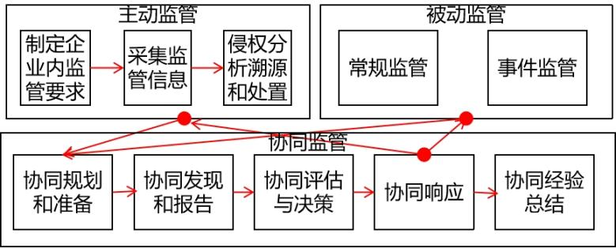

6-1被动协同监管示意图

按照“全程监管、侵权判定、证据互认、简约高效”技术思路，基于“隐私信息的流转监管方法、装置、电子设备和存储介质”、“基于多方协同的个人信息流转监测系统及方法”、“数据监管方法、装置、电子设备和存储介质”、等授权专利技术，提出企业自监管和执法监管协同的柔性分层分布式监管技术架构、业务流程融合的全流程合规监管机制，突破业务流程融合的“分类分级、按需脱敏、延伸授权、可信删除”等面向移动通信企业自监管、隐私信息的流转监管、企业自监管和执法监管的协同模型等关键技术，支撑泛在共享下隐私数据的全流程有效监管。

定义1：主动监管，即企业自监管，是企业从内部监管要求出发，设置监管策略，采集权益保障的监管信息，判定、溯源并处置侵权事件。

定义2：被动监管，即执法监管，是监管执法部门从国家监管要求出发，进行的常规监管和事件监管。常规监管根据监管要求设定常规例行的监管任务，根据任务生成监管指令集合，下发给下级企业自监管执行；事件监管根据采集的侵权事件举报，依据侵权事件生成监管任务，根据任务生成监管指令集合，下发给下级企业自监管执行。

柔性分层的分布式监管技术的通用架构如下图6-2所示。分为个人信息处理者管理平台和第三方机构管理平台两个部分，两个平台之间通过X接口进行通信，实现数据共享和协同工作。

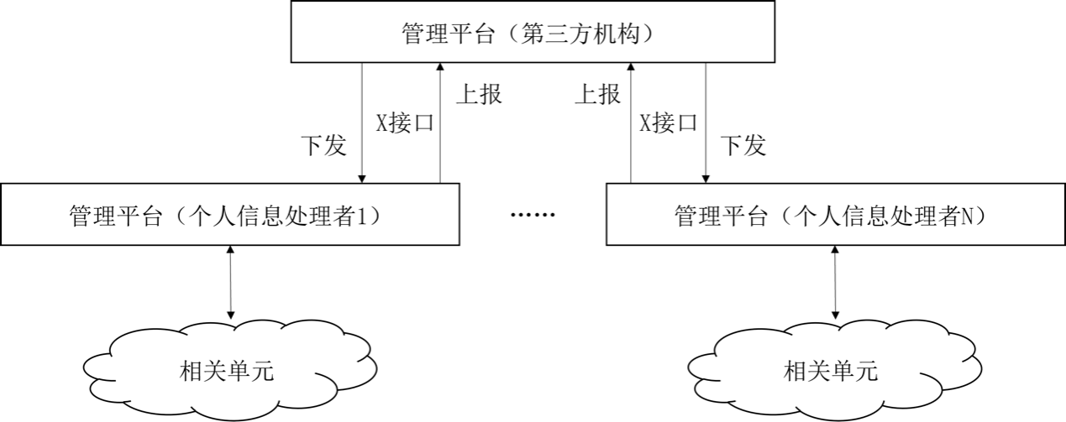

6-2柔性分层的分布式监管技术的通用架构

平台架构包括以下几个层次：

数据采集层：主要负责个人信息处理者管理平台中个人信息处理活动日志和相关状态信息的采集。该层通过数据采集工具，实时获取个人信息处理过程中的各种日志信息，包括但不限于收集、存储、使用、加工、传输、提供、公开和删除等操作。

数据传输层：负责数据的安全传输。通过X接口，个人信息处理者管理平台和第三方机构管理平台之间可以进行安全的数据交换，包括日志提取、侵权事件上报、处置建议下发、状态信息上报等数据传输操作。数据传输层采用HTTPS协议，确保数据在传输过程中不被窃取或篡改。

数据处理层：在第三方机构管理平台，接收到来自个人信息处理者管理平台的数据后，数据处理层负责对数据进行分析和处理，包括对侵权事件的识别和研判、对日志的审核等。

响应决策层：基于数据处理层的分析结果，响应决策层负责制定处置建议，并通过X接口将建议下发至个人信息处理者管理平台。此层还负责接收个人信息处理者管理平台反馈的状态信息，监控其执行进度。

执行与反馈层：在个人信息处理者管理平台，执行与反馈层负责执行第三方机构下发的处置建议，并将执行情况和处理结果上报给第三方机构管理平台。

通过以上分层架构，实现了个人信息处理者与第三方机构之间的主被动协同监管，确保个人信息处理活动的透明和可控。

柔性分层的分布式监管技术通用架构定义了多种数据接口，以实现个人信息处理者和第三方机构之间的数据共享和协同工作，包括处理日志提取接口、侵权事件上报接口、处置建议下发接口、状态信息上报接口等。

**6.2.1 移动通信企业自监管方法**

移动通信网络中的数据监管是一个至关重要的环节，它涉及对网络中产生的各类数据进行全面而细致的管理。这些数据包括用户行为数据、网络状态数据和业务数据等，它们共同构成了移动通信网络的运行基础。数据监管的主要任务是对这些数据进行采集、存储、分析和监控，以确保数据的完整性、准确性、安全性和合规性。

然而，在当前的移动通信网络中，数据监管主要以系统或部分系统为单位进行，只能对局部的信息进行监管，即各个子系统或部门各自为政，缺乏统一的数据管理和监管平台。这种分散的监管模式导致数据孤岛现象严重，不同系统间的数据难以共享和协同，难以实现对全网的自监管，从而限制了监管的广度和深度。

为解决上述问题，在“数据监管方法、装置、电子设备和存储介质”成果指导下，提出了一种移动通信企业自监管方法，用以解决相关技术中监管数据各自为政、数据孤岛的问题，其中方法包括：基于业务系统的属性，从存证要求集合中获取业务系统对应的存证要求子集，并将存证要求子集发送至业务系统，以使业务系统在被监管数据的流转过程中基于被监管数据的操作日志和存证要求子集生成被监管数据的存证信息；接收业务系统返回的被监管数据的存证信息，并对存证信息进行分析，得到分析结果；基于分析结果，判断被监管数据的流转过程中是否存在异常，若存在异常，则基于存证信息确定异常节点，并对异常节点进行处置，得到处置结果。通过在数据流转的相关节点进行信息采集并逐级汇聚、逐级存证，可以形成多层协同联动的监管，从而实现对全网的自监管。

数据监管方法可用于自监管平台建设，自监管平台是数据监管的核心组成部分，负责整个数据监管流程的发起、监控和分析。自监管平台能够根据业务系统的属性，从预设的存证要求集合中检索并发送相应的存证要求子集给业务系统。同时，它还负责接收业务系统返回的存证信息，并对这些信息进行深入的分析，以判断数据流转过程中是否存在异常。一旦发现异常，自监管平台将基于存证信息定位异常节点，并采取相应的处置措施。

自监管平台包括数据流转存证平台、个人权益保障监管系统、上级监管部门接口机以及控制台等模块，其中数据流转存证平台用于保存被监管数据的存证索引；个人权益保障监管系统则是由异常操作汇聚存储系统、异常操作融合分析系统、侵权事件溯源系统、权益保障监管与处置系统构成；上级监管部门接口机对接数据流转存证平台，用于向上级监管部门提供数据拉取接口；控制台则部署在安全屋中，用于上级监管部门按需抽样监管。

数据监管方法包括获取监管存证信息、分析监管存证信息、异常判断和处置3个环节。

1）获取监管存证信息

基于业务系统的属性，从存证要求集合中获取所述业务系统对应的存证要求子集，并将所述存证要求子集发送至所述业务系统，以使所述业务系统在被监管数据的流转过程中基于所述被监管数据的操作日志和所述存证要求子集生成所述被监管数据的存证信息。

其中业务系统包括业务支撑系统、运营支撑系统和大数据湖中的至少一种，所述大数据湖包括数据湖省节点和数据湖集团节点，所述被监管数据是从所述业务支撑系统和/或所述运营支撑系统中采集得到的，所述被监管数据的流转过程包括所述被监管数据传递给外部企业、所述被监管数据存储至所述数据湖省节点、所述被监管数据从所述数据湖省节点汇聚到所述数据湖集团节点中的至少一种。

用户可以通过自监管平台的控制台设置存证要求集合，并发送至个人权益保障监管系统，该监管系统可以根据业务系统的属性，从存证要求集合中选取业务系统对应的存证要求子集，并发送给业务系统。此处，业务系统的属性是指那些能够影响存证要求子集选择的因素，例如，业务系统的属性包括但不限于业务系统的业务类型、系统名称、系统标识、系统地址等。

存证要求集合是一个全面的、包含多种存证要求的集合体，例如，存证要求集合可以包括存证粒度、存证频率、存证优先级等，它详细规定了不同场景下数据的存证粒度、存证频率、存证优先级等关键参数。存证要求子集是从存证要求集合中根据特定业务系统的属性筛选出来的、适用于该业务系统的存证要求集合，它包含了该业务系统需要遵守的所有存证要求，以确保数据的合规性和可追溯性。对于某个业务系统而言，在筛选出与该业务系统相关的存证要求子集后，个人权益保障监管系统可以通过安全、可靠的通信渠道将存证要求子集发送到业务系统。

业务系统在接收到存证要求子集后，可以在被监管数据的流转过程中，根据存证要求子集和被监管数据的操作日志，调用存证信息生成算法，生成相应的存证信息。此处，存证信息生成算法指的是一个特定的、用于在被监管数据的流转过程中，根据存证要求子集和数据的操作日志来生成存证信息的计算步骤或方法。该算法可以根据实际应用需求预先构建得到，也可以直接使用现有的存证信息生成算法（如基于哈希算法的存证信息生成、基于区块链的存证信息生成、基于智能合约的存证信息生成等）来实现。被监管数据是指在移动通信网络中与用户和服务相关的各类信息，如用户基本信息、用户服务信息、用户消费账务信息、上网行为信息、位置信息以及用户标签画像信息等。被监管数据可以是从BSS系统中采集得到的数据，也可以是从OSS系统中采集得到的数据，还可以同时包括从BSS系统和OSS系统中采集得到的数据。为了对BSS系统和/或OSS系统中的被监管数据进行采集，可以先根据监管要求和业务需求，确定需要采集的数据类型、范围和频率，然后制定数据采集的具体方案，包括采集方式、接口设计、数据传输协议等；接着，利用采集工具或接口，即可从BSS系统和/或OSS系统中提取被监管数据。对采集到的数据还可以进行校验和清洗，以确保数据的准确性和完整性。

从BSS系统和/或OSS系统采集到被监管数据后，可以将这些数据按照约定的格式进行封装，并利用数据传输协议将封装好的数据传输到数据湖省节点进行存储。在数据湖省节点中，可以利用分布式存储技术将被监管数据保存下来。此外，对于数据湖省节点中存储的被监管数据，可以利用数据同步工具或技术，将省节点中的数据实时或定期汇聚到数据湖集团节点，以便在集团节点中对来自不同省节点的数据进行整合和归并，形成全局的数据视图。

被监管数据的流转过程则是指涉及数据的采集、存储、处理、汇聚、传递、使用等的多个环节。例如，被监管数据的流转过程可以包括被监管数据传递给外部企业、被监管数据存储至数据湖省节点、被监管数据从数据湖省节点汇聚到数据湖集团节点等过程。应理解的是，外部企业是指与被监管实体存在业务往来或数据交换的第三方企业。

具体而言，在被监管数据的流转过程中，业务系统首先会捕捉被监管数据在流转过程中的所有操作日志，这些日志详细记录了数据的来源、去向、操作时间、操作类型（如读取、写入、删除等）以及操作结果等关键信息。业务系统接着会根据存证要求子集，对捕获到的操作日志进行筛选和匹配。存证要求子集规定了哪些操作需要被记录为存证信息，以及存证信息的具体格式和内容要求。在匹配到存证要求后，业务系统会根据这些要求，从操作日志中提取相应的信息，并调用存证信息生成算法，生成符合要求的存证信息。这些存证信息可以包括数据的唯一标识符、操作时间戳、操作类型、操作结果以及相关的元数据等。生成的存证信息会被业务系统存储起来，并通过安全通道传输给自监管平台的个人权益保障监管系统，以便后续进行分析。

被监管数据的操作日志是指在数据流转过程中，由业务系统记录下来的关于数据操作的一系列详细信息，这些日志可以包括数据的来源、去向、操作时间、操作类型（如读取、写入、删除等）、操作结果以及相关的元数据等。被监管数据的存证信息则是指根据存证要求子集，从操作日志中提取并生成的、用于记录和证明数据流转过程中关键操作的信息。存证信息具有不可篡改性和可追溯性，是确保数据合规性和安全性的重要手段。通过存证信息，自监管平台可以追踪数据的流转路径，分析数据的操作行为，并在发现异常时及时采取措施进行处置。

**2）分析监管存证信息**

接收所述业务系统返回的所述被监管数据的存证信息，并对所述存证信息进行分析，得到分析结果。

业务系统在生成被监管数据的存证信息后，会将存证信息发送给自监管平台的个人权益保障监管系统，通过监管系统中的分析系统对生成的存证信息进行分析，获得分析结果。例如，分析系统可以利用数据分析工具和技术（如数据挖掘、机器学习等），对生成的存证信息进行深入分析，包括分析数据的流转路径、操作类型、操作频率等关键指标，以发现潜在的风险和异常。分析结果是指自监管平台通过对被监管数据的存证信息进行分析后得出的结论或发现，这些结果可以包括数据的流转情况、操作行为的合规性评估、潜在风险的识别等。

**3）异常判断和处置**

基于所述分析结果，判断所述被监管数据的流转过程中是否存在异常，若存在异常，则基于所述存证信息确定异常节点，并对所述异常节点进行处置，得到处置结果。

在获得分析结果后，自监管平台可以根据分析结果来判断被监管数据的流转过程中是否存在异常。例如，可以根据业务需求和监管要求，设定合理的阈值（如操作频率、数据流转速度等），将分析结果与设定的阈值进行对比，分析数据的流转情况、操作行为等是否超出正常范围，通过数据分析技术，识别出潜在的异常行为或风险点，如数据泄露、非法访问等。

如果判断被监管数据的流转过程中存在异常，则可以根据存证信息来确定异常节点。具体而言，首先在分析结果中，找到超出正常范围或存在潜在风险的数据操作或流转环节；然后，通过存证信息中的流转路径和操作日志，追踪异常行为的具体位置和节点；结合业务系统的架构和数据流转的逻辑，即可确定导致异常的具体节点或组件。应理解的是，异常节点是指在被监管数据的流转过程中，出现异常行为或风险的节点。这些节点可能是业务系统中的一个模块、一个接口或一个具体的操作环节。

在确定异常节点后，可以对异常节点进行处置，处置的方式可以包括发出报警、隔离风险、调查原因、修复问题等。例如，当发现异常节点时，自监管平台可以立即发出警报，通知相关人员或系统；也可以对异常节点进行隔离，以防止风险扩散或造成更大的损失；还可以对异常节点进行深入调查，分析异常行为的原因和背景，根据调查结果，采取相应的措施修复问题，如更新系统、修改配置、加强安全防护等。

在完成对异常节点的处置后，可以得到相应的处置结果。此处，处置结果是指对异常节点进行处置后所取得的效果或成果，这些结果可以包括问题的修复情况、风险的消除程度、业务系统的恢复情况等。随后，可以将分析结果和处置结果上报至上级系统。需要说明的是，分析系统和处置系统有很多，这些系统是分层分级部署的，每个系统都会向上一级系统进行分析结果和处置结果的汇聚，上级系统也会向更上一级系统进行上报。

在上述通用的企业自监管流程方法基础上，本项目还提出了适用于移动通信网络的监管架构，如下图所示6-3所示，

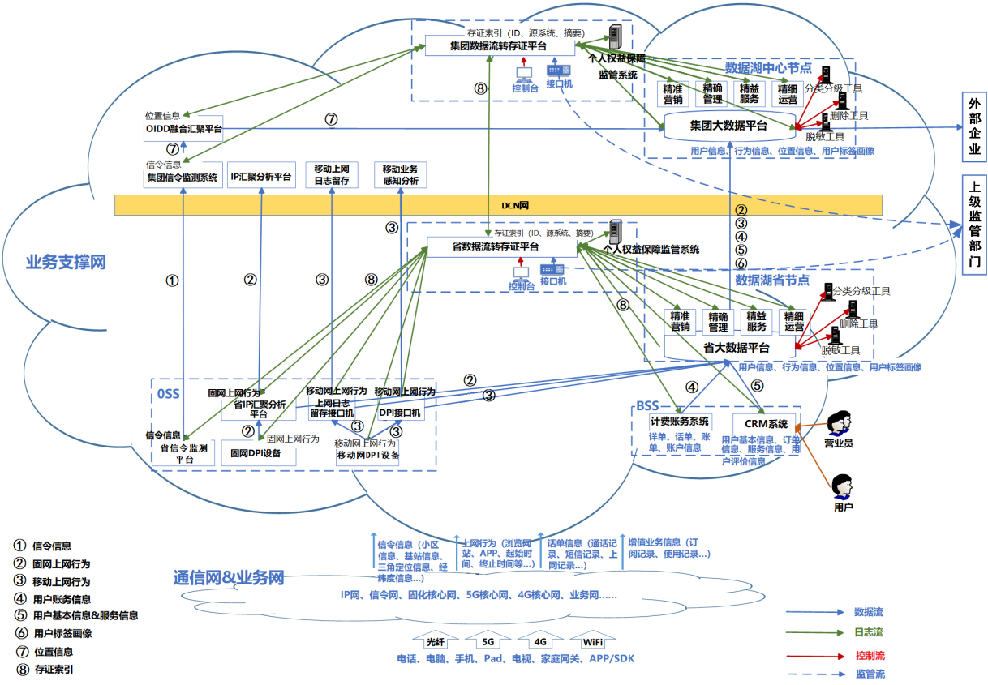

6-3移动通信网络的监管架构示意图

通过在移动通信网络的相关节点进行信息采集并逐级汇聚，可以形成多层协同联动的监管，通过将移动通信业务系统的日志信息进行联合、逐级存证，并给监管部门预留接口，从而实现对全网的自监管以及监管部门的监管。

移动通信网络的监管架构的监管对象范围（即业务系统）包括但不限于BSS系统、OSS系统、大数据等。对数据进行监管的事项主要包括对个人信息相关数据的申请、获取、使用、处理、传递等各个环节。

监管内容包括但不限于：数据操作是否存证、数据操作是否合规、数据流转是否存证、数据流转是否授权、是否有效分类分级、是否有效按需脱敏、是否有效进行删除、数据接口未鉴权、接口可遍历、可执行数据库查询接口、账号暴力破解、单次返回数据量异常、累计返回数据量异常、单次请求敏感数据过多、账号登录异常、VPN异常、数据库操作异常、数据（文件）操作异常、主机网络设备操作异常、应用操作异常。

个人信息类别包括但不限于：用户基本信息、用户服务信息、用户消费账务信息、上网行为信息、位置信息、用户标签画像信息。

业务系统包括但不限于：BSS系统、OSS系统、大数据湖。

BSS系统包括但不限于：CRM系统、计费账务系统。

OSS系统包括但不限于：信令监测平台、OIDD融合汇聚平台、固网/移动网DPI设备、IP汇聚分析平台、上网日志留存系统、移动业务感知分析平台等。

大数据湖包括但不限于：数据湖集团节点、数据湖省节点。

移动通信网络的监管方法包括：

S1，自监管平台的控制台设置存证要求集合和存证要素集合，并发送至个人权益保障监管系统；

S2，个人权益保障监管系统根据业务系统的属性，从存证要求集合和存证要素集合中选取存证要求子集和存证要素子集，并发送至业务系统，其中，存证要求包括但不限于存证的粒度、存证频率、存证的优先级，存证要素为自监管平台下发其他系统无法预测的信息，用于生成存证信息；

S3，业务系统基于存证要求子集、与监管内容相关的个人信息（即被监管数据）操作日志，调用存证信息生成算法，生成存证信息；

S4，业务系统基于存证要素子集、存证信息生成存证索引，并将存证索引上传至数据流转存证平台；

S5，自监管平台的分析系统按照预设的分析规则，对生成的存证信息进行分析，获得分析结果；

S6，根据分析结果，判断数据流转过程中是否存证异常，如果存在异常，则根据存证信息确定异常节点，并对异常节点进行处置，得到处置结果，并将分析结果、处置结果上报至上级系统；

S7，将数据流转存证平台中的存证索引、分析系统输出的分析结果全部发送至上级监管部门接口机；

S8，上级监管部门依据报警信息、存证索引等，通过接口机直接向业务系统、数据流转存证平台或者监管系统拉取详细的存证信息。

移动通信网络的监管架构中，数据流、日志流、控制流以及监管流的具体流向过程如下：

（1）数据流

用户通过终端或者应用接入电信网络，用户在通信时将信令信息传至业务支撑网信令信息。其中，电信网络包括但不限于通信网、业务网。通信网包括但不限于IP网、信令网、固话核心网、5G核心网、4G核心网；终端或者应用包括但不限于电话、电脑、手机、Pad、电视、家庭网关、APP/SDK；接入的方式包括但不限于：光纤、5G、4G、WiFi等。

信令信息包括但不限于小区信息、基站信息、三角定位信息、经纬度信息；上网行为信息包括但不限于浏览网站地址、APP信息、上网起始时间、上网终止时间、流量大小；话单信息包括但不限于通话记录、短信记录、上网记录；增值业务信息包括但不限于订阅记录、使用记录。

信令信息传输：信令信息由通信网和业务网传输到省信令监测平台，由省信令监测平台传输到集团信令监测平台；固网上网行为由固话核心网传输固网DPI设备，由DPI设备传输至省汇聚分析平台，进一步又分别汇总到集团汇聚分析平台、省大数据平台（即数据湖省节点），由省大数据平台推送给集团大数据平台（即数据湖中心节点）。

固网/移动上网行为：固网/移动上网行为信息分别由OSS中的固网DPI设备、移动DPI设备负责采集，并传输至省汇聚分析平台，并由省汇聚分析平台分别发送给集团汇聚分析平台和省大数据平台，由省大数据平台推送给集团大数据平台。

用户账务信息：由BSS系统中的计费业务系统推送给省大数据平台，由省大数据平台推送给集团大数据平台。

用户信息和服务信息：由BSS系统中的CRM系统推送给省大数据平台，由省大数据平台推送给集团大数据平台。

用户标签画像：基于省大数据平台所拥有的信息，自动生成用户标签画像，并进一步推送至集团大数据平台。

位置信息：集团信令监测系统将用户位置推送至OIDD融合汇聚平台，然后OIDD融合汇聚平台将位置信息推送至集团大数据平台。

（2）日志流（即存证流）

集团数据流转存证平台与省数据流转存证平台之间：省数据流转存证凭台根据存证信息生成存证索引，存证索引包括但不限于：ID、源系统、摘要；并将存证索引发送至集团数据流转存证平台。

集团数据流转存证平台与其所管辖的系统之间：被管辖系统根据存证信息生成存证索引，存证索引包括但不限于：ID、源系统、摘要；并将存证索引发送至集团数据流转存证平台。

省数据流转存证平台与其所管辖的系统之间：被管辖系统根据存证信息生成存证索引，存证索引包括但不限于：ID、源系统、摘要；并将存证索引发送至省数据流转存证平台。

（3）控制流

当营业员或者用户登录系统查看各类信息时，需要对获取的信息根据权限进行控制，控制的方法主要包括：数据的分类分级、数据脱敏、数据的删除、数据加密等。

当数据要传递给外部企业的时候，也需要对传递的信息根据权限进行控制，控制的方法主要包括：数据的分类分级、数据脱敏、数据的删除、数据加密等。

（4）监管流

数据流转存证平台中的索引信息、分析系统输出的结果全部发送至上级监管部门接口机。上级监管部门依据报警信息、索引信息等通过接口机直接向业务系统，或者向数据流转存证平台或者向监管系统拉取详细的存证信息。

企业自监管架构监管的业务系统众多，需要具备很强的适配性，支持业务零干扰、系统轻改造。一是轻量级插件方式，通过部署到业务系统上的监管信息采集插件、留存状态监测插件、处置插件，实现业务系统的监管信息采集和转换、监管指令接收和解析，业务系统只需通过接口调用方式即可完成监管对接，屏蔽接入监管处置体系的技术复杂性，无需进行定制开发；例如，留存状态监测插件，可以判断业务系统是否按监管规则进行了数据删除，即监管要求的数据留存时间为M，如果删除时间-采集时间>M，则触发超时留存异常，或者删除时间不存在，但当前时间-采集时间>M，也触发超时留存异常，若用户隐私数据留存时间超过最大留存时间则标记为留存异常，将此异常上报给存证系统。二是通过旁路流量分析方式，复用企业已部署的全流量分析系统，加载算法模型，进行流量中的个人信息识别，结合可配置的监管规则（留存规则、转发规则等），实现对隐私数据流转的监管，无需对现有业务系统进行改造。三是接口适配方式，企业的安全数据中台留存了大量的日志数据，通过接口适配方式可以快速一点对接。

**6.2.2 隐私信息的流转监管方法**

随着新业态的不断演化，信息频繁跨境、跨系统、跨生态圈交换已成为常态。信息中包含了大量的个人隐私数据，这些信息在不同系统间有意或无意地留存，导致的隐私问题越来越严重，信息保护手段缺失、信息滥用难以治理等问题，引起了人们的关注。目前，针对信息的监管，多数情况仅限于信息流转中的节点，基于预先约定的规则，对信息进行脱敏、删除等操作，而上述操作是否及时有效地执行，并未形成有效的监管方案。

为解决上述问题，在“隐私信息的流转监管方法、装置、电子设备和存储介质”成果指导下，提出了一种隐私信息的流转监管方法，用于解决现有技术中支持执法监管能力缺失的问题，方法包括：获取监管要求；基于所述监管要求生成存证信息查询消息；获取所述存证信息查询消息对应的监管信息，所述监管信息是基于所述存证信息查询消息和存证信息确定的，所述存证信息由各模块基于所述各模块对应的信息操作和/或所述监管要求生成；基于所述监管信息进行信息监管，得到监管结果。，基于监管要求，从反映各模块对应的信息操作的存证信息中，确定监管信息，据此执行面向监管要求的信息监管，由此保证针对信息流转过程中各个模块的信息操作进行及时有效的监管，有助于降低信息泄露风险，保障信息安全。

隐私信息的流转监管方法包括获取监管要求、基于监管要求生成存证信息查询消息、获取存证信息查询消息对应的监管信息、基于监管信息进行信息监管并得到监管结果4个环节：

**1）获取监管要求**

监管要求用于反映对于信息监管的要求，监管要求可以体现为对于参与信息传输流程中的各个节点上各个模块的信息操作的监管要求，例如各个节点上的模块可执行的信息操作包括脱敏、删除、流转、采集、存储、分类分级、存证、联动、监管中的至少一种或者多种，则相应地监管要求也可以用于对上述信息操作中的一种或者多种进行监管，即，监管要求可以包括以下一个或多个的任意组合：脱敏监管要求、删除监管要求、流转监管要求、采集监管要求、使用监管要求、存储监管要求、分类分级监管要求、存证监管要求、联动监管要求、监管审计要求。监管要求还可以包括以下一个或多个的任意组合：监管要求标识、监管要求生成主体、监管要求生成时间、监管要求接收主体、监管要求接收时间、监管对象，以此反映监管要求的相关信息。

监管要求的生成，可以依赖监管意图、监管任务、侵权事件、预建监管知识图谱库中的一个或多个的任意组合实现。

（1）**监管意图**。监管意图可以理解为一种监管预案，监管意图同样是针对各个节点上的模块可执行的信息操作而言的，监管意图可以包括以下一个或多个任意组合：脱敏监管意图、删除监管意图、流转监管意图、采集监管意图、使用监管意图、存储监管意图、分类分级监管意图、存证监管意图、联动监管意图、监管审计意图。监管意图还可以包括以下一个或多个的任意组合：监管意图标识、监管意图获取主体、监管意图获取时间，以此反映监管意图的相关信息。

通过接收用户输入，响应用户输入来确定用户输入对应的监管意图。用户的输入形式包括以下一个或多个任意组合：按钮、圈出、勾选、标记、按键、开关、滑轮、菜单、语音、音频、视频、眼神、手势、文字、生物电信号、虚拟环境。具体的用户输入可以反映为基于物理开关的输入，例如上下拨动键、左右拨动键，也可以反映为脱离物理开关的输入，例如屏幕手势(左到右、右到左、上到下、下到上等)、弹出界面填写(例如表单录入)、文件(例如XML、JSON格式)导入、语音录入等。用户可以通过与智能设备交互，实现监管意图的输入。此处的智能设备，即监管模块自身的智能设备，或者与监管模块相连的智能设备。用户可以通过按钮、圈出、勾选、标记、按键、滑轮、菜单、语音、视频、眼神、手势、文字、生物电信号、虚拟现实中的至少一种形式，进行针对监管意图的输入。

**（2）监管任务。**监管任务包括但不限于以下一个或多个的任意组合：定期检查、专项检查、随机抽查。

**（3）侵权事件。**侵权事件即在信息监管过程发现存在侵权的事件，可以通过侵权事件所涉及的信息泄露情况，追溯可能存在泄露的环节以及环节下的信息操作，从而确定监管要求。

**（）4预建监管知识图谱库。**预建监管知识图谱库为监管知识图谱的集合，监管知识图谱能够反映信息监管的意图、规则等信息，例如，监管知识图谱包括以下一种或多种的任意组合：监管意图、监管规则，除此以外，监管知识图谱还可以另外包括以下一种或多种的任意组合：监管标准、信息分量、信息分量特征、监管级别、监管信息分量。

监管知识图谱的生成，可以是将已有的监管标准转换为预设监管要求，再将预设监管要求转换为监管知识图谱；或者也可以将已有的监管意图转换为预设监管要求，再将预设监管要求转换为监管知识图谱；还可以是根据已有的监管意图和已有的监管知识图谱生成新的监管知识图谱；另外，还可以将已有的监管知识图谱组合成新的监管知识图谱。

**2）基于监管要求生成存证信息查询消息**

考虑到参与信息传输流程中的各个节点上各个模块的信息操作的过程，均以存证信息的形式进行了记录并存储，在确定监管要求之后，即可基于监管要求生成存证信息查询消息，此处的存证信息查询消息用于查询监管信息，此处的监管信息即基于监管要求进行信息监管所需的存证信息。

与监管要求相似地，对应于各个节点上的模块可执行的信息操作，存证信息查询消息可以包括以下一个或多个的任意组合：脱敏存证信息查询消息、删除存证信息查询消息、流转存证信息查询消息、采集存证信息查询消息、使用存证信息查询消息、存储存证信息查询消息、分类分级存证信息查询消息、联动存证信息查询消息、监管审计存证信息查询消息。

存证信息查询消息基于监管要求而定，存证信息查询消息具体对应的信息操作，与监管要求具体对应的信息操作一致。例如，在监管要求包括脱敏监管要求的情况下，据此生成的存证信息查询消息必然包括脱敏存证信息查询消息；在监管要求包括采集监管要求的情况下，据此生成的存证信息查询消息必然包括采集存证信息查询消息。

存证信息查询消息在通过脱敏存证信息查询消息、删除存证信息查询消息、流转存证信息查询消息、采集存证信息查询消息、使用存证信息查询消息、存储存证信息查询消息、分类分级存证信息查询消息、联动存证信息查询消息、监管审计存证信息查询消息中的至少一种反映有待查询的存证信息所对应的信息操作之外，存证信息查询消息还可以包括以下一个或多个的任意组合：存证信息查询消息标识、存证信息查询消息生成主体、存证信息查询消息生成时间、存证信息查询消息接收主体、存证信息查询消息接收时间，以此反映存证信息查询消息的相关信息。

**3）获取存证信息查询消息对应的监管信息**

监管信息是基于信息查询消息和存证信息确定的，存证信息由各模块（包括以下一个或多个的任意组合：脱敏模块、删除模块、流转模块、采集模块、存储模块、分类分级模块、存证模块、监管模块、监管审计模块、业务模块）基于其对应的信息操作和/或监管要求生成。

各节点上的各模块可以基于自身的信息操作和/或监管要求，对自身执行信息操作的过程进行存证，由此形成存证信息。存证信息可以保存在各节点上的各模块处，也可以保存在存证模块处，还可以直接保存在监管模块处。

监管模块可以从自身存储的存证信息中，查询并确定存证信息查询消息所对应的监管信息，也可以将存证信息查询消息发送到其他存储有存证信息的模块，由其他模块从自身存储的存证信息中，查询并确定存证信息查询消息所对应的监管信息，并将监管信息返回到监管模块。

监管信息基于存证信息查询消息进行查询得到，监管信息所对应存证的信息操作，与存证信息查询消息具体对应的信息操作一致。例如，在存证信息查询消息包括脱敏存证信息查询消息的情况下，监管信息必然包括脱敏监管信息；在存证信息查询消息包括采集存证信息查询消息的情况下，监管信息必然包括采集监管信息。

监管信息在通过脱敏监管信息、删除监管信息、流转监管信息、采集监管信息、存储监管信息、分类分级监管信息、存证监管信息、联动监管信息、监管审计信息中的至少一种，反映具体监管的存证信息所对应的信息操作之外，监管信息还可以包括以下一个或多个的任意组合：监管信息标识、监管信息生成主体、监管信息生成时间、监管信息接收主体、监管信息接收时间，以此反映监管信息的相关信息。

向存证模块发送存证信息查询消息，以请求存证模块基于存证信息查询消息和存证信息生成监管信息，并将监管信息发送到监管模块，或，将监管信息发送到监管模块，以及融合分析模块和/或处置模块。

各节点上的各模块可以基于自身的信息操作和/或监管要求，对自身执行信息操作的过程进行存证，由此形成存证信息并发送至存证模块进行存储。此处的存证信息包括脱敏存证信息、删除存证信息、流转存证信息、采集存证信息、存储存证信息、分类分级存证信息、联动存证信息、监管审计存证信息中的至少一种，或者也可以包括对生成上述存证信息中至少一种的过程进行存证的存证信息，即存证操作信息。此外，还可以包括存证信息标识、存证信息生成主体、存证信息生成时间、存证信息接收主体、存证信息接收时间。存证信息的生成和传输可以发生在信息传输的各个环节和各个时机下。

在存证模块确定监管信息之后，存证模块即可将监管信息返回到监管模块，以使监管模块在接收到监管信息后可以进行信息监管。此外，存证模块还可以另外将监管信息发送到融合分析模块和/或处置模块，以便于融合分析模块基于监管信息进行融合分析，以判断是否存在侵权事件，以及便于处置模块针对监管信息生成专项整改要求，并据此下发处置指令。

**4）基于监管信息进行信息监管并得到监管结果**

在得到监管信息之后，即可据此执行监管要求所对应的信息监管，从而得到监管结果。

针对于监管信息的信息监管，是针对于监管信息合规性的判断，由此得到的监管结果用于指示监管信息是否合规。针对于合规性的判断，可以参考监管要求、监管信息和信息操作要求中的至少一种实现。

信息操作要求对应于各个节点上的模块可执行的信息操作，可以包括以下一个或多个的任意组合：脱敏要求、删除要求、流转要求、采集要求、使用要求、存储要求、分类分级要求、存证要求、联动要求、监管审计要求。

监管结果可以划分为监管结果类别和监管结果内容两部分，监管结果类别亦对应于各个节点上的模块可执行的信息操作，包括以下一个或多个的任意组合：脱敏监管结果、删除监管结果、流转监管结果、采集监管结果、使用监管结果、存储监管结果、分类分级监管结果、存证监管结果、联动监管结果、监管审计结果。监管结果内容包括：合规结论/不合规结论，和/或，有效结论/无效结论。还可以包括以下一个或多个的任意组合：监管结果标识、监管结果生成主体、监管结果生成时间、监管主体、监管要求、监管时间、监管结果审核主体、监管结果审核时间、监管结果批准发布主体、监管结果发布时间。

在监管结果指示不合规的情况下，将监管结果发送到融合分析模块，以供融合分析模块基于监管要求、监管信息和信息操作要求中的至少一种，对监管信息进行融合分析，并将融合分析结果发送到监管模块和/或处置模块；和/或，在监管结果指示不合规的情况下，将监管结果发送到处置模块，以供处置模块基于监管结果、融合分析结果、侵权事件溯源结果、监管信息中的至少一种，生成专项整改要求，并基于专项整改要求生成处置指令发送到各模块和终端中的一个或多个任意组合，各模块和终端中的一个或多个任意组合基于处置指令执行处置操作，生成处置结果并返回监管模块。在监管模块得到监管结果，且监管结果指示不合规的情况下，可以将监管结果发送到融合分析模块和/或处置模块，以触发融合分析模块进行融合分析，以判断是否存在侵权事件，和/或触发处置模块生成专项整改要求，并据此下发处置指令。

融合分析模块可以基于监管要求、监管信息和信息操作要求中的至少一种，对监管信息进行融合分析，例如融合分析模块可以根据监管要求调用融合分析模型，对监管信息进行分析，从而生成融合分析结果，此处的融合分析结果可以包括融合分析结论，融合分析结论用于指示是否存在侵权事件，可以表示为：侵权/不侵权。融合分析结果还可以包括以下一个或多个的任意组合：融合分析结果标识、融合分析结果生成主体、融合分析结果生成时间、融合分析结果接收主体、融合分析结果接收时间、监管要求、融合分析执行主体、融合分析执行时间、融合分析主体、融合分析时间、融合分析审核主体、融合分析审核时间、融合分析结果批准发布主体、融合分析结果发布时间。

在得到融合分析结果之后，融合分析模块可以将融合分析结果返回到监管模块，也可以将融合分析结果发送到处置模块。在融合分析结果指示存在侵权事件的情况下，融合分析模块还可以基于融合分析结果进行侵权事件溯源，由此得到侵权事件溯源结果，并将侵权事件溯源结果发送给监管模块和/或处置模块。侵权事件溯源具体可以根据信息的全流程流转记录实现，侵权事件溯源结果包括但不限于：侵权信息传播路径、侵权信息传播节点、侵权节点所属机构、侵权主体、侵权时间。处置模块可以基于监管结果、融合分析结果、侵权事件溯源结果、监管信息中的至少一种，生成专项整改要求，并基于专项整改要求生成处置指令，再将处置指令发送到各模块和终端中的一个或多个任意组合。处置指令包括以下一个或多个的任意组合：处置指令标识、处置对象、处置时间、处置操作；处置结果包括以下一个或多个的任意组合：处置结果标识、处置主体、处置时间、处置结论、处置结论描述。

基于监管存证集合、监管结果、侵权事件、侵权事件处置结果、侵权事件处置反馈结果中的一种或多种任意组合，应用监管方案评估指标体系进行监管评估，得到监管评估结果。可以参考监管存证集合、监管结果、侵权事件、侵权事件处置结果、侵权事件处置反馈结果中的一种或多种实现。其中，监管存证集合即信息监管的过程进行存证所得的存证信息的集合，侵权事件处置结果即在监管结果指示存在侵权事件的情况下，调用处置模块生成的处置指令，此外，侵权事件处置结果还可以包括将处置指令发送给各模块的发送状态，侵权事件处置反馈结果即各模块实际执行处置指令的情况。

信息监管的评估，可以通过监管评估函数实现，此处的监管评估函数采用包括但不限于以下一种或多种方法任意组合：专家评分、主成分分析、回归分析、聚类；由此得到的监管评估结果，可以包括监管评估结果类别和监管评估结果内容，需要说明的是，监管评估结果内容是针对各个监管评估结果类别分别设置的具体内容。

在完成信息监管之后，还可以对信息监管提出整改要求，此处在生成监管整改要求时，可以参考监管存证集合、监管结果、侵权事件、侵权事件处置结果、侵权事件处置反馈结果和监管评估结果中的一种或多种实现。

**6.2.3 企业自监管与执法监管的协同模型**

个人信息保6护工作和相关监督管理工作由政府管理部门以及其他行业主管部门在各自职责范围内行使监督管理职责，企业作为个人信息处理者接受安全监督管理。目前，对个人信息处理和流转的监督管理主要借助有限技术手段与问卷调查相结合的线下安全评估方式，对个人信息的安全监测滞后于应用，监测的效率和实时性较低。

为解决上述问题，在“基于多方协同的个人信息流转监测系统及方法”成果指导下，本项目提出一种企业自监管与执法监管的协同模型，引入第三方监督管理机构、个人信息处理企业、第三方安全机构等多方面的协同参与方，构建全面、实时的个人信息流转监测体系。系统包括协同规划和准备、协同发现和报告、协同评估与决策、协同响应、协同经验总结五个环节。本研究旨在通过上述系统的实施，实现对个人信息流转的全流程监测，提高信息安全的效率和实时性。

企业自监管与执法监管协同技术方案的核心在于实现多方协同，以此为基础构建实时、高效、可追溯的个人信息流转监测系统。该系统架构由五个核心模块组成。其中各模块功能为：**1）协同规划和准备模块：**该模块负责确定协同策略，建立协同参与方之间的通信渠道，进行培训和演练，为后续的协同工作奠定基础；**2）协同发现和报告模块：**该模块旨在实时检测个人信息流转中的异常事件，并在协同参与方中进行信息共享与交换，确保信息及时传递；**3）协同评估与决策模块：**该模块基于上报的侵权事件信息，评估事件的影响和范围，并决定是否启动协调请求，制定相应的响应计划；**4）协同响应模块：**事件响应小组根据响应计划实施事件处理，并通过协同机制确保各方的协同配合；**5）协同经验总结模块：**该模块对事件处理过程进行评估，总结经验教训，优化未来的监测和响应策略。整体系统架构与各模块关系如下图6-4所示：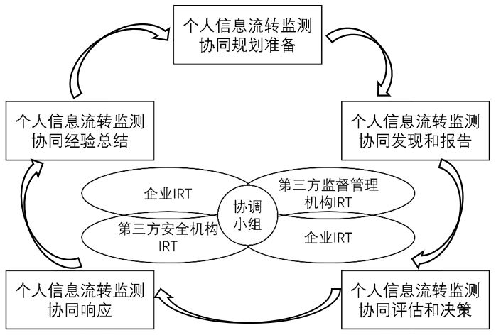

6-4 基于多方协同的个人信息流转监测示意图

对方协同监管的协同参与方包括第三方监督管理机构、处理个人信息的企业、第三方安全机构、事件响应小组和协调小组。其中第三方监督管理机构用于监督和审核个人信息的处理，以及监督和审核个人信息的流转；企业用于个人信息进行收集、存储、使用、加工、传输、提供、公开和删除中的一种或多种；第三方安全机构用于为第三方监督管理机构提供咨询和支持，以及为企业提供咨询和支持；事件响应小组是第三方监督管理机构、企业和第三方安全机构内部处理个人信息的侵权事件的实体，用于应对侵权事件；协调小组用于协同参与方之间的沟通和协作。

企业自监管与执法监管的协同模型中协同安全监测过程如下图6-5所示，包括协同规划和准备、协同发现和报告、协同评估和决策、协同响应，以及协同经验总结五个环节。



6- 5基于多方协同的协同安全监测示意图

**1）协同规划和准备**

协同规划和准备环节用于接收多个协同参与方对协同策略的确认结果，基于确认结果确定协同参与方是否就协同策略达成一致，在协同参与方之间建立通信渠道，对协同参与方的协同工作进行培训和演练。

**协同策略制定：**在多方协同的前提下，制定全面的协同策略，协同策略包括保密协议、协同的目的、范围和资源、信息共享规则、侵权事件的分级和分类规则、侵权事件的跟踪和协调流程，以及侵权事件的处置要求。协同策略的制定需要各方共同参与，确保每个协同参与方的利益和职责明确。

**通信渠道建立：**为确保协同工作的顺利进行，建立安全、高效的通信渠道至关重要。通信渠道包括临时性渠道，如电话、邮件、会议等，也包括常规性渠道。为使信息交换安全且高效，应确定用于共享事件信息的数据交换标准和传输机制，使信息交换过程尽可能安全和自动化。系统采用加密通信协议（如TLS、VPN等）来建立通信渠道，确保信息传递的安全性。通信渠道支持多种通信方式，包括即时通讯工具、加密邮件系统、视频会议等，以满足各方的沟通需求。

**培训和演练：**协同工作的有效性依赖于各方的理解和执行。系统在部署前期，需要对协同参与方进行全面的培训，内容涵盖系统的操作流程、事件处理机制、信息共享规则等。通过定期的协同演练，模拟真实的侵权事件，提高各方的协同处理能力。在就协同工作进行全局培训和演练阶段，协调小组提供中立建议，辅助完成协同准备工作，各协同参与方IRT的协同准备活动主要包括检查内部环境，解决冲突；建立并保持与外部IRT和协调小组的联系；建立本组织的信息共享、披露及事件协同处置策略。

**协同规划内容：**包括但不限于制定一致的协同策略，建立沟通渠道，确保各方协同参与方的工作安排，明确各自的职责范围以及协同工作的流程。各方需确认协同策略和框架，包括信息共享标准、信息传递流程、事件协同处置策略等。

**技术实现：**采用对称加密和非对称加密结合的方式（如AES和RSA），确保通信渠道的安全性；通过例如OAuth 2.0等身份认证协议，确保各方的身份真实性，并分配不同的访问权限；搭建在线培训和演练平台，提供系统操作指南、事件处理流程等资源，供协同参与方学习和练习。

**2）协同发现和报告**

协同发现和报告环节用于接收协同参与方上报的个人信息的侵权事件信息，并将侵权事件信息在协同参与方中进行交换。

协同发现和报告环节鼓励所有成员积极上报、共享侵权事件，建立侵权事件信息交换机制，并采取技术措施保证信息交换渠道安全，各方IRT对收集到的信息进行分析，为下一步评估和决策提供依据。

侵权事件信息交换机制建立在信任的基础上，需考虑的事项包括但不限于：信息共享流程应尽可能自动化；侵权事件信息共享机制应具有支持广泛参与的能力，除结构化的侵权事件信息表达和自动交换外，也应允许如电子邮件和文本的任何格式的数据进行佐证；采取有效措施保护与被报告事件相关的信息安全，防止机密泄漏。

**事件监测：**系统通过数据挖掘、行为分析等技术，实时监测个人信息流转过程中的各个环节。一旦发现异常行为（如未经授权的访问、大量数据传输等），系统会立即记录并生成报警信息。个人信息流转监测过程涉及的异常检测流程如下图所示。

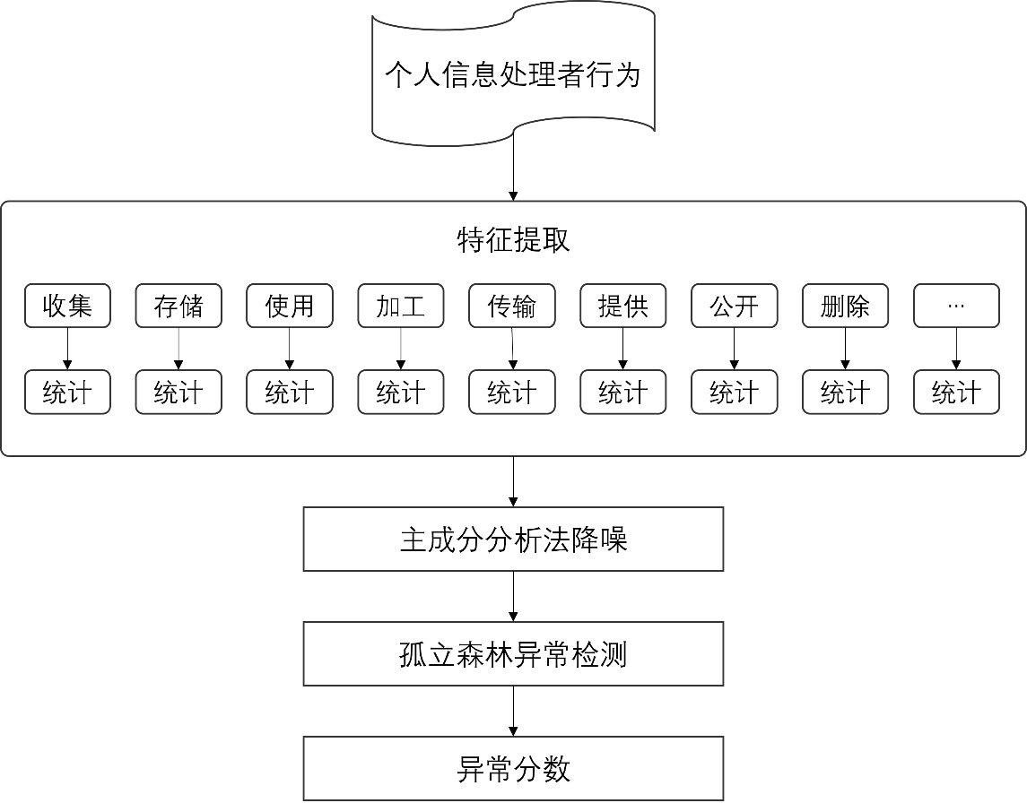、

6-6基于多方协同的个人信息流转异常检测流程示意图

**事件报告：**系统在发现异常事件后，生成事件报告，报告内容包括事件的性质、发生时间、影响范围、相关日志等。报告生成后，系统将通过预设的共享规则，将报告发送至相关协同参与方。

**信息共享与交换：**系统支持信息的加密传输和交换，确保敏感数据的安全性。信息交换机制包括数据的格式化、加密、传输和接收等环节，确保在传输过程中数据的完整性和安全性。

**数据清洗与分析：**系统对上报的事件信息进行预处理，包括数据清洗、格式化转换、特征提取等，确保数据的准确性和可用性。同时，系统会对数据进行初步分析，为后续的事件评估和决策提供支持。

**技术实现：**使用SSL/TLS协议对上报的数据进行加密传输，确保数据在传输过程中的安全性；通过自动化工具对上报信息进行处理，包括数据清洗、格式转换、日志分析等，提高事件处理的效率；采用主成分分析和孤立森林算法对个人信息数据进行实时分析，识别潜在的异常行为。其中，主成分分析是一种用于降维的统计方法，通过线性变换将数据从高维空间映射到低维空间，同时尽可能保留数据的方差信息。以下是PCA的主要计算步骤：

（1）数据中心化

给定样本矩阵为 $X∈R^{n×d}$， $n$ 为观测数， $d$ 为特征维度。则数据中心化为：

$$X_{std}=\frac{X−μ}{σ}$$

其中， $μ$ 是各变量的均值向量， $σ$ 是标准差。

①计算协方差矩阵

$$Σ=\frac{1}{n−1}X_{std}^{T}X_{std}$$

其中 $Σ$ 是一个 $d×d$ 的矩阵。

②计算特征值和特征向量

计算协方差矩阵 $Σ$ 的特征值、特征向量：

$$Σν=λν$$

特征值和对应的特征向量分别表示了数据的主要变化方向及其所解释的方差量。

**③选择主成分：**

根据特征值的大小排序，选择特征向量，大的特征值对应的特征向量表示数据中变化最大的方向。选择前 $k$ 个最大的特征值对应的特征向量构成主成分。

**④构造主成分**

$$T = X_{std}V_{k}$$

其中 $V_{k}$ 是选择的 $k$ 个特征向量作为列构成的矩阵。

以下是孤立森林算法的主要计算步骤：

①构建孤立树

对于每个子样本 $X$，构建一棵孤立树。孤立树的构建过程为：随机选择一个特征 $x_{i}$；在该特征 $x_{i}$ 的最大值和最小值之间随机选择一个分割值 $t$；根据 $t$ 将数据集分成两部分，直到树中的节点达到预设的最大高度，或者节点内的数据不能再被分割（即节点内部数据少于2）。

②计算路径：对于每个数据点 $x$，在孤立树中从根节点到达一个叶子节点的路径被定义为该点的路径长度 $h(x)$。

③异常得分

数据点 $x$ 的异常得分可以根据其在所有树中的平均路径长度来计算。异常得分公式为：

$$s(x,n)=2^{−\frac{E(h(x))}{c(n)}}$$

其中， $E(h(x))$ 是在所有树中观察到的路径长度的平均值， $c(n)$ 是在二叉搜索树中一个数据点的平均路径长度的标准化因子，可通过以下公式计算：

$$c(n)=2H(n−1)−\frac{2(n−1)}{n}$$ $$H(i)≈ln(i)+0.5772156649$$

**3）协同评估与决策**

协同评估与决策环节用于根据侵权事件信息，评估侵权事件的影响和范围，基于侵权事件的影响和范围确定是否启动协调请求，在确定启动协调请求的情况下，确定参与协调的事件响应小组。

在协同评估与决策环节，单个或多方IRT评估侵权事件的影响和范围决定启动协调，随后的活动可能涉及多个组织的IRT。各协同参与方IRT与协同相关的活动主要包括：了解不受自己控制的侵权事件，发起协调请求；调取相关侵权事件的所有日志及其他相关证据上报协调小组。协调小组执行以下活动来实现协调：对各协同参与方IRT的上报共享信息进行全面评估，并分析来自多个来源的信息相关性；发现异常并评估影响；必要时，及时向各协同参与方发出预警通报，如果确认涉及多个IRT的事件，则发起协调请求。

**事件影响评估：**对上报的异常事件信息进行全面评估，包括事件的严重程度、影响范围、潜在风险等。评估过程涉及到对事件的性质、数据类型、受影响的对象等多个维度的分析。评估侵权事件的影响和范围以及应参与协同的相关IRT，所有参与的IRT应收集内部相关日志和证据以支持评估，评估参与IRT可以提供的可用资源，包括系统日志以及其他类型的证据。

**决策制定：**根据事件评估的结果，系统将决定是否需要启动协调请求，制定事件响应计划。决策制定过程需要考虑事件的紧急程度、可能的影响、资源分配等因素，确保响应计划的科学性和有效性。

**协调请求启动：**如果事件严重性达到一定级别，系统会自动启动协调请求，通知相关协同参与方，并组建事件响应小组。系统会根据事件的性质和规模，动态调整协调请求的范围和参与方。

**技术实现：**事件分析模型：引入机器学习模型和专家系统，对上报的事件进行多维度分析，得出事件的严重程度和影响范围；决策引擎：基于规则引擎和机器学习算法，自动生成事件响应计划，包括调查、取证、处理等环节，为事件处理提供指导；实时协作：系统支持实时协作，确保各方能够同步决策过程，并在需要时进行沟通和调整。

**4）协同响应**

协同响应环节用于事件响应小组共同确定协调请求的事件响应计划，以供事件响应小组实施事件响应计划。协同响应阶段仅涉及在评估和决策阶段决定参与协调的IRT。所有参与的IRT共同确定协调的事件响应计划，然后在各自组织中相应地实施各自负责的部分。

在协同响应环节，各协同参与方IRT与协同相关的活动主要包括：积极参与协调侵权事件响应计划的制定，将内部调查的相关证明信息和材料进行共享，并对正在制定的计划的适用性和有效性提供反馈；依据协调事件响应计划采取响应措施，一方面响应措施尽可能符合本组织内部标准或要求，另一方面更新内部响应进度以保证满足整体预期。

在侵权事件解决后，根据需要为事后协调活动提供支持。协调小组执行以下活动来实现协调：在制定和实施协调的事件响应计划期间，提供技术支持并解决多个组织IRT之间的障碍；监督总体响应进度并协调意外问题；在所需的事后协调活动中发挥关键作用，例如进一步的联合调查，向全体IRT发布通告等。

**事件响应计划和实施：**事件响应小组根据系统生成的响应计划，分工合作，执行事件处理。处理过程包括事件调查、取证、漏洞修复、数据恢复等多个环节。系统提供了事件处理的工具和技术支持，如日志分析工具、数据恢复工具等。

事件响应小组实施侵权事件协同响应计划，以实现对事件的抑制、消除和恢复。每个参与的IRT应遵循内部标准，根据预定计划的要求在各自组织内采取响应活动。此外，每个参与的IRT应向所有参与的IRT及时更新其内部响应进度，以满足整体预期，并在必要时对协调的事件响应计划进行调整。

**实时协同：**在事件处理过程中，系统提供实时的协同支持，包括信息共享、进度跟踪、策略调整等。系统支持在线协同处理，确保各参与方能够及时了解事件处理的进展，并根据需要调整处理策略。

**事件调查与取证：**系统自动调取相关的日志和数据，进行事件的调查和取证，为后续的处理和追责提供依据。系统支持多种取证方式，包括数据日志分析、流量监控、行为分析等。对侵权事件进行联合调查，所有参与的IRT应进行内部调查，并按需共享必要的证明信息和材料。解决事件后，考虑是否需要进行事后协调活动，包括联合进行深入调查和向全体IRT发出警告通报。

**技术实现：**在线协同平台：搭建在线协同处理平台，集成即时通讯、文件共享、事件跟踪等功能，支持事件响应小组的协同工作；自动化处理工具：引入自动化处理工具，如脚本执行、自动化分析等，提高事件处理的效率，减少人工干预；取证与审计：系统支持多种取证方式，并对事件处理过程进行详细的日志记录，确保事件的可追溯性和合规性。

**5）协同经验总结**

协同经验总结环节在事件处理完成后，负责对整个事件处理过程进行评估和总结，并将经验教训纳入系统的知识库，为未来的事件处理提供参考和改进建议。

在协同经验总结阶段，单个组织或多个组织共同评估事件响应过程，尤其是协调过程。各IRT参与审查该过程，识别并记录从协调中汲取的教训，并以连续迭代的方式改进侵权事件响应和协调过程。活动主要包括：评审、识别和改进个人信息处理、个人信息流转过程中的安全控制以及侵权事件协调响应过程；评审现有策略、规则、流程、工具等在安全事件响应全过程中的有效性，并进行适当调整；对参与的IRT团队表现和有效性进行综合评价；对侵权事件的易发环节加强重点布控，防止类似侵权事件的二次发生。

**事件处理效果评估：**对事件处理的效果进行全面评估，包括响应速度、处理效果、参与方的协同表现等。通过评估发现流程中的不足之处，并提出改进建议。

**知识库更新：**系统将每次事件处理的经验和教训记录到知识库中，形成丰富的知识库。知识库包括常见事件的处理方案、应对策略、最佳实践等，为未来的事件处理提供参考。

**持续改进：**系统通过对经验教训的总结，不断优化事件处理流程和策略，提高系统的事件检测和响应能力。改进的内容包括优化监测算法、改进协同机制、增强处理工具等。

**技术实现：**数据分析与评估：通过数据分析工具，对事件处理过程中的数据进行分析，评估处理效果，找出改进点。知识库管理：建立知识库管理系统，支持知识的存储、检索、更新等功能，为事件处理提供知识支持。优化与升级：根据评估结果，优化系统的监测和响应流程，并定期进行系统升级，提升系统的整体性能。

**6.2.4跨系统多副本使用跟踪**

针对用户个人信息处理过程中隐私数据跨系统多副本留存导致删除困难的问题，在“State Tracking and Evaluation Technology for Big Data Objects Based on a New Digital Watermarking Algorithm”论文指导下，本课题提出了一种新的数据水印算法，结合流动数据跟踪技术、数据有效性评估技术实现监管数据对象的跨系统多副本使用跟踪。

**步骤1：**监管数据对象特征生成

通过K-Means机器学习算法，提取监管数据对象的特征数据，和版本信息一起作为数字水印内容。

**步骤2：**水印嵌入和提取如图6-7，图6-8所示

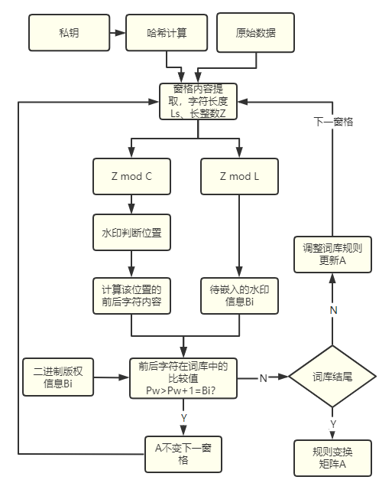

6-7数字水印嵌入过程

1）将版权人的版权信息转化为二进制的比特位串；其长度为L，设定一个水印嵌入间隔T，套索单元格矩阵为N×M，单元格套取的内容大小满足信息隐藏要求并通过修改词库排列规则达到信息隐藏的目的。

2）提取结构化数据的第一个窗格，读入窗格内容滤除空格和特殊字符，得到一个仅有字符的字符串，根据字符串与版权人的私钥信息进行单向哈希运算，得到一个长整数Z。

3）用Z除以间隔T,若整除则上述读入的句子为水印信息判定句， 并进行步骤4）；若不能整除，则读入结构化数据的下一个窗格，并重复2）和3）。

4）读入下一个窗格，并定义该窗格内容为水印信息隐藏句，计算该句的词数C,用Z 除以C,所得余数即为水印位置Wn，用Z除以上述版权信息的比特位串长度L，余数即为水印信息Bi。

5）将上述Wn处的词与Wn+1处的词顺序进行比较，根据词库顺序Pw在前为1，在后为0，若上述水印信息与比较结果不同，将词库中的Pwn处的词与PWn+1处的词位置替换，变换规则为fm（标记此处交换为-1；不交换为1），交换过程以转换矩阵Qw，使比较结果与水印信息Bi相同，若上述水印信息与比较结果相同，则可认为上述水印位置Wn已经隐水印信息Bi。重复上述 步骤2）〜5）,直到文本结束，水印嵌入完毕得到词库变换矩阵A。

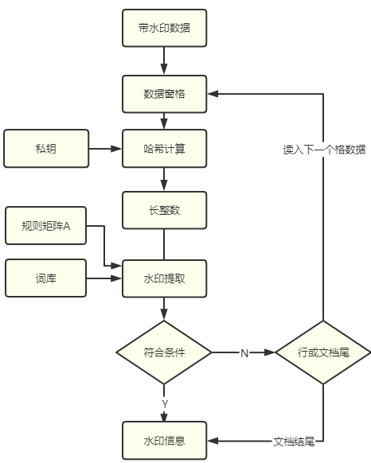

6-8数字水印提取

6）读入已经嵌入水印的结构化数据（滤除非词库词），使用单元格套取结构化数据，根据字符串与版权人的私钥信息进行哈希运算，得到一个长整数Z。

7）根据水印嵌入间隔T，用Z除以T,若整除，则上述读 入的数据为水印信息判定句，并进行下列步骤8）；若不能整除，则读入下一个单元格数据，重复步骤6）和步骤7）。

8）读入下一单元格数据，该句子即为水印信息嵌入格计算此单元格词数C，Z除以C，余数为水印位置Wn，取出Wn处的词与Wn+1处的词进行比较，依据原始词库与词库的变换矩阵A，解析水印信息Bi， 结果的比特即为提取水印信息的第一个比特。

9）读入下一窗格，重复步骤6）〜8）,得到一个表示版权信息的比特串 上与每个比特位相对应的一组比特值，直到文件结束。

将上述判断得到的每一个比特位组合还原成版权信息。

**步骤3：**多副本使用跟踪

在监管数据对象水印标记基础上，使用流量数据采集技术追踪监管数据对象的引用情况，量化研究数据副本的跨系统跟踪。

首先通过旁路采集网络流量数据并解析处理成标准数据对象，计算被访问数据对象的网络起始位置和到达目标位置，网络节点是数据对象的存储或保留位置，标记为Nn，根据数据对象提交或采集的最早时间，得到数据原始生成和存储节点；然后，依据数据对象的访问链接，得到数据对象扩散的目标节点; 数据对象生成时的时间戳作为该数据对象的第一版本号，更新时版本号等于修改时的时间戳；依据数据对象被访问或被扩散的时间，标记数据对象流出时的版本和流出的节点; 依据数据对象被访问的次数，得到引用频次；根据网络节点的分布和数据对象被访问的关系，得到内部网络数据分布网络图。数据对象访问链接图见下图6-9所示。

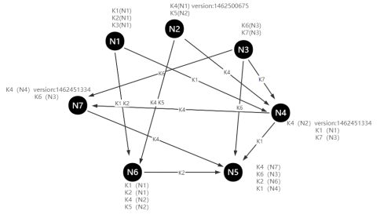

6-9数据对象访问链接

最后，对节点的数据引用状态作标记：对旧版本数据对象的引用，定义为失效引用，新版数据的引用为正确引用，数据对象如果被标记为删除，则定义删除后仍然发生此数据对象引用为错误引用。数据引用状态标记见下图6-10所示。

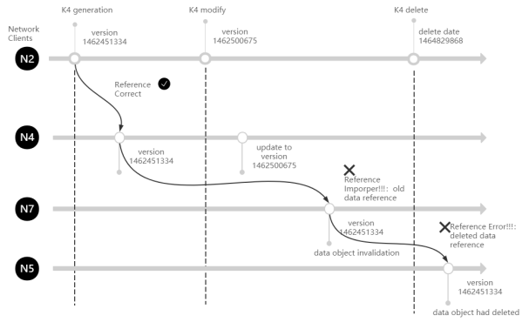

6- 10数据对象版本状态管理

**6.3****监管信息融合分析与事件处置**

针对主被动协同监管背景下，监管数据海量异构、多模态，隐私侵权内容和行为模式多样化、侵权事件溯源难的特点、需求和问题，现有隐私数据的检测和、监管还相当薄弱，大都聚焦在各自行业内小数据量、单模态结构化数据、数据来源单一、业务监管规则简单的特定场景的具体问题，亟待提出面向多源海量监管信息和复杂监管规则的隐私侵权监管信息融合分析和事件处置方案。

按照“融合、高效、安全”的核心思想，基于“个人信息保护方法、装置、客户端、服务器及业务系统”、“侵权检测方法及装置、计算机可读存储介质”、“操作行为的检测方法、装置、设备及存储介质”等授权专利技术，提出基于跨域业务联盟链的监管信息可信存证、隐私操作数据多维向量表征与特征分群、多场景多节点隐私侵权行为关联分析、侵权事件场景重构和侵权路径综合分析和还原等方法和技术方案。

**监管规则集最优化构建和实时匹配**

监管规则集构建

异常行为类型

敏感数据标签

控制流转途径

脱敏/删除级别

统计特征... ...

**侵权事件全链路溯源**

侵权行为智能判定

侵权场景重构和路径还原

多场景多节点隐私侵权行为关联分析

基于异常操作融合分析

基于风险推理可信度

侵权事件线索

基于指纹向量的链路关联模型

基于布隆过滤器频次统计阈值的链路关联模型

基于信息熵和图存储机制的链路关联模型

**6.3.1监管信息可信存证**

万物互联、人机交互等技术使得个人信息处理面临前所未有的挑战，不仅极大地扩展了个人信息收集使用的规模，也增加了个人信息泄露、滥用的风险，由于监管考核等利益驱使原因，需防止业务系统与个人信息相关的操作日志数据不被篡改，以确保数据真实和完整。

为解决上述问题，在“个人信息保护方法、装置、客户端、服务器及业务系统”成果指导下，本项目提出了一种基于跨域业务联盟链的监管信息可信存证方法，首先根据业务系统涉及的不同业务域建立跨域业务联盟链，然后遵照隐私合规政策建立知情同意智能合约模型（MICSC），并嵌入到业务系统主流程中，确保跨域业务系统所有个人信息处理操作风险及时评估处置，通过区块链账本记录业务系统个人信息的处理全周期的操作行为，利用区块链的去中心化信任机制和账本记录数据无法篡改的特性，确保操作日志数据的真实性和完整性。该方法执行区块链的智能合约以执行多个步骤，判断要对用户的个人信息执行的行为是否违反应用的合规条款，判断该行为是否超越用户对所述应用授权的权限，如果有一个判断结果为是，禁止执行该行为。

合规条款可以包括行为类型、行为目的和行为对象中的至少一个。行为类型例如包括收集、存储、使用、加工、传输、分享、显示、删除、查询和提供中的至少一个。行为目的例如包括业务需要、市场营销和数据分析中的至少一个。行为对象例如包括场合、数据、日历和电子邮件中的至少一个。例如，合规条款可以是“允许应用因业务需要对电子邮件进行收集”。通过执行智能合约来判断要对用户的个人信息执行的行为是否违反应用的合规条款和/或是否超越用户对应用授权的权限，进而根据判断结果决定是否禁止执行行为。这样能够在源头上阻止存在个人信息保护风险的行为的执行，有利于保护用户的监管信息安全，防范隐私侵权风险，实现高效且低成本的监管信息可信存证。

对用户的个人信息执行的行为记录在区块链的账本上存证，这样能够充分利用区块链的信任机制和账本记录数据无法篡改的特性，确保区块链的账本上记录的已对用户的个人信息执行的行为的真实性和完整性，也便于满足监管考核的需要。

本项目提出的这种监管信息可信存证方法主要包括：首先，以各个业务域为区块链结点（Block chain node），建立建立跨域业务联盟区块链（Block Chain）；然后，遵照隐私合规政策建立知情同意智能合约模型（ MICSC ），将MISIC智能合约与自定义中心化共识机制有机融合，自然嵌入到业务主流程中，确保跨域业务系统所有个人信息处理操作风险及时评估、识别和处置；通过区块链账本记录业务系统个人信息的处理全周期的操作行为，利用区块链的去中心化信任机制和账本记录数据无法篡改的特性，确保操作日志数据的真实性和完整性。

**1）跨域业务联盟区块链的建立方式、自定义共识机制及智能合约的部署**

联盟区块链最佳应用场景：在同一行业中运营的多个组织，且需要共同的基础设施进行交易或中继信息的环境中，加入联盟链可使参与者安全规范处理用户个人信息。因此跨域业务适合，以各个业务域为区块链结点（Block chain node）建立多个业务域组织的联盟链。

联盟链的共识机制：包括但不限于通用共识机制：POW、POS、PBFT、中心化共识等。跨域业务联盟链采用自定义中心化共识机制：用户可通过智能合约和共识机制的编程接口，编写自己的共识，并以智能合约的形式发布到联盟链中。联盟链在启动用户创建的这条链时候，会自动注入自定义共识，成为该链的共识机制。可将MISIC智能合约与自定义中心化共识机制有机融合，自然嵌入到业务主流程中。

自定义共识机制是一种区块链节点可以自行定义的共识机制。例如，区块链节点可以通过特定的编程接口，编写自己的共识机制，并以智能合约的形式将该共识机制发布到区块链中。作为一些实现方式，在联盟链中，在启动该区块链节点创建的链的时候，会注入自定义共识机制，自定义共识机制即成为该链的共识机制。

中心化共识机制是一种采用符合性匹配比较等较为简单的方式进行身份认证的共识机制。中心化共识机制相较于区块链中常用的POW、POS、PBFT等共识机制具有计算量小并且效率高的优点。

自定义中心化共识机制结合了自定义共识机制与中心化共识机制，并且，与中心化共识机制中身份认证由第三方角色担当的方式不同，自定义中心化共识机制中身份认证由交易双方中的一方兼任。因此，自定义中心化共识机制的计算量更小且效率更高。在执行自定义中心化共识的过程中执行智能合约，有利于提高个人信息保护的效率。

**2）建立知情同意（Information Consent）智能合约（Smart Contract）模型MICSC。**

知情同意（Information Consent）智能合约（Smart Contract）模型，具有以下五个核心功能模块：

隐私政策声明模块：依据个人信息保护法规及业务需求，从五个方面定义，即保密性、告知同意、匿名性、公开透明和法定义务。

合规条款生成模块：-每个合规条款都包括行为、目的和对象三个维度，即行为：采集、存储、传输、分享、显示、删除等，目的：业务提供、市场营销、 数据分析等，对象：场合、日历、数据、电子邮件等。

用户授权模块：-负责告知用户个人信息政策及因业务需要个人信息的采集使用情况，以便最终用户决定是否同意并授权。

个人信息保护风险分析模块：-依据业务系统及各类用户处理个人信息全周期操作行为数据，包括实时流量及日志数据，比照合规条款要求分析是否存在用户个人信息保护风险。

警示通知模块：-根据个人信息保护风险分析结果，若存在用户个人信息保护风险，立即通知个人信息风险相关人员及时应对处置相关风险影响。

**3）知情同意智能合约（Smart Contract）算法**

STEP 1：隐私策略声明（privacy policy statement ）文本化。读取所用业务的隐私策略，按照合规条款的结构化格式要求，将其转换为适当的人机可读格式（例如JSON、XML）。

STEP 2：依据用户授权列出隐私权限。用户授权模块读取每个业务的用户授予的当前权限。需要检查业务模块定义的所有权限，以更好地了解个人信息处理机构可以收集的关于用户的个人数据。以便之后，需要识别、标记和列出可能存在危险的权限。

STEP 3：识别个人信息保护风险行为。在此阶段，个人信息保护风险分析模块捕获每个用户执行的操作的有效负载数据，并可能将其预处理为一种轻量级数据交换格式，该格式具有人机可读性。然后将该数据与从STEP 1获得的结构化政策声明中的合规条款进行比较，以识别和记录违反政策的情况，然后再传递到STEP 4警示通知模块。

STEP 4：警示通知。跟踪并记录所有动作（事件、动作、时间、当前状态）。进行进关联分析风险行为相关用户，警示通知模块向用户发送统计提示，告知侵犯隐私政策的业务不当收集或共享的内容。

STEP 5：建议预防措施并通知用户。最后，通过用户授权模块建议用户采取纠正措施，以控制和缓解已经发生和/或未来可能发生的紧急隐私问题。通知内容由三个元素组成：（1）打开重新授权选择界面，（2）未授权操作的摘要，（3）忽略并允许共享个人信息数据选项。

智能合约可以使用solidity语言进行编写，例如可以包括如下内容：

pragma solidity ^0.4.0;

contract InformedConsent {

/*知情同意智能合约（Smart Contract）算法*/

address public assessment;

mapping (address => uint) public balances;

// Events allow light clients to react on

// changes efficiently.

event Sent(address from, address to, uint amount);

// This is the constructor whose code is

// run only when the contract is created.

function InformedConsent() {

assessment = msg.sender;

}

function risk_assessment(address receiver, uint amount) {

if (msg.sender != assessment) return;

balances[receiver] += amount;

/*个人信息保护风险评估（ Risk Assessment）风险识别算法

*/

}

function warning_send(address receiver, uint amount) {

if (balances[msg.sender] < amount) return;

balances[msg.sender] -= amount;

balances[receiver] += amount;

Sent(msg.sender, receiver, amount);

}

……. // 其他功能函数

}

在执行共识的过程中执行智能合约，将用于个人信息存证和保护的智能合约与共识过程有机融合在一起。由于在区块链中执行共识是业务流程的常规要求，这样使得用于个人信息存证和保护的智能合约也被嵌入到业务流程中，对用户的个人信息进行存证和保护成为业务流程中必不可少的一部分，从而确保用户的个人信息安全得到有效保障。

**6.3.2 隐私操作数据特征提取与表征**

在互联和数字化转型场景下，网络上每时每刻都有海量的用户个人数据被采集、存储和使用，侵犯用户个人数据的操作行为也表现出多样性、隐蔽性、复杂性的特点，这些都给监管带来巨大挑战。随着移动互联网、云计算等科技的发展，文本、图片、视频等数据大量在网络上传播、共享的同时，也带来了严重的用户个人数据泄露问题，当前对用户个人数据监管的研究，主要针对图片、文本以及视频等单一模态的数据进行模态内用户个人数据的检测与发现，缺少多模态内用户个人数据的监管能力。同时，传统的监管方法是基于预先配置的侵权规则，对侵犯用户个人数据的操作行为直接进行一一规则匹配，在侵权规则多、侵犯用户个人数据的操作行为频繁、数据量大的场景下，对侵犯用户个人数据的操作行为的检测效率较低，难以适应对跨行业多业态的侵犯用户个人数据的操作行为的快速识别和监管需求。

为解决上述问题，在“操作行为的检测方法、装置、设备及存储介质”成果指导下，本课题提出了一种隐私操作数据多维向量表征与特征分群方法，针对目标用户对目标数据的当前操作行为，获取当前操作行为之前的多个操作行为的行为信息，以及多个操作行为对应的多个指定类型数据的数据信息；然后进行特征提取，得到多个指定类型数据各自的特征向量和多个操作行为各自的特征向量；基于特征向量，对多个操作行为进行聚类分析，得到多个操作行为各自对应的聚类类别；基于多个操作行为各自对应的聚类类别，对多个操作行为进行概率预测，得到多个操作行为中与当前操作行为的行为类型相同的操作行为的预测概率值；基于当前操作行为的预测概率值和预设概率阈值，确定当前操作行为的检测结果。

本项目提出利用隐私操作的监管存证数据，对正常的操作数据（隐私数据向量、场景编码、操作行为编码、操作设备/IP/系统编码、操作状态等）组成的多维向量进行聚类，将对同一隐私数据的操作行为用聚类簇号编码重新编码成行为序列，训练概率后缀树模型，预测新的操作行为概率，对概率低的异常操作再进行侵权规则匹配，识别侵权行为。本方法融合了单次隐私操作行为的属性信息和多次操作行为之间的前后关系，能够在兼顾高识别率前提下，解决海量隐私操作和侵权规则匹配的效率问题。

隐私操作数据多维向量表征与特征分群包括隐私数据向量表征、隐私操作行为特征分群、异常检测、侵权检测4个环节：

**1）隐私数据向量表征**

采集和标注文本、图像、视频、语音等不同格式的隐私数据，训练多模态神经网络分类模型，输出数据类别信息，提取模型中间层权值作为隐私数据的向量表征。

采集多模态隐私数据，标注隐私数据类别，包括但不限于标识数据、人口数据、家庭数据、财务数据、车辆数据、健康数据、购买行为数据、社交媒体数据、人脸数据等，可根据应用场景细化或缩减。

❖ 训练一个神经网络的多模态分类模型，将模型中间层权值作为隐私数据的类别向量表征。多模态分类模型的训练过程:1）获取多个样本数据的数据信息以及多个样本数据对应的标注信息；每个标注信息用于表征对应的样本数据的目标数据类型；2）将多个样本数据的数据信息输入待训练的多模态分类模型中，得到多个样本数据的参考数据类型;3）基于参考数据类型和目标数据类型之间的差距，调整待训练的多模态分类模型的参数信息，直至参考数据类型和目标数据类型相同，得到训练完成的多模态分类模型。

具体实施时，从监管信息存证数据中采集多个文本、图像、视频、语音等不同格式的指定类型数据的数据信息，作为样本数据，并标注每个样本数据的目标数据类型。然后将所有的样本数据的数据信息输入待训练的多模态分类模型中，得到模型输出的多个样本数据的参考数据类型，将参考数据类型和目标数据类型进行比较，从而确定待训练的多模态分类模型的损失函数，根据损失函数调整待训练的多模态分类模型的各种参数信息；再将所有的样本数据的数据信息输入参数信息修改后的多模态分类模型中，得到模型输出的多个样本数据的参考数据类型，将参考数据类型和目标数据类型进行比较，再次调整模型的参数信息，直至模型输出的参考数据类型和标注的目标数据类型相同，多模态分类模型训练完成；最后，将训练完成的多模态分类模型的中间层权值作为样本数据的类别向量表征。

多模态分类模型有多种实现方式：一种是采用基于transformer机制的多模态模型实现，如UNITER、ViLT，可输入图像和文本数据，训练目标是指定类型数据的数据类型，提取模型中间层权值作为指定类型数据的类别向量表征；另一种是采用传统视觉和语言预训练方式，分别识别后再融合，如采用yolo模型训练一个目标检测器，识别图片中人脸、身份证件等指定类型数据的数据信息，将识别结果的文本数据，再利用Word2Vec、BERT等自然语言处理类模型转换为特征向量。

在具体实现上，本项目提出了一种多模态异构隐私数据特征提取的技术方案，首先利用多源异构数据特征抽取来极大地降低了不同分类模块的维数，同时利用人为监管要求对判别规则进行优化，使其具有更强的实用性和适应性，再利用神经网络模型和XGBoost算法处理多源异构数据，最后还采用多源异构融合统一识别与分类模块输出四种违规程度(严重违规、一般违规、疑似违规、正常)的分类结果。如下图6-11所示。



6-11异构多模态隐私数据特征提取方法

主要包括以下步骤：

（1）收集和获取多源异构数据；多源异构数据主要是指隐私监管条件下收集到的存在违规的数据。

（2）对多源异构数据按其数据组成形式进行划分，分别为图像/图片、日志/文本、结构化向量数据，并进行相应的预处理；

首先对多源异构数据按其数据组成形式进行划分，分为图像/图片、日志/文本、结构化向量数据；然后进行相应的预处理，在预处理中利用不同形式的数据预处理模块进行预处理，包括对图像数据标准化，部分字符矢量化，筛选过滤异常数据和噪声数据；

得到的图像/图片数据，获取其像素值矩阵并进行标准化预处理：



式中，对于原始图像数据的像素矩阵的集合表示为，其中表示原始图像数据的数目，表示第u个原始图像数据的像素矩阵，u取值范围为1到；表示所有原始图像数据的像素矩阵的均值；表示所有原始图像数据的像素矩阵的标准差；表示第u个原始图像数据经过标准化处理后得到的像素矩阵；当每个原始图像数据都完成标准化处理后，将得到的标准化像素矩阵替换掉对应的原始图像数据的像素矩阵；

得到的日志/文本数据，进行分词处理，再根据分词词库结果，使用Word2Vec方法对文本数据进行词向量训练，将文本数据转为词向量数据；得到结构化向量数据之后，首先对其中的异常数据和噪声数据进行筛选过滤；其次，对于数据中包含的部分字符串数据采用矢量化处理，标签数据进行Label Encoder矢量化，其他特征数据采用Ordinal Encoder矢量化。

（3）对多源异构数据分别结合隐私监管规则进行特征抽取，形成三类特征子集

对预处理完成的图像/图片、日志/文本、结构化向量数据进行特征抽取，去除部分冗余的、无关的特征，在多源异构数据特征抽取阶段，结合隐私监管规则抽取多源异构数据中符合分类要求的图片特征、文本特征、结构化向量特征，然后采用不同的分类器进行分类识别；得到的图像/图片数据像素矩阵，再根据隐私监管规则截取包含对分类识别有用部分的图片信息，观察标准化后像素矩阵边缘部分的值，把变化不大的部位舍去，抽取数值变化大的需求部位，同时把所有图片像素维度统一，即得到特征抽取后的图像数据集合为；

得到的日志/文本的词向量数据，统计词向量中词频大小，得出词向量中单词的权重大小，再根据隐私监管规则选择对分类识别有用部分的文本信息，得到特征抽取完成的文本数据集；得到结构化向量数据之后，先对结构化向量中各个特征重要性大小进行排序，再结合隐私监管规则选择特征重要性大且符合隐私监管规则的特征，得到数据集合。

（4）对三类特征子集分别采用ResNet、TextCNN和XGBoost分类器进行分类；对特征抽取完成的图像/图片、日志/文本、结构化向量数据的特征子集分别采用ResNet、TextCNN和XGBoost分类器；

图像/图片数据分类模块使用ResNet神经网络从2D图像数据中进行特征学习，再利用全连接神经网络、dropout2d函数和softmax函数进行四种违规程度的分类，以此分别得到单个样本中四种违规程度的概率，选取概率最大的值作为该模态单样本的判定结果；ResNet（残差网络）是一种深度卷积神经网络（CNN），主要用于图像识别和处理任务中。ResNet 的核心特点是引入了残差学习框架来解决深度神经网络训练中的退化问题。这样做可以允许网络层次变得更深，从而提高网络的性能和精确度。

日志/文本数据分类模块使用TextCNN神经网络，将词向量经过卷积、池化等操作，最后将输出外接softmax来做四种违规程度的分类，同样分别得到单个样本中四种违规程度的概率，选取概率最大的值作为该模态单样本的判定结果；TextCNN是一种基于卷积神经网络 (CNN) 的文本分类模型。TextCNN通过使用不同大小的卷积核来捕捉文本中的局部特征，并将这些特征整合来进行文本分类。

结构化数据分类模块使用XGBoost机器学习算法，实现结构数据的分类。XGBoost（Extreme Gradient Boosting）是一种梯度增强树（Gradient Boosting）框架，其性能高效和灵活，被广泛用于处理各种机器学习问题。

（5）对三个分类器结果通过多源异构融合统一识别与分类模块输出最终分类结果。分别得到单个样本中四种违规程度的概率，选取概率最大的值作为该模态单样本的判定结果。

对于训练的图像/图片、日志/文本、结构化向量数据分类模块，采用多源异构融合统一识别与分类模块输出最终分类结果，每种模态按照严重违规、一般违规、疑似违规、正常的顺序给出预测概率。若某一个模块出现严重违规概率最大时，则该样本数据最终直接判定为严重违规；若三个模块中都出现正常的概率最大时，则该样本数据直接判定为正常；当三个模块中分别出现一般违规、疑似违规或者正常的概率最大时，则通过基于准确率的加权方法输出三种违规程度(一般违规、疑似违规、正常)的最终分类概率，再选取最大的概率值作为判定结果。

本技术方案能够综合处理图像、文字、结构化数据信息，可对企业在使用数据过程中涉及的多源异构数据进行判断、特征抽取和分类，支持大规模、多场景（手机、视频网站、生物识别）的隐私监管需求，在企业多源异构数据敏感信息检测方面具有强大前景。

**2）隐私操作行为特征分群**

从监管存证数据中采集每次操作隐私数据的行为信息，包括隐私内容、操作人角色、使用场景编码、操作行为编码、算法编码、设备/IP/系统编码、操作频次、操作状态等，进行数字化和向量化后进行KMeans聚类，用于表征隐私数据操作行为的特征分群。其中操作行为包括但不限于复制、粘贴、转发、剪切、修改、脱敏、分类分级、删除等；算法包括模加、模乘、模幂等计算，泛化、置换、抑制、解耦、加扰、插入、删除等运算的一个或多个元素的集合。对每条隐私数据的正常操作按先后排序组成一个操作行为序列，其中每个操作行为用其特征分群的聚类号作为符号表征。

操作行为包括但不限于复制、粘贴、转发、剪切、修改、脱敏、分类分级、删除等；算法包括模加、模乘、模幂、泛化、置换、抑制、解耦、加扰、插入、删除等一个或多个运算的集合。

具体实施时，操作行为的行为信息包括操作行为对应的指定类型数据的内容、操作用户的角色编码、使用场景编码、控制操作行为的编码、传播操作行为的编码、算法编码、设备/IP/系统编码、操作频次、操作结果状态编码等多种信息，因此可以将各个信息根据预设的信息和向量的对应关系，将各个信息进行数字化和向量化表征，从而，得到各操作行为对应的特征向量。如下图6-12所示。

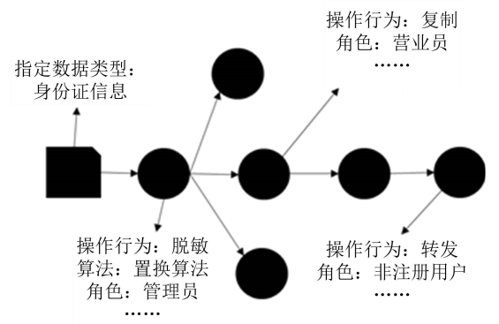

6-12操作行为序列示意图

假设指定类型数据为身份证信息，则指定类型数据的多个操作行为可以包括脱敏、复制、转发等，脱敏操作的行为信息包括置换算法、管理员角色等，复制操作的行为信息包括营业员角色等，转发操作的行为信息包括非注册用户角色等。

例如，以指定数据类型为身份证类型为例，利用预训练的多模态分类模型将身份证类型的数据信息编码成特征向量表示，如 100101。然后将多个操作行为的行为信息数字化和向量化编码成多维向量，如（100101，1，2，0，…)，其中 1 为脱敏操作编码，2 为置换算法编码，0 为管理员角色编码等。

基于特征向量，将隐私数据进行向量表征，其它属性数据数字化，训练一个Kmeans聚类模型，将隐私操作行为分群，以表征其特征，得到多个操作行为各自对应的聚类类别。具体实施时，可从监管信息存证数据中指定类型数据的数据信息和多个操作行为的行为信息，将指定类型数据的数据信息和多个操作行为的行为信息输入Kmeans 聚类模型，得到多个操作行为各自对应的聚类类别，从而获得类别对应的聚类编号。

例如，对多个指定类型数据身份证类隐私数据的特征向量和多个操作行为的特征向量，进行 Kmeans聚类，如聚类成 100 个类，并给每个类从 M001 到 M100 进行编码。

**3）异常检测**

采集多个操作行为序列组成训练集，训练检测模型，根据已有操作行为，利用检测模型预测下一个操作行为的分群概率，如果实际发生的操作行为分群预测概率值低于阈值，将该操作行为标记为异常。

从监管存证系统采集隐私操作行为数据，将每步操作信息输入Kmeans聚类模型，获得群编号，再将群编号根据隐私数据操作顺序编码成一个操作行为序列。如下图6-13所示。

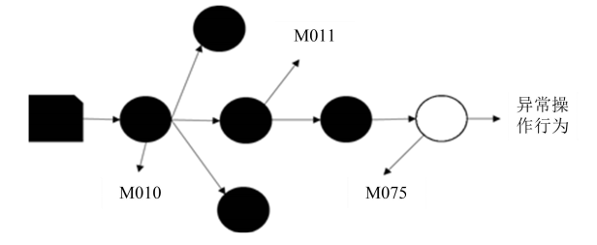

6-13 操作行为序列编码示意图

获取多个隐私数据的操作序列构成训练集，训练概率后缀树模型，预测新的隐私操作行为的各分群概率值，如果实际操作行为的分群的预测概率值低于预设模型阈值，将该操作标记为异常。

例如，用聚类编号重新标注指定类型数据的操作行为序列，如将某次脱敏操作行为替换成 M010 行为符号；将多个正常操作行为序列全部重新标注后作为输入样本训练概率后缀树模型，之后使用训练好的概率后缀树模型基于多个指定类型数据的已经发生的操作行为，预测新操作行为在 M001 到 M100 中发生的概率。

例如用概率后缀树模型预测 M010的概率为 0.6，M011的概率为0.3，预测 M075 的概率为 0.001，预设概率阈值为 0.2。而当前操作行为是 M075预测概率远低于预设概率阈值 0.2。这说明根据历史正常数据预测，当前操作行为可能是 M010，不太可能是 M075，因此将当前操作行为标注为异常操作行为。

**4）侵权检测**

对异常操作进行侵权规则匹配，识别是否是侵权行为。

具体实施时，可以设置一个时长窗口，表征预设时长，然后计算时长窗口内异常操作行为的数量，若大于窗口的预设数量阈值，再将该时长窗口的多个异常操作行为与预设的侵权规则进行匹配，进行侵权检测，以降低误报率。

例如每10个操作行为为一个窗口，对窗口内每个行为进行概率预测，如果一个窗口内有超过预设阈值的多个操作异常，则将该隐私操作行为序列标记为高风险操作序列。

**6.3.3隐私侵权行为关联分析**

随着信息时代的来临，网络逐渐成为推动社会市场经济发展的中坚力量，数据信息在社会活动与生产学习中的地位更加突出。但是，在信息传递更为便捷的同时，个人信息的非法收集和利用以及无处不在的数据监控，给公民的信息隐私带来巨大威胁。

为解决上述问题，在“侵权检测方法及装置、计算机可读存储介质”成果指导下，本项目提出了一种多场景多节点隐私侵权行为关联分析方法，利用行为分析模型，根据在多个业务场景中用户对个人信息的访问行为的数据，生成权限配置信息的多个副本，其中，每个权限配置信息的副本包括个人信息和在对应的业务场景中允许用户访问的个人信息的范围，在多个业务场景中任意一个业务场景对应的副本改变的情况下，其他业务场景对应的副本被更新，以使得多个副本一致；利用侵权检测模型，根据在当前业务场景中用户对个人信息的访问行为的数据，以及与当前业务场景对应的权限配置信息的副本，生成对用户在当前业务场景中的访问行为的侵权检测结果，保证了多场景的侵权检测的一致性。

多场景多节点隐私侵权行为关联分析包括行为分析和侵权检测两个环节：

**1）行为分析**

利用行为分析模型，根据在多个业务场景中用户对个人信息的访问行为的数据，生成权限配置信息的多个副本，其中，每个权限配置信息的副本包括个人信息和在对应的业务场景中允许用户访问的个人信息的范围，其中，在多个业务场景中任意一个业务场景对应的副本改变的情况下，其他业务场景对应的副本被更新，以使得多个副本一致。

为多个场景生成权限配置信息的副本，是一种跨场景的数据传播审计机制，用于确保只有具有合规权限的个体或组织，才能访问个人隐私信息。

行为分析模型为用户和实体行为分析(UEBA)模型，UEBA提供基于画像及各种分析方法的异常检测，在基本分析方法(专家规则、模式匹配、统计、阈值等)和高级分析方法(监督和无监督的机器学习等)的基础上，分析和评估用户和其他实体(主机、应用程序、网络、数据库等)，发现与用户或实体标准画像或行为相异常的潜在个人隐私侵权事件。

用户对个人信息的访问行为的数据包括以下至少一种指标：用户身份标识、IP地址和地理位置、用户访问个人信息的范围、次数和时间。

数据画像包括多个场景数据关联的应用画像，包括应用的名称，域名，负责人，负责部门，业务标签，应用发现时间，近一月数据趋势，访问IP分布，部署IP，应用结构等维度的数据；多个场景数据关联的访问账号画像，包括账号基本数据，访问趋势，关联主体，关联风险，行为轨迹等多个场景数据关联的访问IP画像，包括IP基本信息，访问趋势，关联主体，关联风险，行为轨迹等。

利用行为分析模型，根据在多个业务场景中用户对个人信息的访问行为的数据，生成权限配置信息的多个副本，包括：在用户对个人信息的访问行为的数据的维度小于阈值的情况下，利用基本分析方法(专家规则、模式匹配、统计、阈值等)，根据在多个业务场景中用户对个人信息的访问行为的数据，生成权限配置信息的多个副本；在用户对个人信息的访问行为的数据的维度不小于阈值的情况下，利用机器学习模型、搜索算法等分析模型，根据在多个业务场景中用户对个人信息的访问行为的数据，生成权限配置信息的多个副本。

利用行为分析模型，根据在多个业务场景中用户对个人信息的访问行为的数据，生成权限配置信息的多个副本，包括：利用行为分析模型，根据在多个业务场景中用户对个人信息的访问行为的数据、多个业务场景之间的接口对个人信息的授权条件，以及多个业务场景对个人信息的授权条件，生成权限配置信息的多个相同的副本。

在生成、更新、删除副本后，需要将最新的副本分发给各个场景，可以采用并行分发方法，提高数据分发的效率。多个副本在不同业务场景中是一致的，在多个业务场景中任意一个业务场景的副本改变的情况下，其他业务场景的副本被更新，以使得多个副本一致，包括：将任意一个业务场景的已改变的副本缓存至主节点；将主节点缓存的已改变的副本分发给其他业务场景对应的多个从节点；用已改变的副本替换多个从节点缓存的副本。副本更新的方法包括实时更新、制定时间更新。

**2）侵权检测**

利用侵权检测模型，根据在当前业务场景中用户对个人信息的访问行为的数据，以及与当前业务场景对应的权限配置信息的副本，生成对用户在当前业务场景中的访问行为的侵权检测结果。例如，对用户访问行为的多条日志数据进行特征分析，解析识别出用户主体身份、关键数据内容、访问行为的频次时间地域等行为特征，判断对个人信息的访问行为是否侵权。在营业厅场景下，能够识别出私自处理用户个人信息、权限配置不合理及操作人员越权操作、未按管理要求落实银行安全模式等侵权行为。

在特征维度小于阈值时，根据这些特征，结合法律法规和专家规则，识别是否有违规访问隐私数据的行为，分场景完成用户访问行为侵权判定；在特征维度大于阈值时，根据这些特征，利用机器学习等方法，分场景完成用户访问行为的侵权判定。

利用侵权检测模型，根据在当前业务场景中用户对个人信息的访问行为的数据，以及与当前业务场景对应的权限配置信息的副本，生成对用户在当前业务场景中的访问行为的侵权检测结果，包括：利用侵权检测模型，根据在当前业务场景中用户对个人信息的访问行为的数据，生成对用户在当前业务场景中的访问行为的初始检测结果；根据初始检测结果和与当前业务场景对应的权限配置信息的副本，生成对用户在当前业务场景中的访问行为的侵权检测结果。

根据初始检测结果和与当前业务场景对应的权限配置信息的副本，生成对用户在当前业务场景中的访问行为的侵权检测结果，包括：在初始检测结果为“不侵权”，并且用户在当前业务场景中访问的个人信息在对应的副本允许的范围内的情况下，确定侵权检测结果为“不侵权”；在初始检测结果为“侵权”，和/或用户在当前业务场景中访问的个人信息不在对应的副本允许的范围内的情况下，确定侵权检测结果为“侵权”。

为多个场景生成权限配置信息的多个副本，在各场景中，根据副本生成为对访问行为的侵权检测结果。个人信息处于动态变化之中，授权范围也会动态调整。通过令多个副本保持一致，避免出现某个场景授权范围小、有的场景授权范围大的情况，保证多个场景的授权一致性，和个人信息的准确性。

多场景多节点隐私侵权行为关联分析的功能框架如下图6-14所示，通过对分场景分析用户个体等特征，进行侵权判定，为多场景(跨场景)的多副本提供支撑。跨场景通过分析关联的多维数据特征，生成多副本，利用数据库和模型为整个过程提供支撑和结果存储。

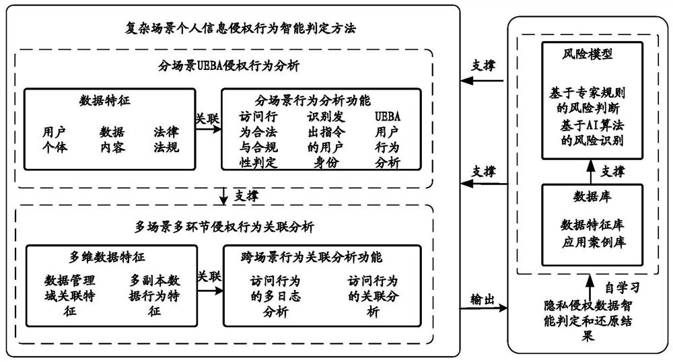

6-14复杂场景侵权行为的功能框架

基于专家规则模型和AI模型，首先进行分场景UEBA侵权行为分析，然后针对跨场景多环节的应用场景，通过访问行为的多场景日志分析和访问行为的时空关联分析，完成跨场景的用户侵权行为的组合分析。

**（1）分场景UEBA侵权行为分析**

通过UEBA用户访问行为分析和访问行为的时空关联分析，完成分场景的用户访问行为合规分析。首先需要解决分场景下用户个人访问行为隐私侵权问题。这一步，需要对用户访问行为日志数据进行特征分析，解析识别出用户主体身份、关键数据内容、访问行为的频次时间地域等行为特征，结合法律法规形成的合规矩阵和专家规则，识别是否有违规访问隐私数据的行为，完成分场景用户访问行为合法及合规性判定。

**（2）多场景多环节侵权行为关联分析**

通过访问行为的多日志分析和访问行为的时空关联分析，完成跨场景的用户访问行为的组合分析。对于用户访问行为的多场景跨域问题，可以从两方面入手：首先，设计面向跨域的数据传播关联审计机制。其次，设计基于多副本数据行为画像的用户访问行为的分发机制。当需通过数据管理域进行跨场景用户请求并分发指令后，借助面向跨域用户行为UEBA分析数据传播审计机制，和相关数据管理域交互，形成数据多副本信息关联画像。通过设计高效的画像（图、数）搜索算法，制定用户跨场景UEBA行为特征数据请求的最优分发策略。

复杂场景侵权行为的隐私侵权事件风险模型使用规则和自学习过程如下图6-15所示。当进行分场景和多场景隐私侵权事件的违规行为分析时，可以从单维度或多维度进行风险识别判断，如时间、地址、IP地址、访问频次等单维度和时间、空间、频率等多维组合进行判断。不同维度的违规侵权事件行为识别的模型也不同。当违规行为是单维度或两个维度时，优先采用基于专家规则的风险判断机制；而当隐私侵权违规行为出现多维和复杂的非线性特征时，更适合应用基于AI算法的风险模型进行隐私侵权的人工智能判定。每次判定结果作为输入更新数据库，完成自学习。

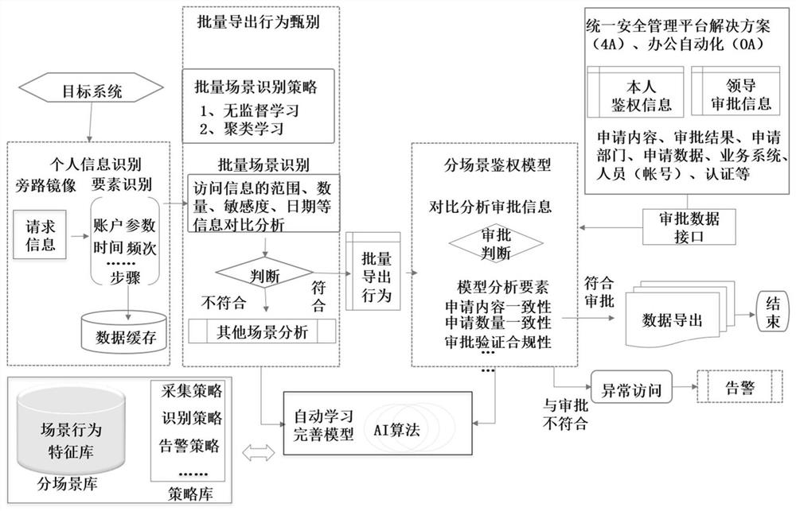6-15隐私侵权事件风险模型使用规则和自学习过程

通过对目标监测系统的网络旁路镜像，复制用户的访问请求的所有原始数据包信息。从中识别账户、参数、时间、频次等要素并缓存，然后利用无监督学习、聚类学习等方式，根据访问信息的范围、数量、敏感度、日期等信息，对比分析，判断在当前场景下，该行为是否为对个人信息的批量导出行为。如果是批量导出行为，那么在该场景下，通过判断申请内容、数量一致性、合规性等，判断是否侵权，如果没有侵权，可以审批通过并导出数据，否则判定为异常访问并告警。过程中采用人工智能算法不断完善模型，并将结果存储在策略库和分场景库。

**6.3.4 侵权事件场景重构与侵权路径还原**

侵权事件场景重构和侵权路径综合分析与还原依托于时空关联的证据链重构结果及侵权主体溯源、多副本侵权界定等溯源分析结果。将时空关联的证据链中出现的系统ID进行抽取，作为侵权事件场景图中的节点，并用系统ID作为节点标识；将证据链中两个节点间的一对父子关系作为侵权事件场景图中的一条边，并用文件ID作为边的标识。若两个系统之间存在多副本传递的情况，则在侵权事件场景图中将存在两个节点之间有多条边的情况，且这些边的文件ID不相同。另外，根据侵权主体溯源结果，在侵权事件场景图中用红色标记侵权主体节点；根据多副本侵权界定结果，用黄色标记受到侵权事件影响的下游系统节点。

在侵权事件场景重构后，进行侵权路径综合分析与还原。定义以下路径为侵权路径：1. 侵权主体与受侵权事件影响的下游节点间的路径。2. 两个受侵权事件影响的下游节点间的路径。侵权路径在侵权事件场景图中体现为：1. 红色节点到黄色节点间的路径。2. 两个黄色节点间的路径。根据以上侵权路径的判定规则，在侵权事件场景图中标记侵权的边，对侵权事件中的侵权路径进行还原。如下图6-16所示。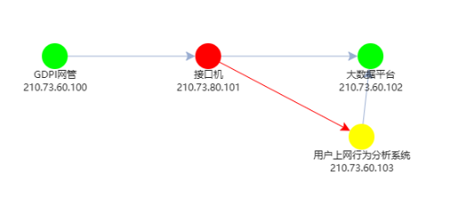

6-16侵权事件场景图及侵权路径还原

针对已判定为侵权行为的侵权事件，根据比对侵权行为相关的时空证据链数据的特征，进行业务场景的匹配和分析，识别出侵权事件场景。在此基础上，基于该场景下，个人信息处理操作所有环节中嵌入的全局唯一标识来进行侵权路径还原。但在真实的生产环境中，大量存在在用系统难以改造使其在日志或流量中嵌入全局唯一标识的情况，从而导致证据链不完备，给侵权路径还原带来困难，此时需要利用模型算法进行综合分析，实现隐私侵权路径链路关联和还原。

为解决证据链不完备问题，提出了两种支持侵权事件场景重构和侵权路径综合分析与还原的链路关联模型。

**1）基于指纹向量匹配的链路关联模型**

本项目提出了一种基于指纹向量匹配的链路关联和侵权路径还原的模型和方法，通过将网络流量数据中服务端发送到客户端的下行数据渲染成网页，并将网页转换为预设格式的灰度图片，遍历灰度图片的每个像素，将像素灰度值与图片灰度值做比较，基于比较结果以及预设的指纹生成规则生成网页对应的网页指纹向量。网页指纹向量中每个元素值对应灰度图片中一个像素。将网页指纹向量与指纹库中用户标识对应的历史指纹向量集合逐一比较，确定网页指纹向量与历史指纹向量相同位置上的数值是否相同。指纹库用于存储用户标识、网页指纹向量以及匹配概率的对应关系。基于网页指纹向量与历史指纹向量的相同位数的个数以及历史指纹向量的匹配概率，确定历史指纹向量与网页指纹向量的匹配度，并将匹配度最高的历史指纹作为网页指纹向量的匹配指纹向量。

基于指纹向量匹配的链路关联模型包括获取网络流量数据、生成指纹向量、指纹匹配、基于匹配指纹向量进行侵权路径还原4个环节：

**（1）获取网络流量数据。**解析网络流量数据中从客户端发送到服务端的上行数据，获得访问服务端的用户标识。服务端还可以通过解析网络流量数据，获得数据包的源地址、目的地址、端口号、数据载荷等信息。这样，可以建立用户与数据的关联关系，便于后续快速定位到待溯源用户或待溯源数据，并采取相应的安全措施。

**（2）生成指纹向量。**将网络流量数据中服务端发送到客户端的下行数据渲染成网页，并将网页转换为预设格式的灰度图片。例如，将图片缩小到8X8大小，转换成64级灰度图片。又例如，将图片转换成128级灰度图片。

遍历灰度图片的每个像素，将像素灰度值与图片灰度值做比较，基于比较结果以及预设的指纹生成规则生成网页对应的网页指纹向量。其中，图片灰度值表示灰度图片中所有像素亮度的平均水平。网页指纹向量中每个元素值对应灰度图片中一个像素。例如，服务端可以通过遍历灰度图片的每个像素，累加所有像素的灰度值，然后除以总的像素数量得到图片灰度值。又例如，图片灰度值可以为用户预设的灰度数值。

服务端可以遍历灰度图片的每个像素，确定像素在网页指纹向量中的对应位置，若像素灰度值大于等于图片灰度值，将像素在网页指纹向量中对应位置记为预设的第一数值，若像素灰度值小于图片灰度值，将像素在网页指纹向量中对应位置记为预设的第二数值，直至每个像素灰度值与图片灰度值比较完毕，得到网页指纹向量。例如，假设第一数值为1。第二数值为0。服务端可以通过遍历灰度图片的每个像素，累加所有像素的灰度值，然后除以总的像素数量得到图片灰度值。创建一个与图片像素数量相同长度的初始化网页指纹向量，用于存储二值化的指纹信息。可以理解的是，服务端可以初始化网页指纹向量的每个元素的初始值设为0，或其他数值。初始化网页指纹向量中的每个元素值将在后续步骤中被赋值。遍历灰度图片的每一个像素，确定像素在网页指纹向量中的对应位置。将像素灰度值与图片灰度值做比较。若像素灰度值大于等于图片灰度值，像素在网页指纹向量中对应位置可以记为1。即，该像素灰度值对应的像素为灰度图片中的亮区。若像素灰度值小于图片灰度值，像素在网页指纹向量中对应位置可以记为0。即，该像素灰度值对应的像素为灰度图片中的暗区。直到图片的所有像素都被遍历并且网页指纹向量被完全填充，得到网页指纹向量。

这样，通过将像素灰度值与图片灰度值进行比较，可以生成唯一的网页指纹向量。由于指纹向量是二进制的，后续匹配历史指纹向量的过程可以更加高效。同时，可以简洁地表示了原始灰度图片中每个像素点是亮于还是暗于平均灰度值。

**（3）指纹匹配。**将网页指纹向量与指纹库中用户标识对应的历史指纹向量集合逐一比较，确定网页指纹向量与历史指纹向量相同位置上的数值是否相同。其中，指纹库用于存储用户标识、网页指纹向量以及匹配概率的对应关系。服务端可以遍历网页指纹向量的每一个元素。将当前位置的数值与历史指纹向量在同一位置的数值进行比较。确定网页指纹向量与历史指纹向量相同位置上的数值是否相同，并记录页指纹向量与历史指纹向量的相同位数的个数。

基于网页指纹向量与历史指纹向量的相同位数的个数以及历史指纹向量的匹配概率，确定历史指纹向量与网页指纹向量的匹配度，并将匹配度最高的历史指纹作为网页指纹向量的匹配指纹向量。其中，匹配概率是基于访问的并发性和数据内容的相似度确定的。例如，服务端可以将网页指纹向量与历史指纹向量的相同位数的个数，与历史指纹的匹配概率做乘积运算，得到历史指纹向量与网页指纹向量的匹配度。这样，通过乘积运算，将相似性和历史信息都被纳入了匹配度的计算中。使得匹配度的计算更加全面和准确。助于减少误匹配和漏匹配的情况，提高匹配的准确性和可靠性。

若访问网络资源时的访问为并发访问，服务端可以计算匹配指纹向量与网页指纹向量的数据内容相似度。基于数据内容相似度，更新匹配指纹向量对应的匹配概率。将用户标识、网页指纹向量以及更新后的匹配概率的对应关系存储在指纹库中。这样，可以通过计算数据内容相似度，可以更精确地评估两个指纹向量之间的相似程度。从而提高后续匹配的准确性。

例如，若访问网络资源时的访问为并发访问，服务端可以计算匹配指纹向量与网页指纹向量的数据内容相似度。将数据内容相似度作为更新后的匹配指纹向量对应的匹配概率。将用户标识、网页指纹向量以及更新后的匹配概率的对应关系存储在指纹库中。

若访问网络资源时的访问为非并发访问，服务端可以确定匹配指纹向量对应的更新后的匹配概率为1。将用户标识、网页指纹向量以及更新后的匹配概率的对应关系存储在指纹库中。

这样，由于在非并发访问的情况下，可以确信当前访问的网页指纹向量与指纹库中的匹配指纹向量是完全对应的。因此，将匹配概率直接更新为1可以确保数据的准确性，避免了因并发访问带来的不确定性。同时，可以大大简化处理流程，提高系统的响应速度和效率。

上述方法中，通过分别在并发访问以及非并发访问的情况下，设置不同的匹配概率更新方法，可以实现及时更新和准确确定指纹向量的匹配概率，提高网络流量数据的处理效率，还可以为后续进行数据分析、溯源提供准确可靠的数据支持。若访问网络资源时的访问为非并发访问，服务端还可以通过传统的基于时间顺序正确拟合的流量数据，将用户标识、网页指纹向量以及更新后的匹配概率的对应关系存储在指纹库中。

**（4）基于匹配指纹向量进行侵权路径还原**

服务端可以确定匹配指纹向量关联的用户标识为隐私侵权用户。基于匹配指纹向量对应的网络流量数据确定侵权路径。

具体的，由于历史指纹向量是基于先前用户访问服务端的记录生成的，所以当新的网页指纹向量与这个历史指纹向量匹配时，可以确定该用户可能是数据泄露的源头。服务端通过比较网页指纹向量与指纹库中存储的历史指纹向量，确定匹配指纹向量后，服务端还可以确定匹配指纹向量关联的用户标识为泄露用户。服务端还可以通过分析匹配指纹向量对应的网络流量数据可以追踪数据从服务端到客户端的传输路径，以及任何潜在的中间节点或系统，从而确定数据是如何被截获或泄露的，从而确定泄露途径。例如，如果发现大量网络流量数据在特定时间段内通过某个未经授权的端口被传输出去，可以确定该端口是数据泄露的泄露途径。

通过匹配指纹向量进行数据溯源，可以快速找到与泄露的数据内容相匹配的泄露数据源、泄露用户以及泄露途径，提升网络安全防护能力，便于用户基于网络流量数据进行高效、准确的数据溯源，还原侵权路径。

**2）基于信息熵和图存储机制的链路关联模型**

本项目提出了一种基于信息熵和图数据库存储机制的链路关联和侵权路径还原的模型和方法，在隐私数据识别的基础上，引入信息熵，通过计算小窗口内前后节点关联的信息熵，保存到图数据库中，并基于图计算比对信息熵大小，实现链路关联。根据历史关联的信息熵，进行本次链路关联，能够解决小窗口内前后节点仅仅依靠一个窗口中隐私数据相似度大小进行链路关联时，在高并发场景下存在多个前后节点相似隐私数据时关联不准确的问题。相比传统的基于数据相似度进行链路关联方法，引入信息熵进行链路关联，信息熵中不仅包含了前后节点的数据相似度信息，还考虑了不同窗口下前后节点关联的不确定性大小，通过选择确定性更高的链路，提升了链路关联的准确性。同时采用图数据库存储信息熵的方法，只需进行两级深度的图检索，就能够完成链路关联，效率高速度快，且随着图中信息熵的不断更新和增加，链路关联算法的准确率也会不断提升。

基于信息熵和图存储机制的链路关联模型包括信息熵计算、链路关联、数据溯源3个环节：

**（1）信息熵计算**

对于已判定的侵权行为，在证据链不完备上下游节点间存在多条相近数据时，对有隐私数据的前向节点集合A的每个一个节点i，取窗口内所有后向有隐私数据的节点集合B，计算信息熵 = ,(j=1,2,..L)，其中 , (k=1,1,2,..L)，为节点i和k的响应信息的隐私数据之间的相似度。

**（2）链路关联**

从集合A中任取一个节点i，从集合B中取隐私数据相似度最大的后向节点p，在图数据库中检索(i,p)的记录,如果不存在，增加i和p图顶点，边的值为信息熵,如果存在，取图数据库中i和p的边的值,比较和的大小，如果小，替换为。

在图数据库中提取节点i作为前向节点的所有后向节点集合C，选出B∩C中最小的熵对应的后向节点t。选择后向节点t的所有前向节点集合D，选出A∩D节点中最小的熵对应的前向节点s，比较Eit和Est信息熵的大小，取最小的一组节点作为关联链路，如果A∩D为空，选i和t作为关联链路。如果是s和t作为最终关联的链路，计算本次时间窗口中前向节点s和L个后向节点的隐私数据相似度，如果t节点是相似度值是最大的，计算信息熵，如果小于图数据库中信息熵，则更新图数据库s和t的边为新的信息熵。

在A和B集合中剔除已关联的节点，再重复步骤二，直到A为空。依次对采集到的数据的每个时间重复窗口步骤二，并串联前后节点，形成全链路关联记录。

**（3）数据溯源**

对于待溯源隐私侵权数据，在历史访问数据库节点的隐私侵权数据中进行检索，命中后，提取出对应的链路关联记录，逆向查找到访问人、访问时间，实现侵权路径还原和链路溯源。

**8 系统研发与平台搭建**

总述16个系统、1个平台XXXXX。

**8.1 隐私数据流转状态管理与存证系统**

Xxxxx

**8.2 课题2-课题5的每个系统，每个系统一节**

**8.2-8.5 课题2**

**8.6-8.9 课题3**

**8.10-8.12 课题4**

**8.13-8.16 课题5**

基于所提出的隐私数据操作行为存证与审计、隐私数据监管信息融合分析、侵权事件处置等关键技术，研发了异常操作汇聚存储系统、异常操作融合分析系统、侵权事件溯源系统、权益保障监管与处置等。

**7.13异常操作汇聚存储系统**

针对异常操作日志存储、分析难度较高的特点，为解决异常操作的统一汇聚与存储等问题，基于第3章所述的异常操作行为安全存证、审计信息防篡改与完整性保障、异常数据压缩感知、多源审计信息描述与完整性验证等关键技术，研发了异常操作汇聚存储系统，对异常操作进行统一的汇聚与存储。

**1）系统架构**

异常操作汇聚系统组成与部署如图7-1所示。主要包括异常采集模块、异常操作汇聚模块和数据同步软件三个部分，其中异常操作采集模块由多个异常采集软件构成，异常操作汇聚模块由异常操作汇聚软件和ftp服务器组成。



图7-1异常操作汇聚系统组成与部署图

**2）系统功能**

系统具备ftp数据拉取接口、http数据拉取接口、多种异常类型的采集、跨域可控安全传输、增量差分传输、多源异常操作信息汇聚、汇聚策略管理、异常数据消冗存储、灾备管理、异常行为定义、采集点动态优化部署功能。系统的功能架构如图7-2所示，

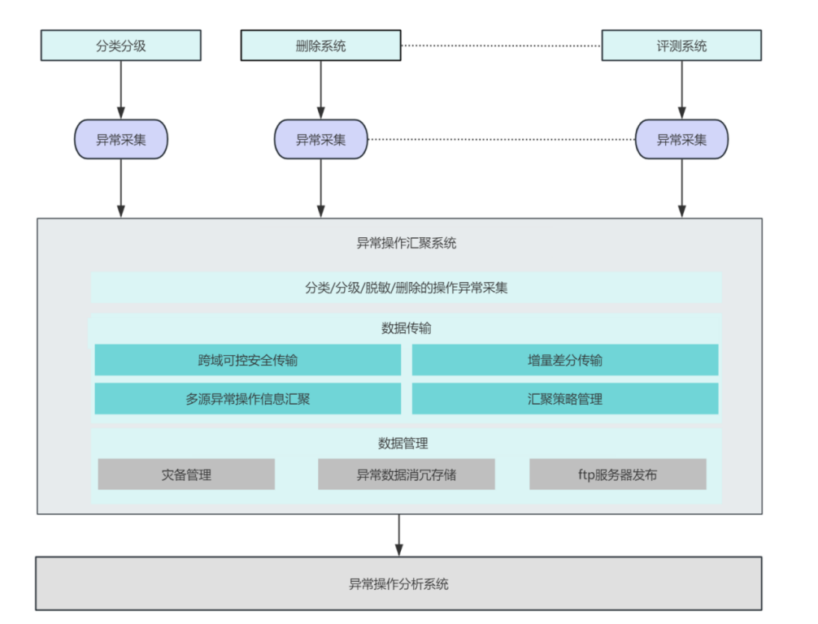

图7-2异常操作汇聚系统功能模块

（1）异常操作采集：可对多副本删除异常、删除通知确认发送失败异常、未按删除指令进行删除异常、未对信息的多个副本删除异常、未按删除意图对信息进行对照删除异常、删除一致性无效异常、删除通知确认发送失败异常、脱敏控制异常、脱敏传递异常、配置异常、受攻击异常进行采集。并将采集到的异常数据加密发送给异常汇聚系统。

（2）异常操作汇聚：接收异常操作采集软件采集的异常数据，在数据传输层面支持跨域可控安全传输、增量差分传输、多源异常操作信息汇聚、汇聚策略管理。对接收到的采集数据管理层面支持灾备管理、异常数据消冗存储、ftp服务器发布异常数据功能。为异常操作分析系统提供了数据支持。

**3）系统第三方测试结果**

第三方测试结论如下：

测试结果均符合任务书相关考核指标的要求。具体如下：

功能性方面，异常操作汇聚存储系统能够实现ftp数据拉取接口、http数据拉取接口、多种异常类型的采集、跨域可控安全传输、增量差分传输、多源异常操作信息汇聚、汇聚策略管理、异常数据消冗存储、灾备管理、异常行为定义、采集点动态优化部署功能。

性能效率方面，通过采用并发测试和容量测试的方法。

异常操作汇聚存储系统：

（1）平均汇聚速率15Gbps；

（2）系统数据容量104,483.9GB；

（3）留存日志记录规模1,206,016,679条。

**4）系统的功能和性能界面展示**

系统的主要功能性能界面如图7-3到7-8所示。

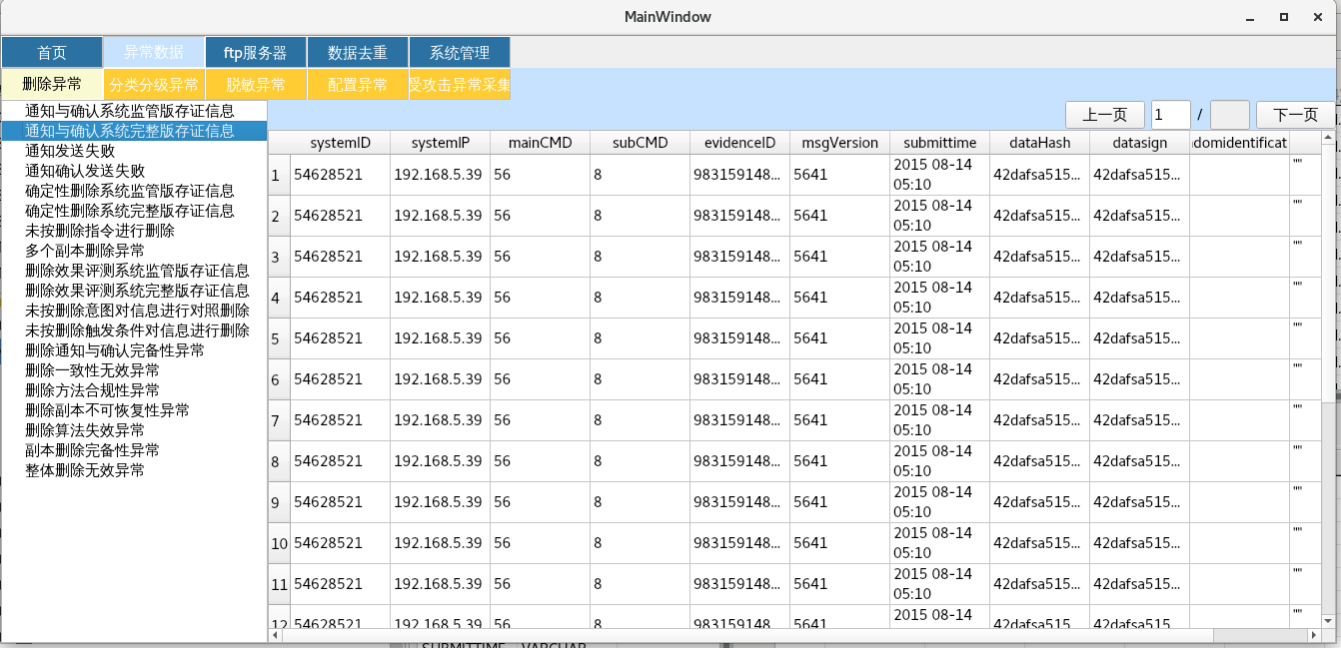

图7-3各类异常采集

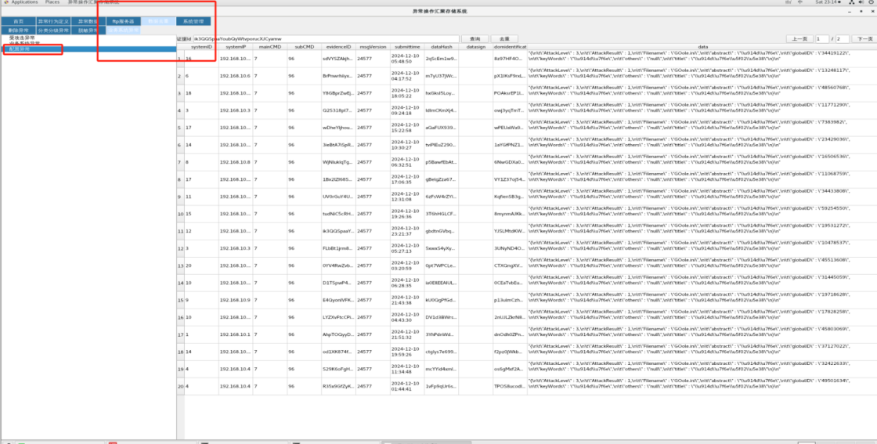

图7-4异常数据消冗

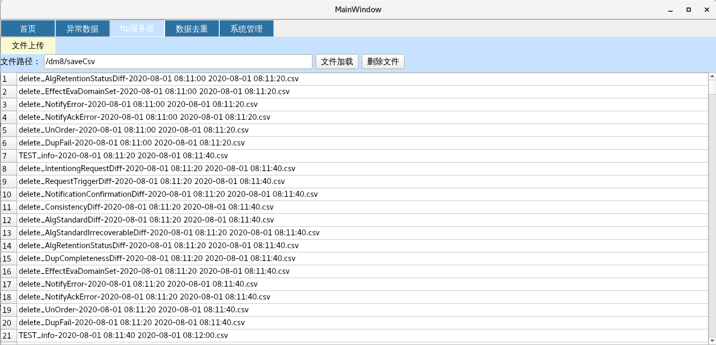

图7-5 ftp数据交换

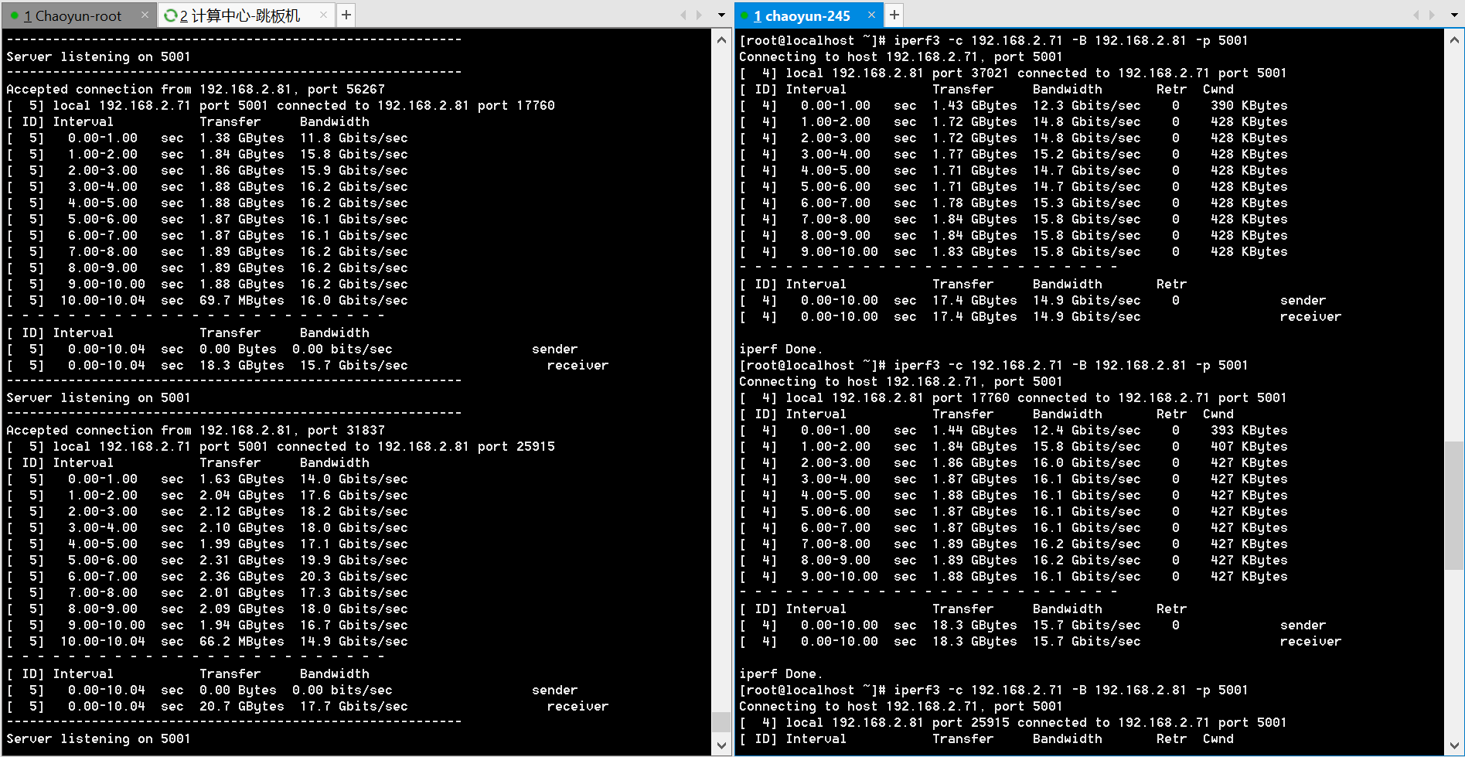

图7-6数据汇聚速率

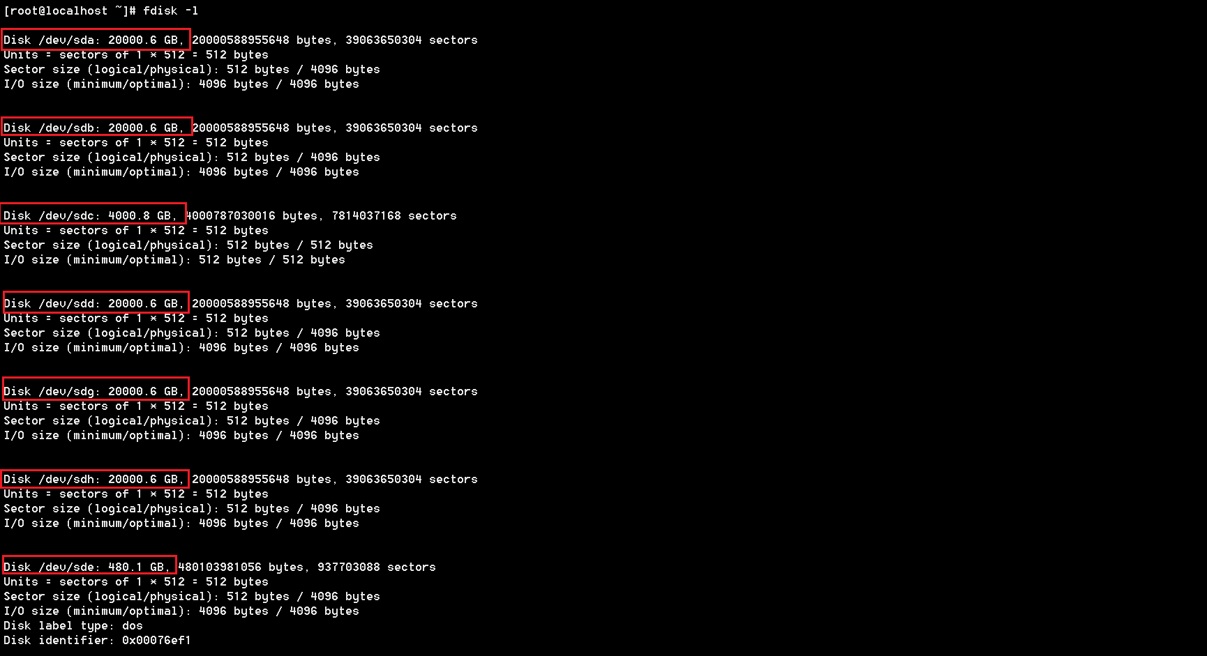

图7-7存储容量

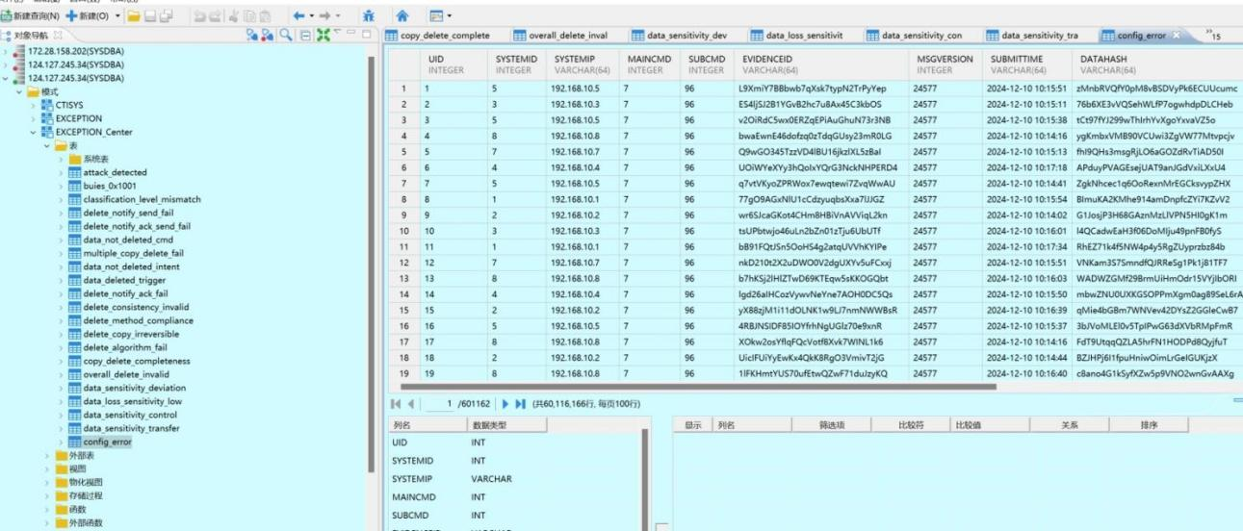

图7-8留存日志

**7.14异常操作融合分析系统**

为了实现针对异常操作的侵权行为判定，基于第4章所述的侵权行为特则会那个提取与表征、侵权行为联合建模、多源海量监管信息融合分析、监管规则最优化构建和实时匹配等技术，研发了异常操作融合分析系统。

1）系统架构



图6-9异常操作融合分析系统架构图

如图6-9所示，异常操作融合分析系统由六层组成：

（1）异常操作采集：系统通过FTP接口获取异常操作汇聚存储系统的异常操作记录。

（2）异常操作标注：系统根据分析挖掘算法要求，统计异常事件控制转发次数，为侵权规则提供转发特征字段，标注异常等级。

（3）数据处理：实现标签识别，过滤无效数据，为分析挖掘算法提供样本数据。

（4）核心引擎：管理标签规则和侵权规则，运行级联分析、并联分析、单点分析、多点分析挖掘算法，执行AE模型、孤立森林模型分析，综合评估异常操作影响程度。

（5）业务：依据数据类型：分类分级、脱敏、删除、控制转发，分场景进行融合分析，使用SOCKET接口给侵权事件溯源系统转发侵权分析结果。

（6）可视化：展示侵权风险态势分析列表查询功能，显示态势分析趋势图，显示态势分析统计图，根据异常操作统计数据显示异常操作事件总数、侵权分析结果，提供分析结果导出功能。

2）系统功能

如下图7-10所示。

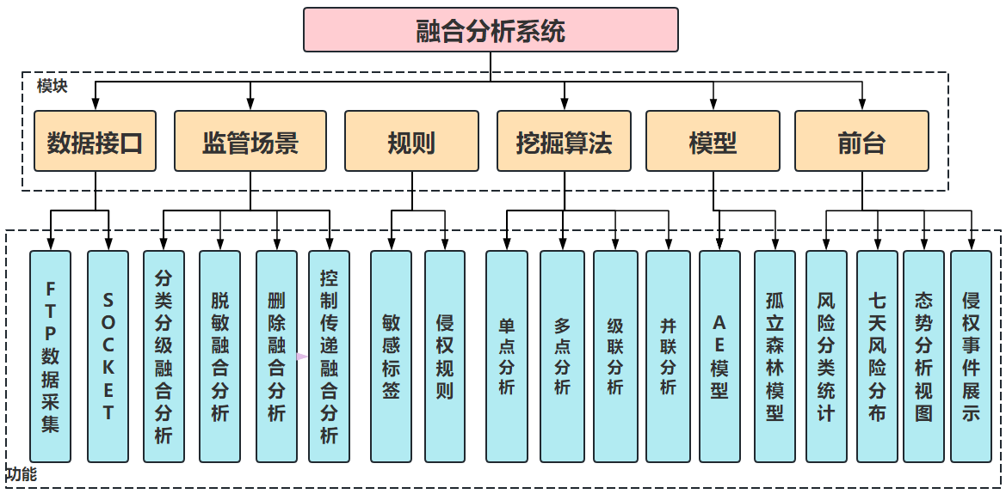

图7-10异常操作融合分析系统功能模块

异常操作融合分析系统的功能分为FTP异常操作记录获取接口、融合分析结果SOCKET转发接口、分类分级融合分析、脱敏融合分析、删除融合分析、控制传递融合分析、敏感标签、侵权规则、单点分析、多点分析、级联分析、并联分析、AE模型、孤立森林模型、风险分析统计、七天风险分布、态势分析视图、侵权事件列表展示功能。

（1）FTP异常操作记录获取接口：通过异常操作汇聚存储系统提供的FTP接口，获取异常操作记录。

（2）融合分析结果SOCKET转发接口：通过溯源系统提供的SOCKET接口，将融合分析结果转发给对方。

（3）分类分级融合分析：对分类分级监管异常操作进行融合分析。

（4）脱敏融合分析：对脱敏监管异常操作进行融合分析。

（5）删除融合分析：对删除监管异常操作进行融合分析。

（6）控制传递融合分析：对控制传递产生的监管异常操作进行融合分析。

（7）敏感标签规则：提供敏感标签规则的添加、修改、删除功能。

（8）侵权规则：提供侵权规则的添加、修改、删除功能。

（9）单点分析：根据单个异常操作事件中包含的敏感标签数量，超过3类则标记为单点异常。

（10）多点分析：根据异常操作记录中的用户或数据ID、异常类型、操作类型、操作时间四个特征，进行关联分析，从样本中挖掘发生频次和占比高的关联事件，标记为多点异常。

（11）级联分析：依据同一数据ID，采集样本信息的异常类型、操作时间，挖掘在预设置的时间容器内异常操作发生频次高的异常事件，标记为级联异常。

（12）并联分析：参考《考虑短板效应的一种度量模型及其在软件可信性中的应用》中介绍的算法，异常操作记录中的非侵权可信值为每个事件可信值的加权平均，如果异常操作的非侵权可信值小于预设阈值，认为异常操作记录中的多个异常操作触发并联异常短板模型，标记为并联异常。

（13）AE模型：基于正常的数据在潜在表示空间中应该具有较小的重构误差，而异常数据则可能导致较大的重构误差通过学习正常数据的表示，然后利用这种表示来检测异常操作记录数据集中的异常。

（14）孤立森林模型：采用孤立森林算法对异常操作记录进行异常检测。孤立森林是一种适用于连续数据的无监督异常检测方法，不需要有标记的样本来训练。算法通过在特征上划分来对样本进行分类，并通过集成学习的方法检测出其中的异常样本。

（15）风险分析统计：展示异常操作数量、侵权事件数量。

（16）七天风险分布：使用七天时间分布图展示融合分析结果，图表中包含最近七天每天侵权事件发生的数量。

（17）态势分析视图：实现态势分析可视化，展示侵权事件的发展趋势。

（18）侵权事件列表展示：展示侵权事件列表，可使用模糊查询功能筛选侵权事件。

3）系统第三方测试结果

第三方测试结论如下：

测试结果均符合任务书相关考核指标的要求。具体如下：

功能性方面，异常操作融合分析系统能够实现异常数据标注、异常级联效应建模、并联异常短板效应建模、单点侵权事件判定、多点异常行为关联分析、分类分级异常融合分析、脱敏操作异常融合分析、脱敏控制异常融合分析、控制传递异常融合分析、删除异常融合分析、异常操作AE模型分析、侵权风险态势分析与预警、态势可视化、分析结果导出、信息交换接口等功能。

性能效率方面，通过采用并发测试方法，异常操作融合分析系统：

（1）系统可支持10201条侵权事件的并发处理，分析挖掘响应时间为分钟级。

（2）监管规则支持0.95秒匹配80076条异常操作记录，监管规则数目为10032。

（3）态势感知支持3种展示模式。

4）系统的功能和性能界面展示

系统的主要功能性能界面如图7-11到7-31所示。

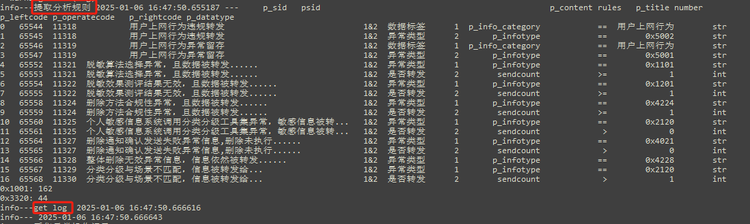

图7-11 异常操作数据标注

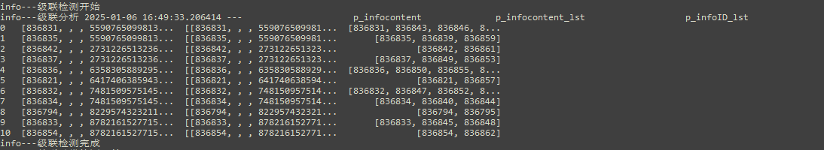

图7-12 级联效应建模

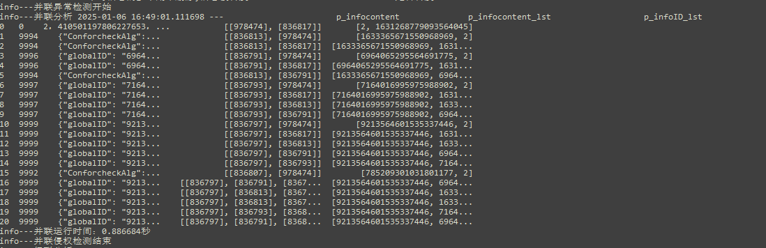

图7-13并联效应建模

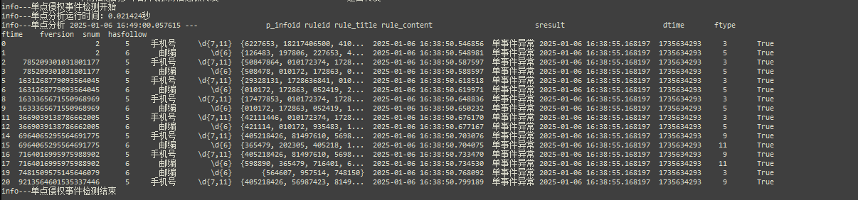

图7-14单点侵权事件判定

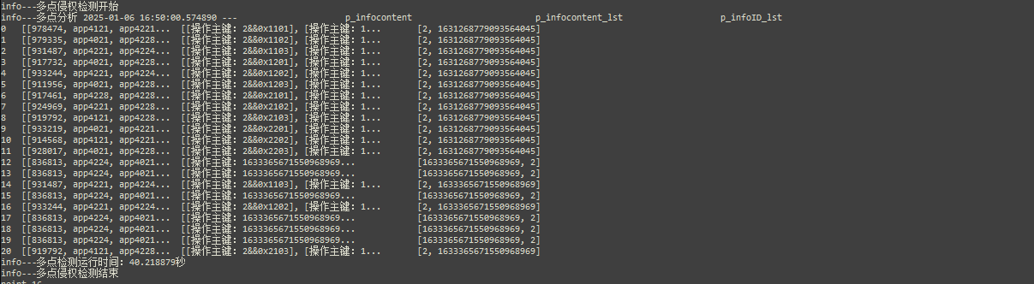

图7-15多点异常行为关联分析

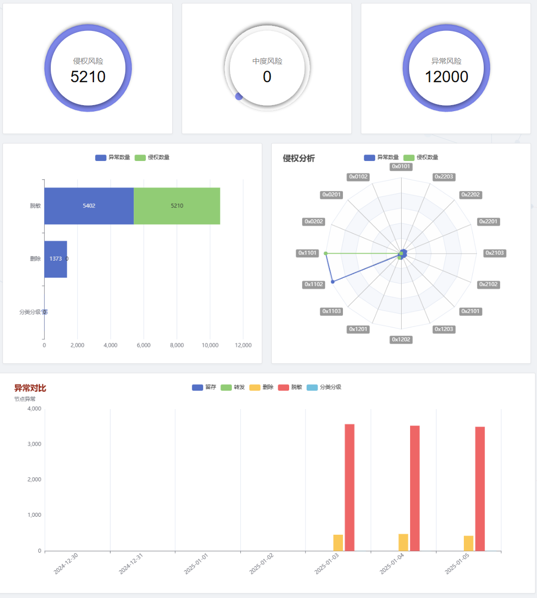

图7-16侵权风险态势分析与预警

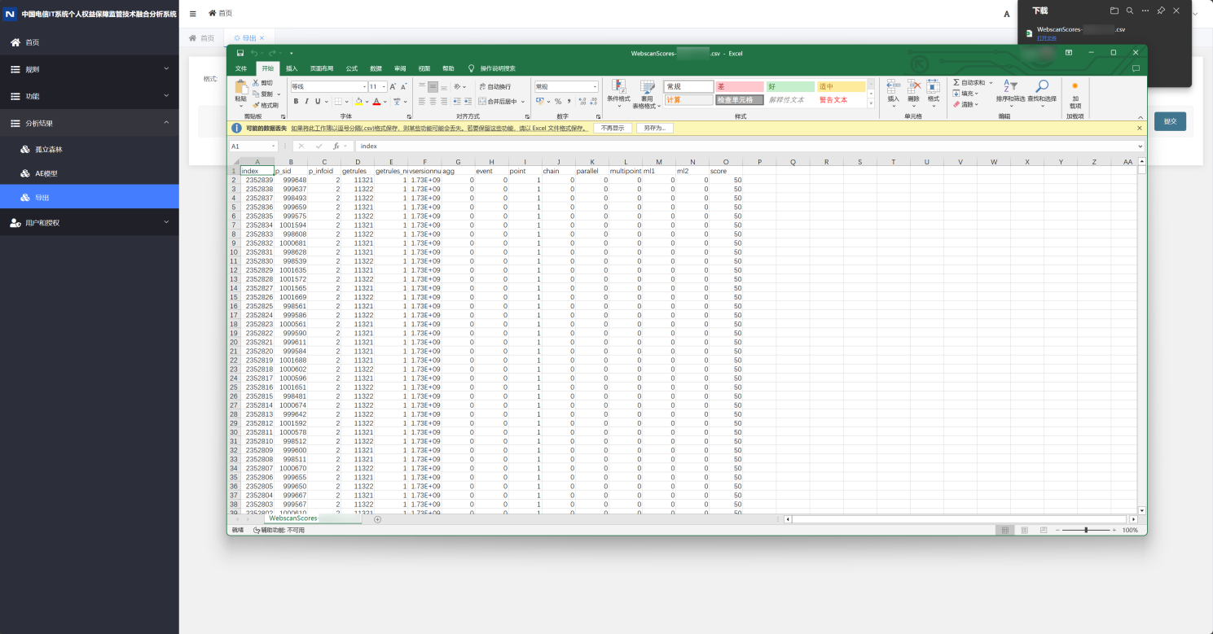

图7-17分析结果导出



图7-18信息交换接口

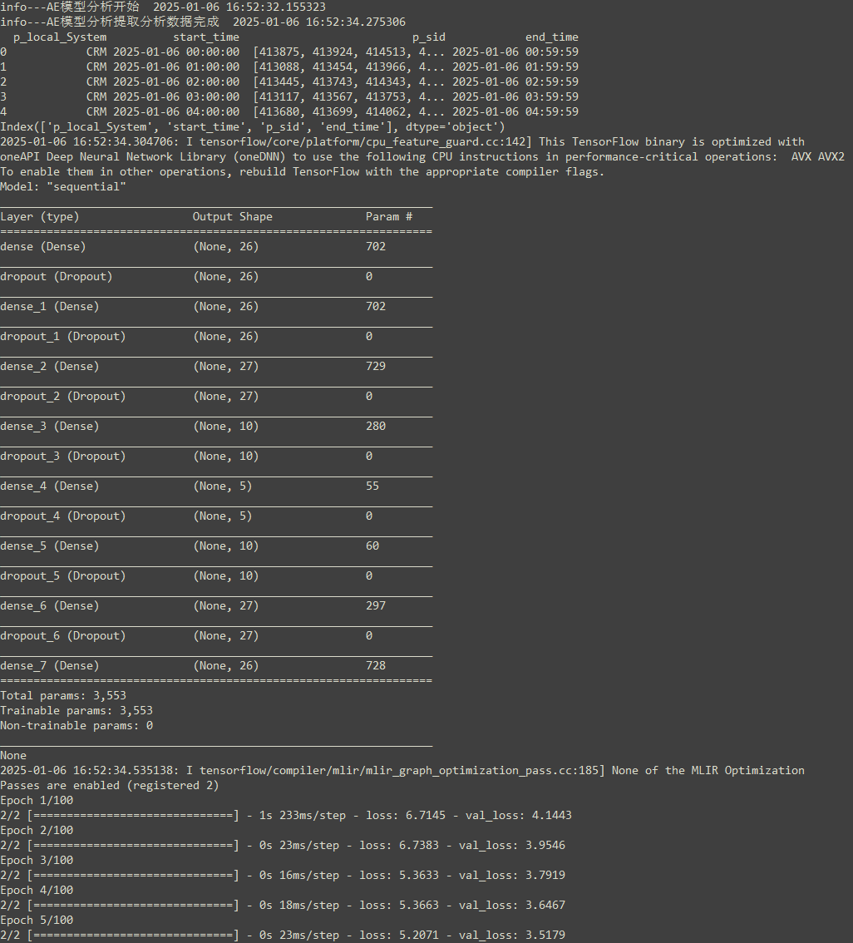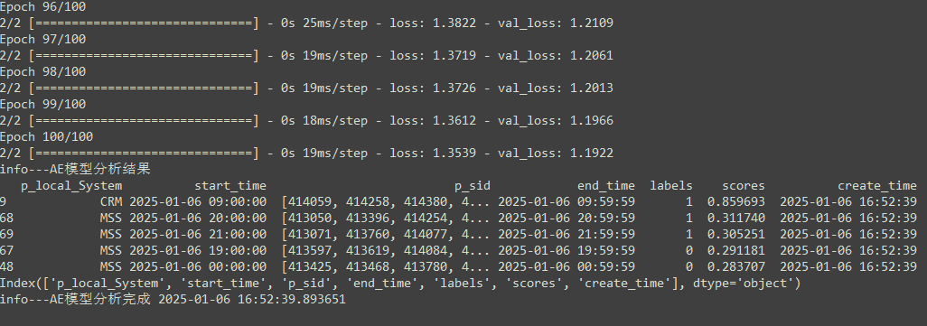

图7-19异常操作AE模型分析

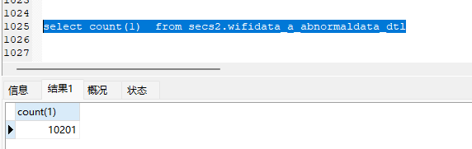

图7-20侵权事件并发处理数量

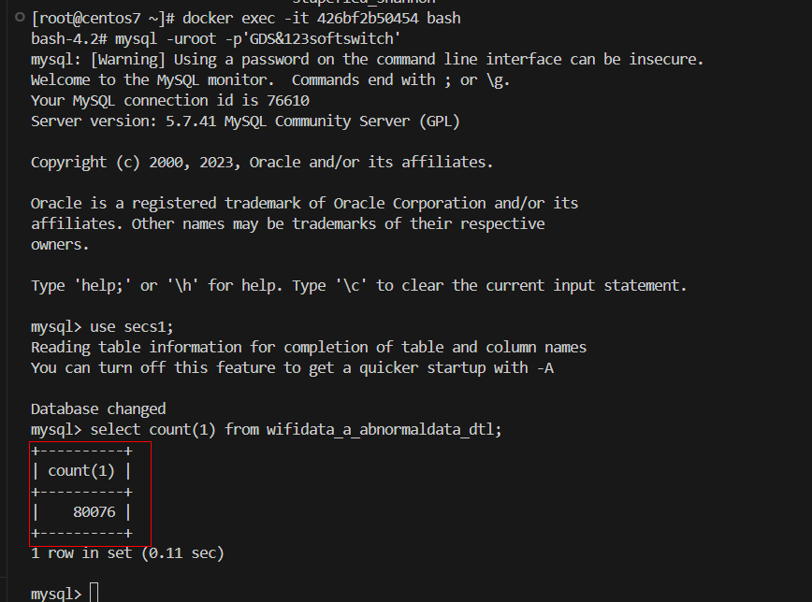

图7-21异常操作数量

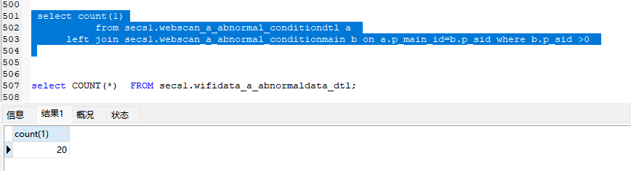

图7-22匹配的侵权规则数量

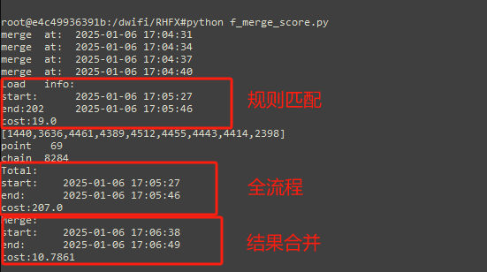

图7-23侵权规则匹配完成时间

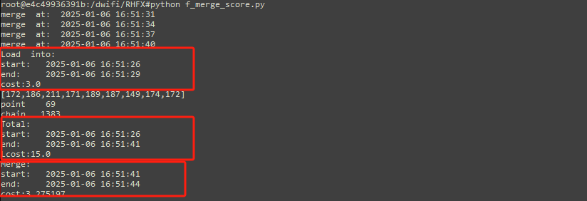

图7-24分析挖掘响应时间

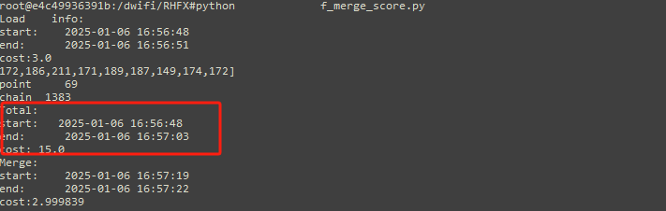

图7-25分析挖掘响应时间

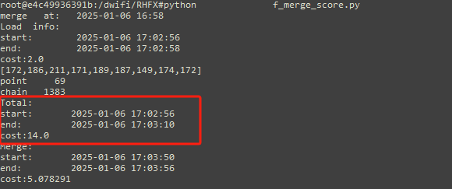

图7-26分析挖掘响应时间



图7-27分析挖掘响应时间

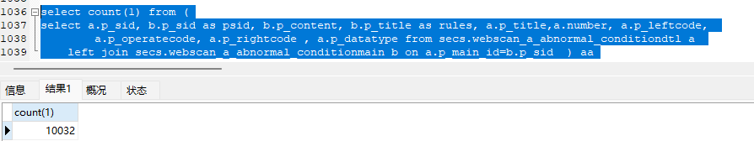

图7-28侵权规则数量

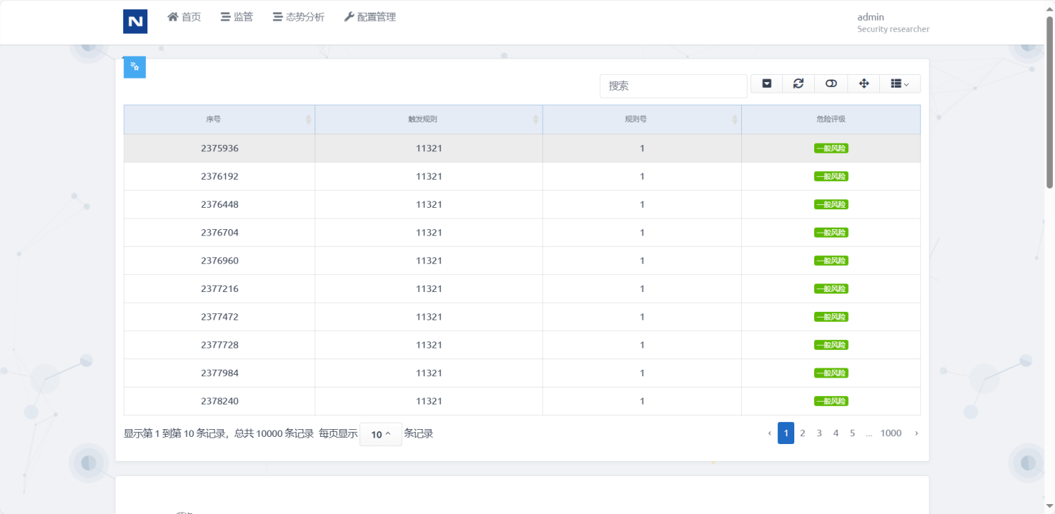

图7-29 态势感知列表查询模式

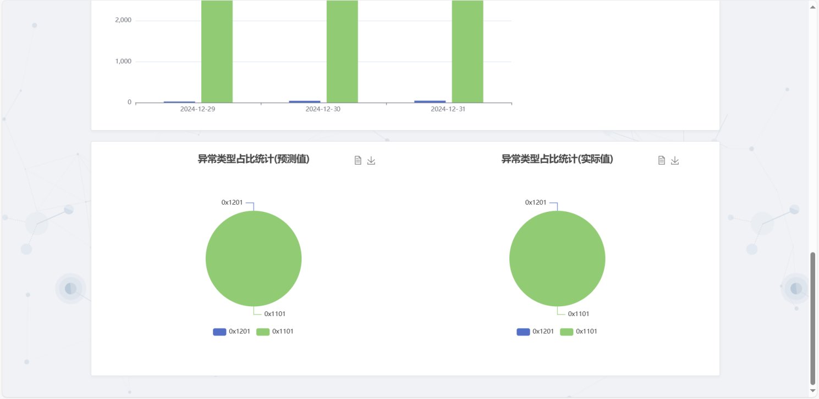

图7-30态势感知统计模式

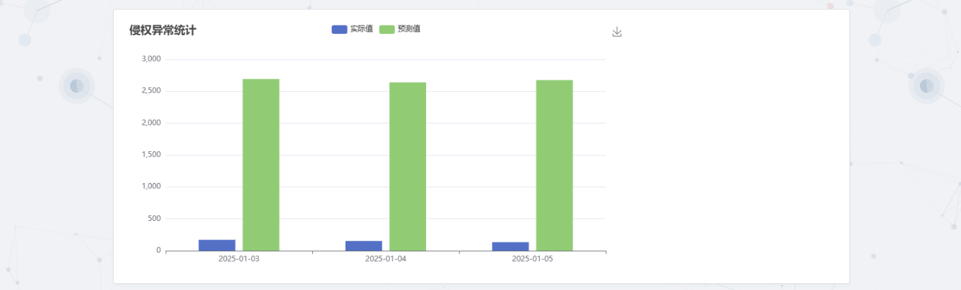

图7-31态势感知趋势分析模式

**7.15侵权事件溯源系统**

针对**的特点，为解决**等问题，基于第5章所述的时空关联的证据链重构及侵权事件场景重构和侵权路径综合分析与还原等关键技术，研发了侵权事件溯源系统，对侵权事件发生的源头、侵权主体身份、侵权原因等侵权事件的关键信息进行溯源，并为处置系统提供相关信息。

1. 系统架构

侵权事件溯源系统组成与部署如图7-32所示。主要包括***接口层、处理层和展示层。

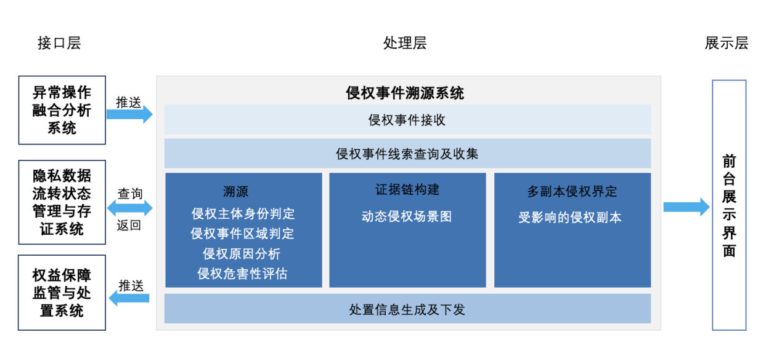

图7-32侵权事件溯源系统架构图

（1）接口层：侵权事件溯源系统通过Socket接口接收来自“异常融合分析系统”推送的侵权事件，根据侵权事件中的唯一性标识，通过Socket接口向课题1“隐私数据流转状态管理与存证系统”发送查询请求，并接收返回的侵权线索。经过溯源分析，将相关的处置信息通过HTTP Restful Api接口发送给权益保障监管与处置系统。

（2）处理层：侵权事件溯源系统后台作为系统的处理层，对接收到的侵权事件和侵权线索进行溯源，分析得出侵权主体身份、侵权事件区域、侵权原因、侵权危害性等信息；对侵权证据进行证据链构建，并形成动态侵权场景图；进行多副本侵权界定，分析得出受到侵权影响的下游副本。结合溯源得到的信息，生成对于某条侵权事件的处置信息。

（3）展示层：侵权事件溯源系统前台展示界面与用户进行交互，展现溯源得到的数据。用户在前台界面可以按照单点异常、级联异常、并联异常、多点异常对不同类型的报警信息及其溯源结果进行分类查看。对于每一条报警信息，可以设定时间段、主体、操作类型进行证据筛选，查看筛选后的侵权证据；对于每一条侵权信息，用户可以在前台进行处置信息发送。

2）系统功能

侵权事件溯源系统的功能如图7-33所示，分为告警信息处理、侵权证据处理、侵权事件溯源分析、溯源结果输出四个模块，覆盖侵权事件线索收集、侵权线索关联分析、证据筛选、时空关联的证据链构建、侵权主体身份判定、侵权事件场景重现、侵权事件区域判定、侵权主体溯源、多副本侵权界定、侵权原因分析、侵权危害性评估等功能。

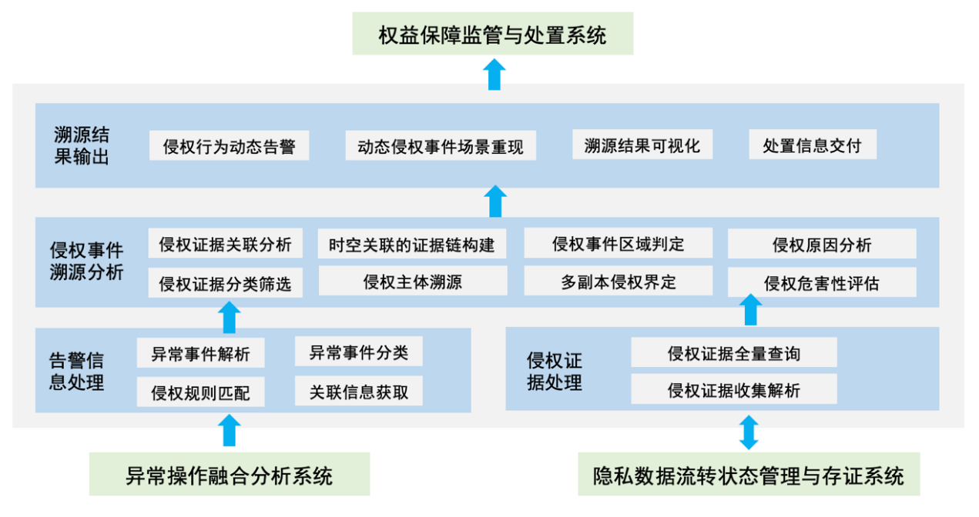

图7-33侵权事件溯源系统功能模块

（1）告警信息处理：包括异常事件解析、异常事件分类、侵权规则匹配、关联信息获取功能。告警信息处理功能模块的业务流程说明：

a）告警信息处理模块接收异常操作融合分析系统推送的侵权事件，对收到的侵权事件进行解析

b)获取其中的关联信息，将其按照单点异常报警信息、级联异常报警信息、并联异常报警信息、多点异常报警信息进行分类

c）根据关键字对每条侵权事件进行侵权规则匹配。

（2）侵权证据处理：包括侵权证据全量查询和侵权证据收集解析功能。侵权证据处理模块根据报警信息中的关键字段，向隐私数据流转状态管理与存证系统发送全量查询请求，并对返回的侵权证据进行收集和解析。

（3）侵权事件溯源分析：包括侵权证据关联分析、时空关联的证据链构建、侵权事件区域判定、侵权原因分析、侵权证据分类筛选、侵权主体溯源、多副本侵权界定、侵权危害性评估功能。

侵权事件溯源分析模块接收解析后的告警信息及对应的侵权证据，可按照时间段、主体、操作类型作为筛选条件对侵权证据进行筛选；在对侵权证据进行关联分析后，构建时空关联的证据链；通过分析告警信息及告警信息产生时流转过程中上下游的存证信息，定位侵权主体及侵权事件区域；通过对侵权事件下游副本进行追踪分析，进行多副本侵权界定；通过告警信息中的关键字段及匹配到的侵权规则，进行侵权原因分析和侵权危害性评估。

（4）溯源结果输出模块：包括侵权行为动态告警、动态侵权事件场景重现、溯源结果可视化、处置信息交付功能。溯源结果输出模块接收侵权事件溯源分析模块的分析结果，在系统的前台展示界面对分析结果进行展示。在收到告警事件并溯源后，系统将对侵权行为进行动态告警。对于每一条告警事件，将在前台可视化溯源结果，对侵权事件进行场景重现，同时用户可以选择对该条告警事件进行处置，从而向权益保障监管与处置系统下发处置信息。

3）系统第三方测试结果

第三方测试结论如下：

测试结果均符合任务书相关考核指标的要求。具体如下：

功能性方面，侵权事件溯源系统能够实现侵权事件线索收集、侵权线索关联分析、证据筛选、时空关联的证据链构建、侵权主体溯源、侵权事件场景重现、侵权事件区域判定、侵权主体身份判定、多副本侵权界定、侵权原因分析、侵权危害性评估、监管信息交付的功能。

性能效率方面，通过采用并发测试和容量测试的方法，侵权事件溯源系统：

（1）系统支持6000万人的个人的侵权事件分析。

（2）系统溯源准确率98%。

4）系统的功能和性能界面展示

系统的主要功能性能界面如图7-34到7-46所示。

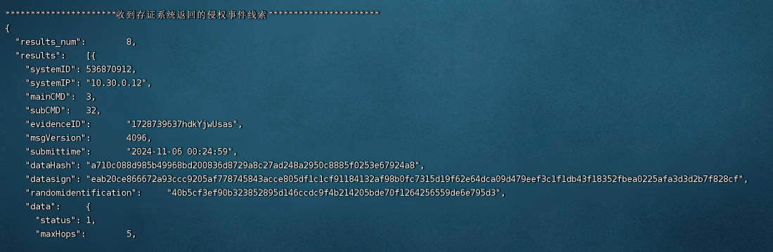

图7-34侵权事件线索收集

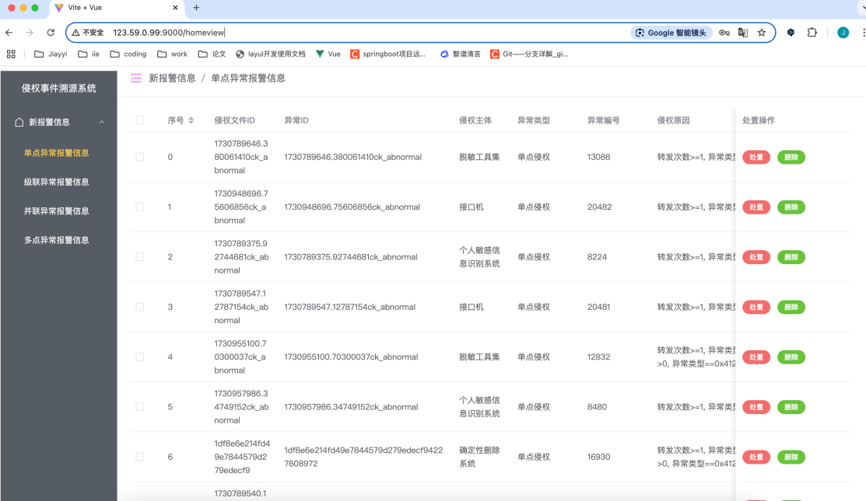

图7-35 侵权线索关联分析

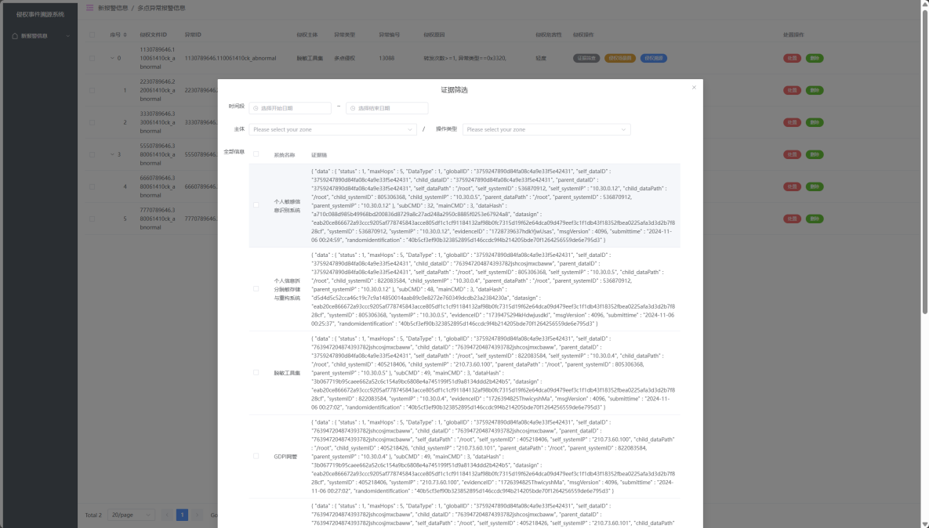

图7-36证据筛选

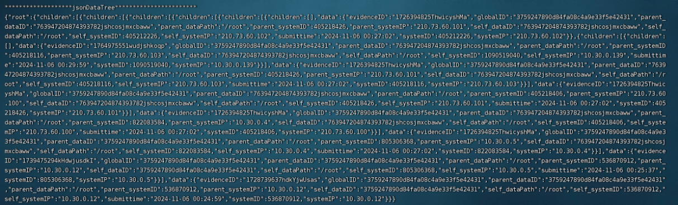

图7-37 时空关联的证据链构建

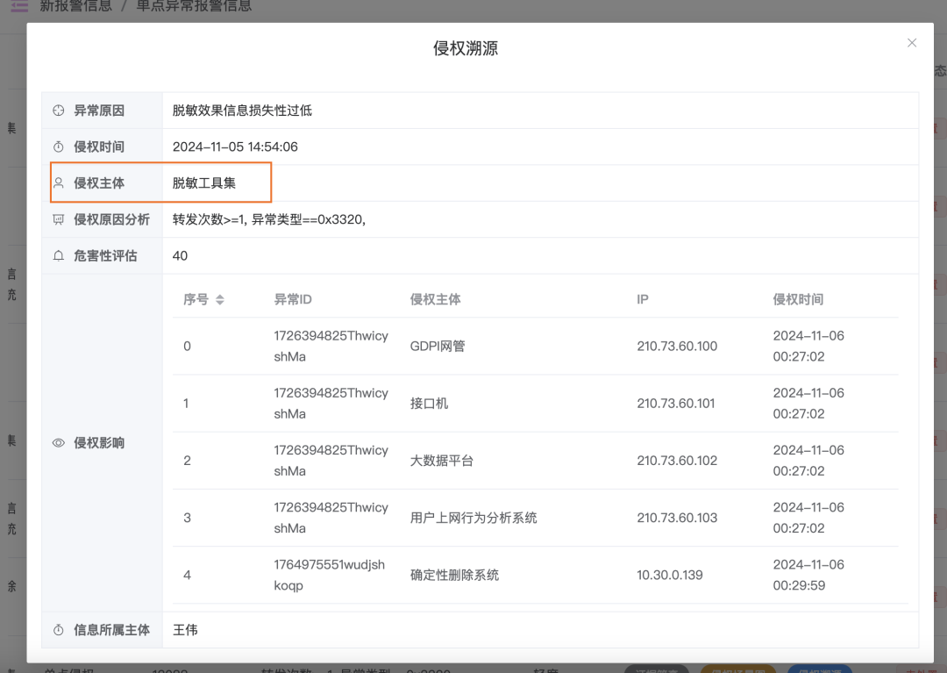

图7-38侵权主体溯源

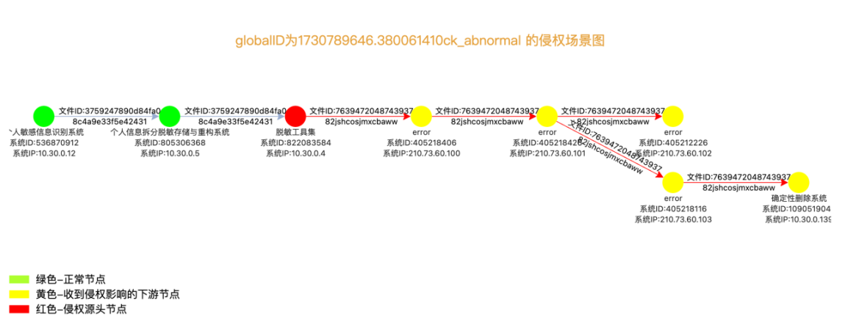

图7-39图侵权事件场景重现

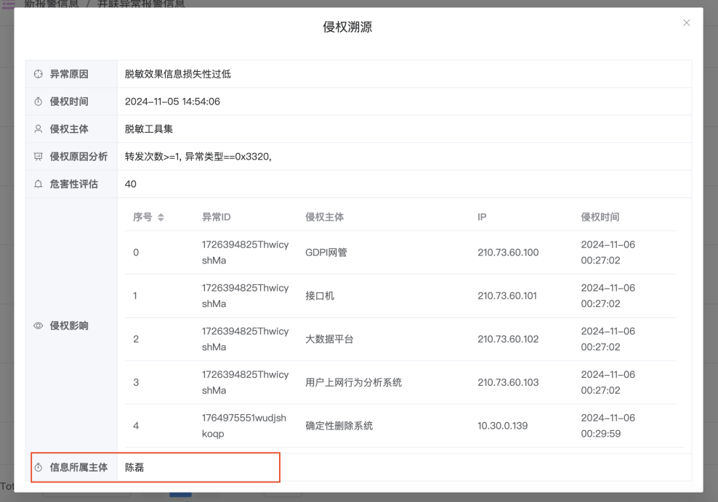

图7- 40侵权主体身份判定

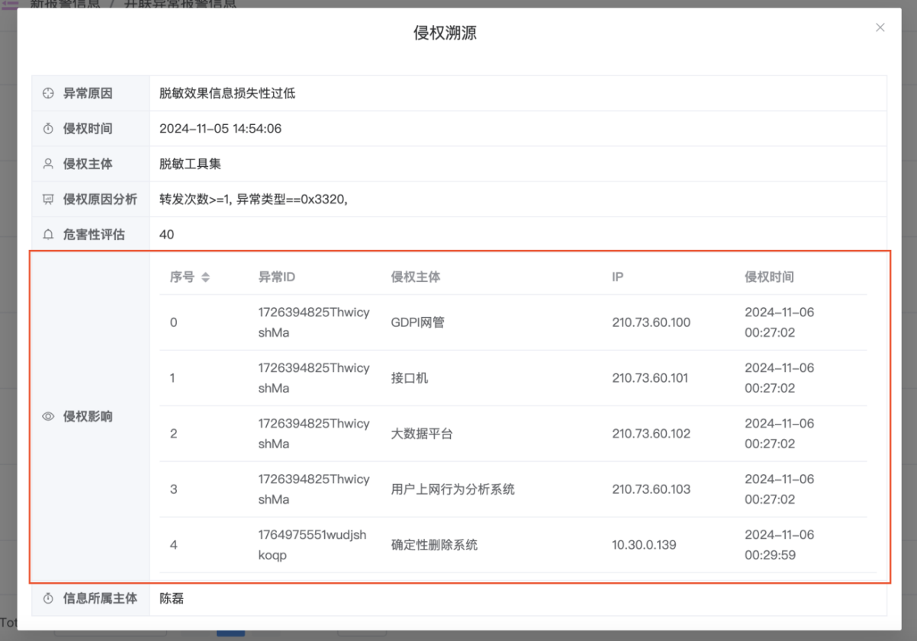

图7-41 多副本侵权界定

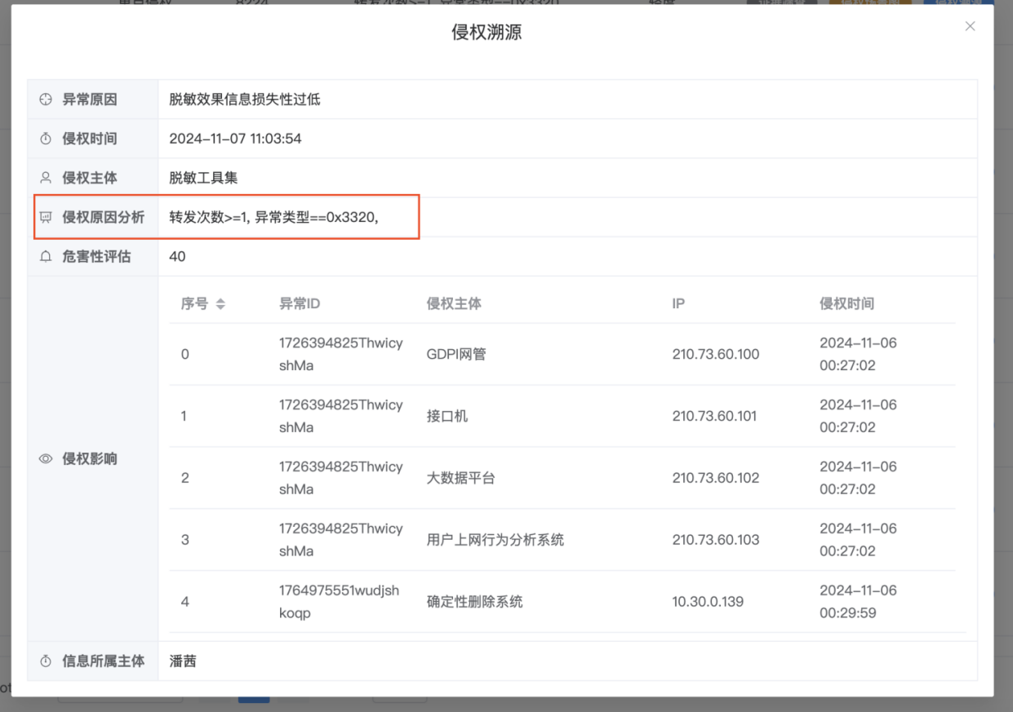

图7-42侵权原因分析

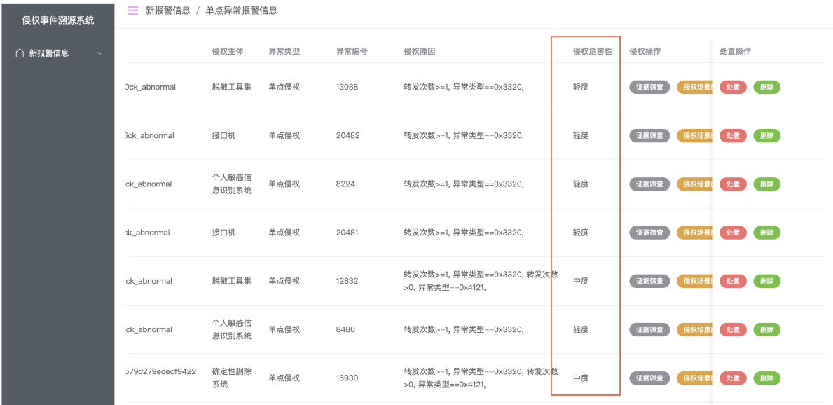

图7-43侵权危害性评估

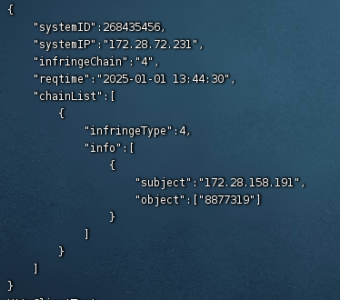

图6-44监管信息交付

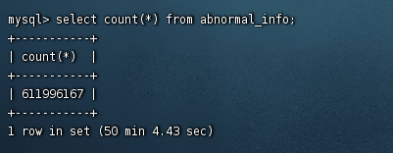

图6-45支持个人侵权事件分析数量

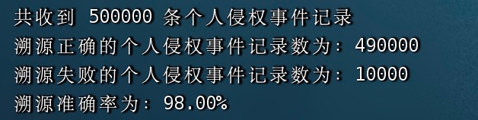

图7-46溯源准确率

**7.16权益保障监管与处置系统**

权益保障监管与处置系统需具备监管事件获取与通报、溯源结果交换、多系统联动指挥、跨域处置协作、处置预案管理、联动处置策略生成、处置指令解析、处置指令下发、处置指令响应、处置结果反馈、处置效果评估、处置过程可视化等功能。

为了实现对监管事件的有效处置，基于第5章所属的全流程隐私侵权事件协同处置模型和基于有界模型检测的处置策略冲突验证方法等关键技术，研发了权益保障监管与处置系统，对监管事件的处置策略、处置协同方式、处置流程等关键监管处置步骤进行管理和操作，并为存证系统提供监管处置记录。

1）系统架构

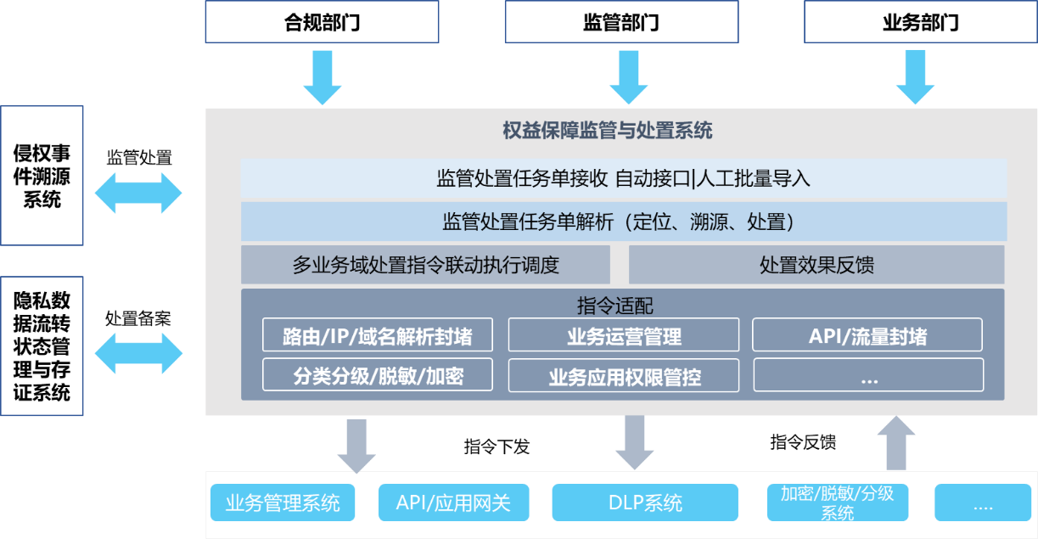

图7-47权益保障监管与处置系统功能定位图

权益保障监管与处置系统数据，如图7-47来自侵权事件溯源系统的监管事件处置管理功能。

系统实现监管事件任务单的自动接收和解析，针对侵权事件进行调度、指令下达、效果验证等能力提供，统一、合理调动多业务域能力开展快速处置封堵。

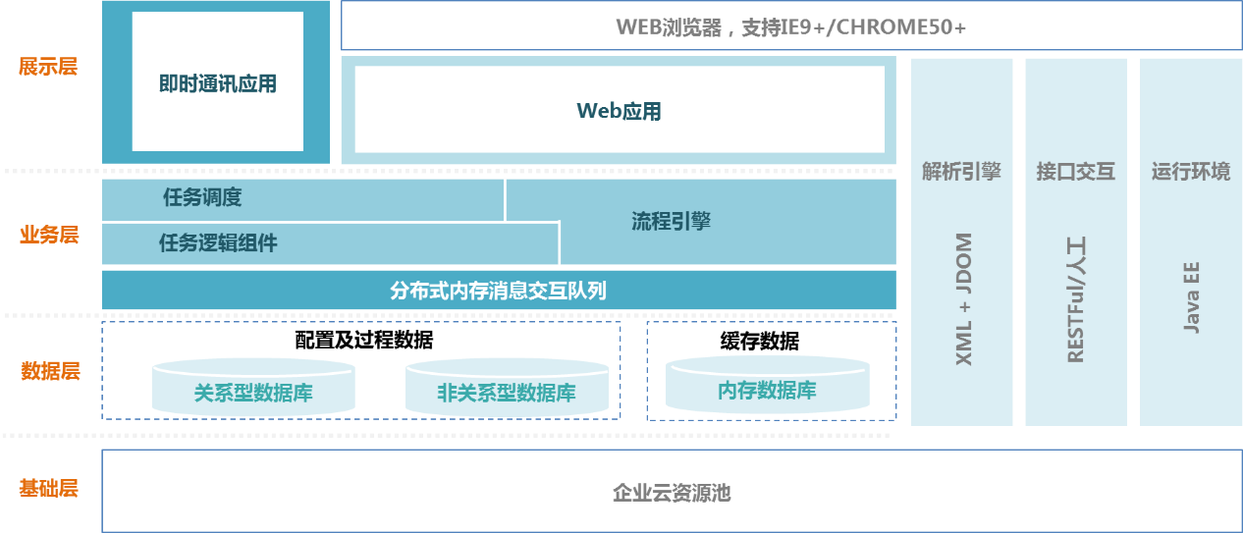

图7-48权益保障监管与处置系统技术架构图

系统在技术上如图7-48所示，分为展示层、业务层、数据层、基础层。展示层包括及时通讯应用、WEB应用、浏览器适配。业务层包括任务调度、任务逻辑组件、流程引擎、解析引擎、接口交互等。数据层包括关系型数据库、非关系型数据库、内存数据库。基础层主要是支持云资源池的系统部署。

2）系统功能

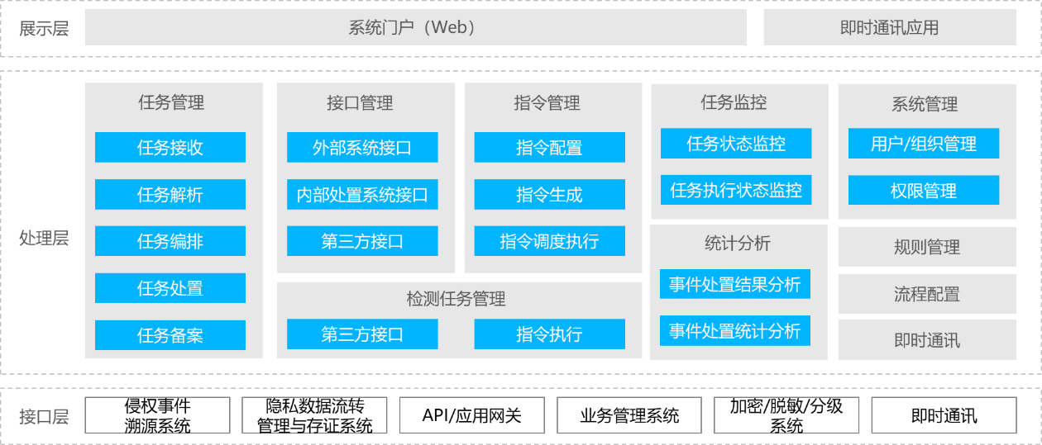

图7-49权益保障监管与处置系统功能模块

系统整体功能如图7-49所示，分为展示层、处理层、接口层3个层次。

展示层包括系统门户（WEB）、即时通讯应用（可选）。处理层包括任务管理、指令管理、接口管理、任务监控、系统管理、规则管理、检测管理等功能模块。接口层包括与侵权事件溯源系统的接口，与隐私数据流转管理与存证系统、API/应用网关、业务管理系统、加密/脱敏/分级系统等处置系统接口，与及时通讯应用的接口。

任务管理功能包括：任务接收、任务解析、任务定位、任务处置、任务反馈评估、任务备案等功能。指令管理功能包括：指令配置、指令生成、指令执行等功能。任务监控功能包括：任务状态监控、指令执行状态监控、验证状态监控等功能。流程配置功能包括：流程模板管理、流程设计及管理等功能。接口管理功能包括：外部系统接口、内部处置系统接口等功能。系统管理功能包括：用户管理、日志管理等功能。

3）系统第三方测试结果

第三方测试结论如下：

测试结果均符合任务书相关考核指标的要求。具体如下：

功能性方面，权益保障监管与处置系统能够实现监管事件获取与通报、溯源结果交换、处置场景管理（处置预案管理）、处置流程管理（含多系统联动指挥、跨域处置协作）、处置任务中心（含联动处置策略生成、处置指令解析、处置指令下发、处置指令响应、处置结果反馈、处置效果评估、处置过程可视化）、系统管理、日志管理的功能

性能效率方面，通过采用并发测试和容量测试的方法，权益保障监管与处置系统：

（1）系统支持二级监管并发系统数11000；

（2）支持 60840000人以上的个人权益监管

（3）模拟产生1万个安全事件时，联动处置策略平均生成时间361.67毫秒。

4）系统的功能和性能界面展示

系统的主要功能性能界面如图7-50到7-62所示。

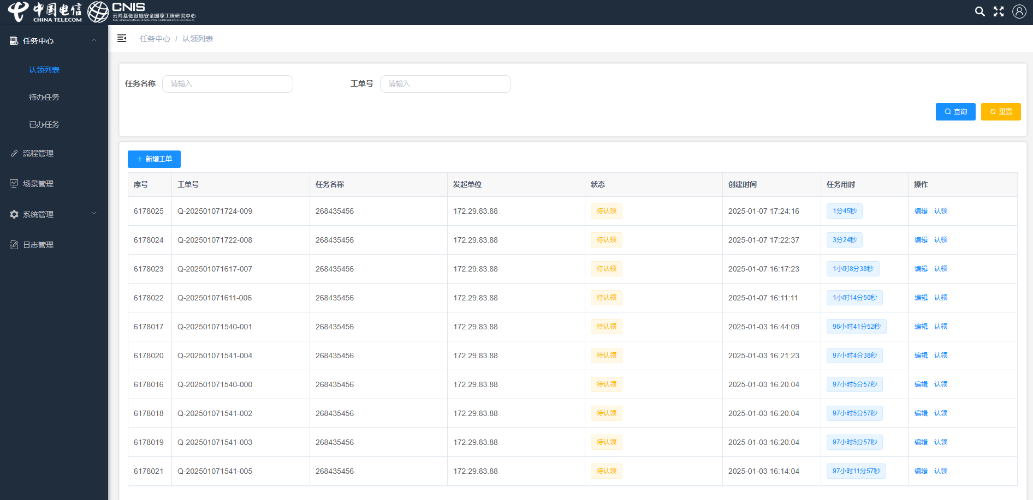

图7-50 监管事件获取

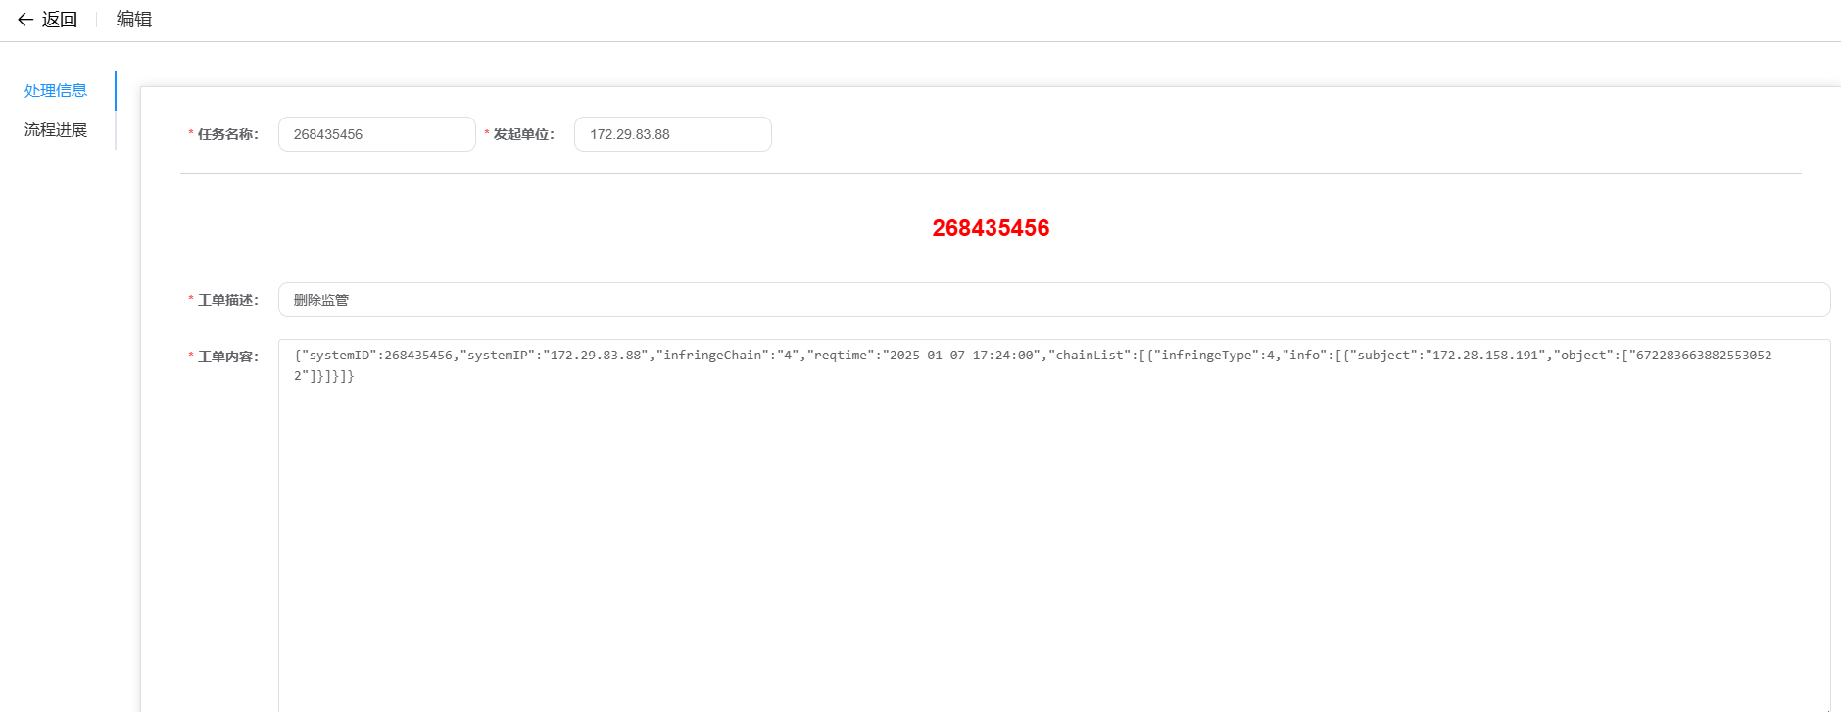

图7-51溯源结果交换查看

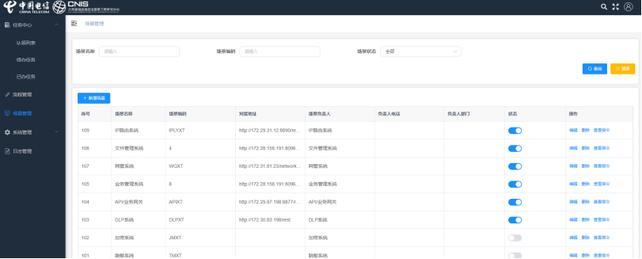

图7-52处置场景管理

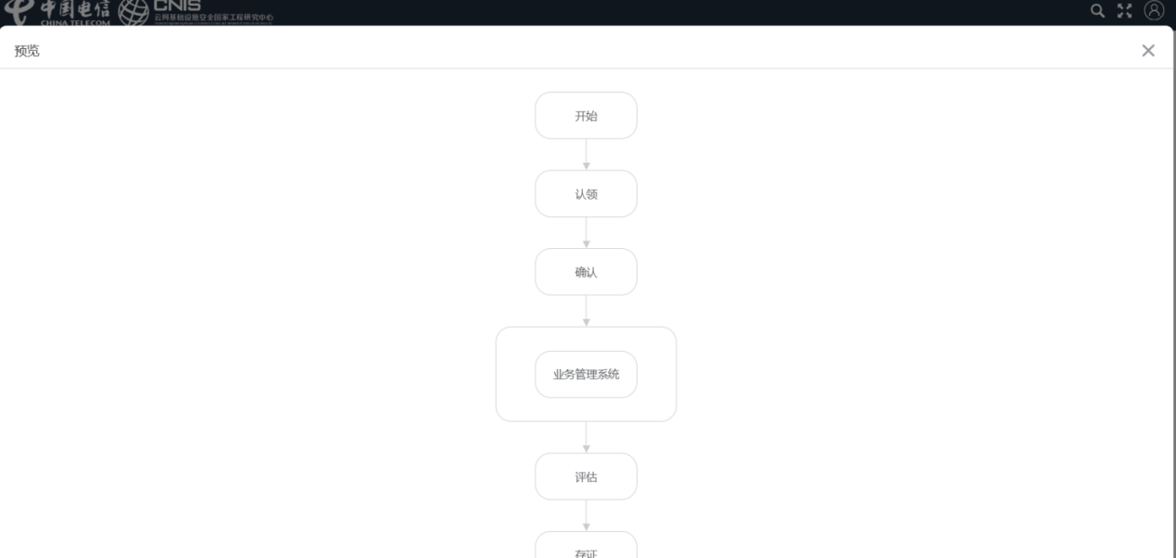

图7-53处置流程管理

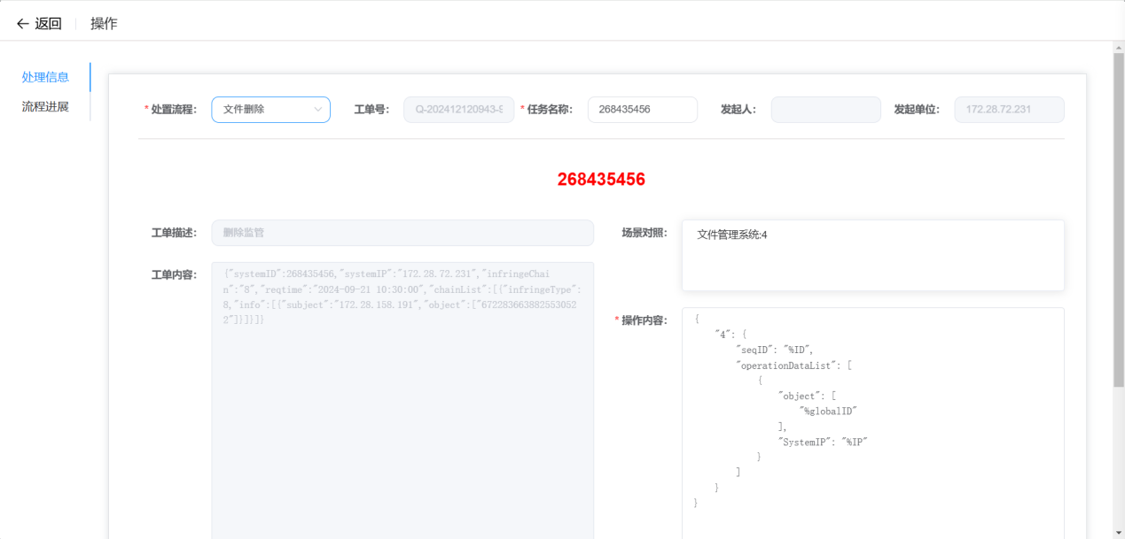

图7-54处置指令解析

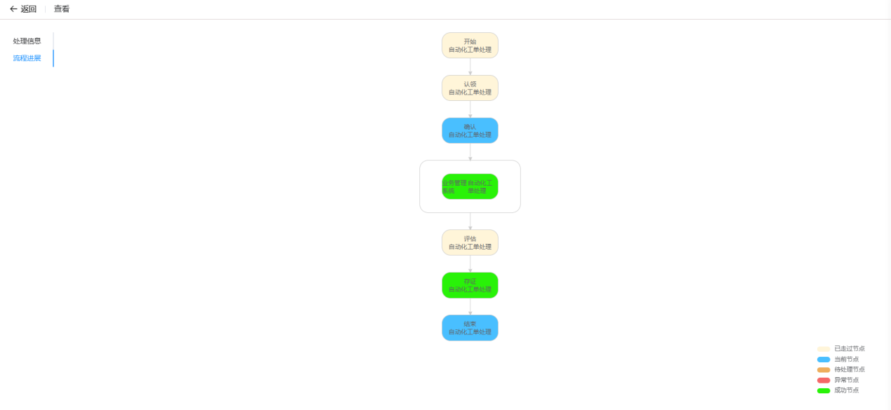

图7-55处置流程可视化



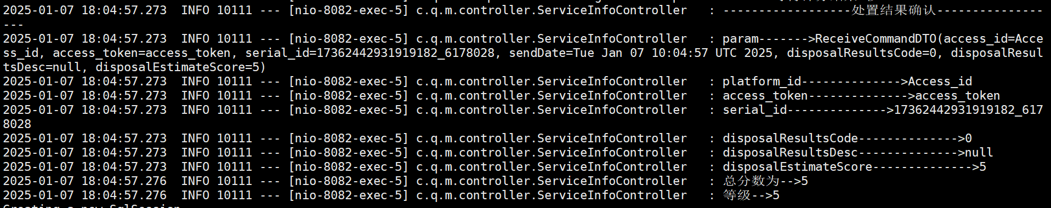

图7-56处置指令交互（下发及响应）

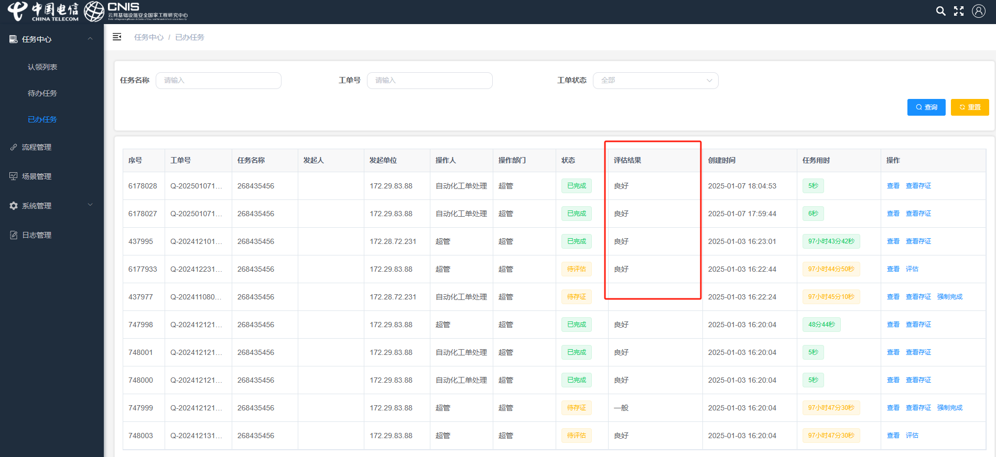

图7-57处置评估

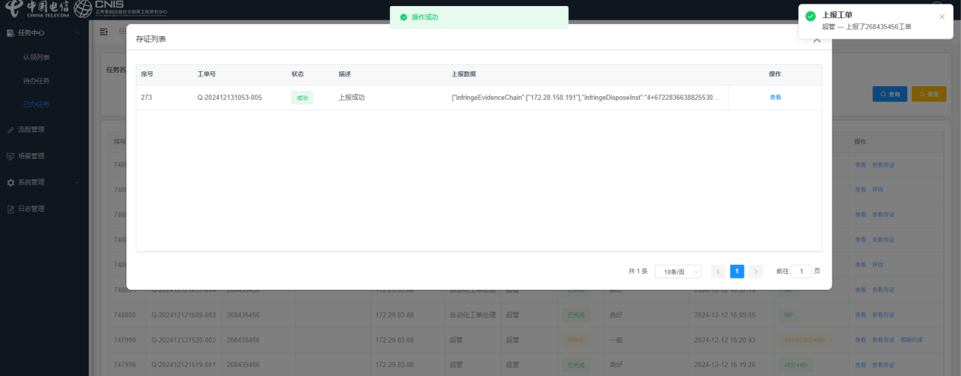

图7-58存证上报

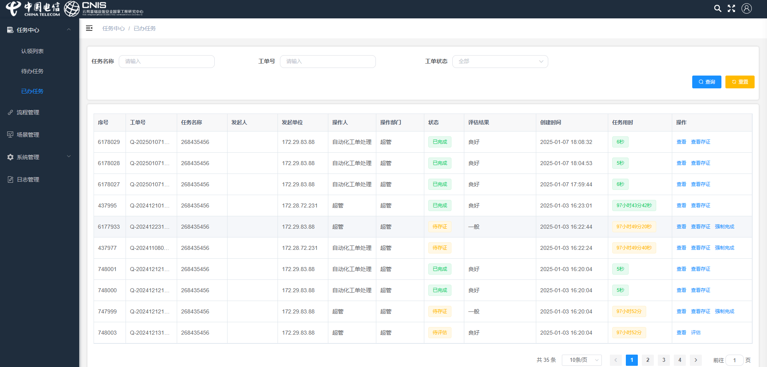

图7-59处置工单状态展示

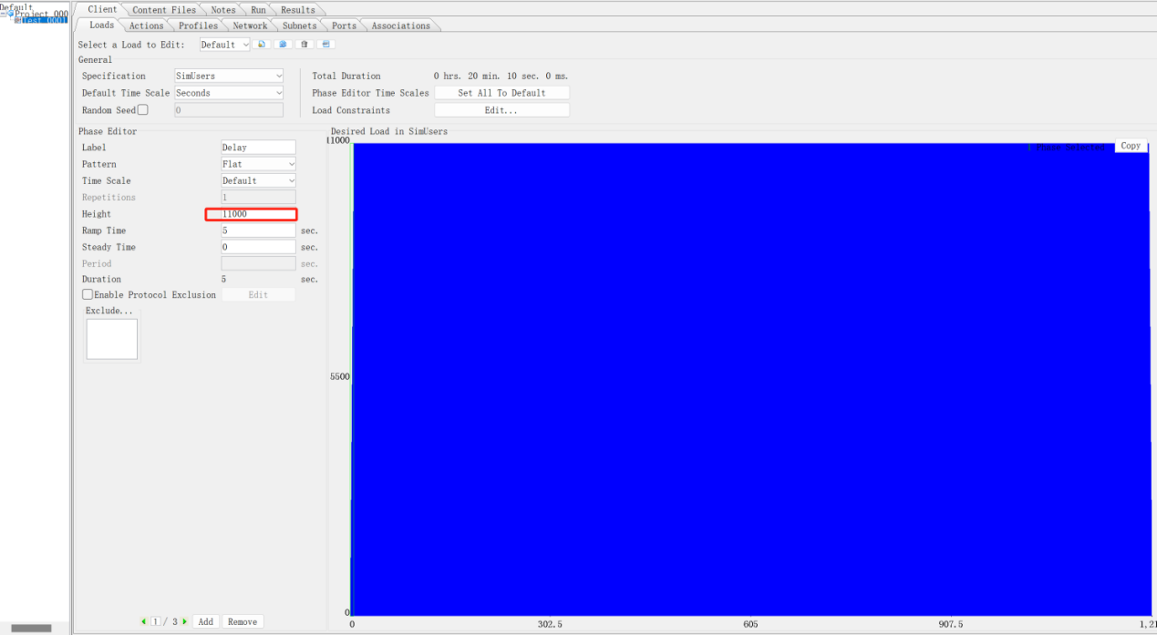

图7-60系统支持二级监管并发系统数大于10000个

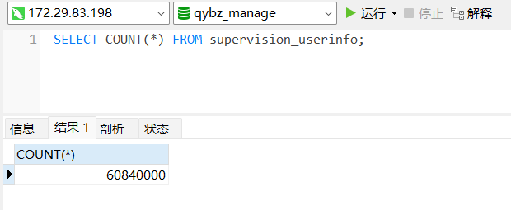

图7-61系统支持个人权益监管数量大于5000万

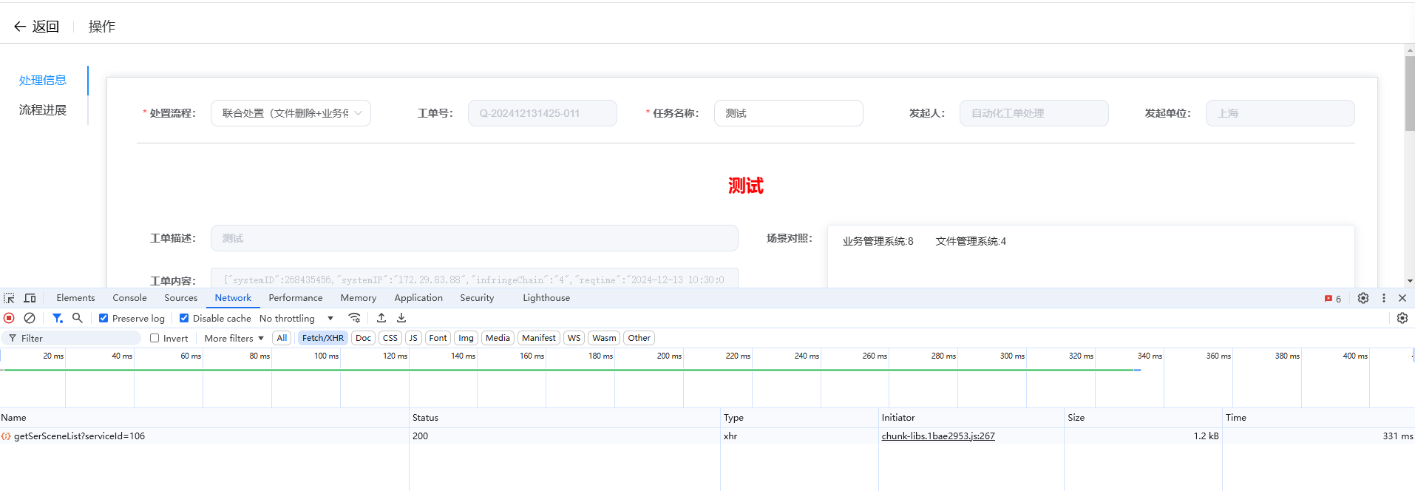

图7-62 10000个安全事件并发时，策略生成响应时间小于5秒

**7 结论**

XXXXX

**附录A：论文、专利、标准和软著情况【信工所统一准备】**

**一、论文**

1. Yuanyuan He, Xinyu Tan, Jianbing Ni, Laurence T.Yang, Xianjun Deng. Differentially Private Set Intersection for Asymmetrical ID Alignment. IEEE Transactions on Information Forensics and Security, 2022, 17: 3479–3494.
2. 尹沛捷，李凤华，牛犇，罗海洋，邝彬，张玲翠. 面向版式文档的细粒度隐私操作控制方法[J].通信学报，2023，5(44):94-109.

**二、专利**

1. 李凤华，李晖，谢绒娜，张玲翠，牛犇. 多方的数据安全计算方法、装置、电子设备和存储介质. 申请时间：2022.04.29，申请号：202210476486.0，授权公告日：2023.01.10，专利号：ZL202210476486.0

**三、标准**

Xxx

**四、软著**

**参考文献【需要合并文献】**

1. 李凤华, 李晖, 贾焰, 等. 隐私计算研究范畴及发展趋势[J]. 通信学报, 2016, 37(04): 1-11.
2. Wilson E J. What is internet governance and where does it come from?[J]. Journal of Public Policy, 2005, 25(1): 29-50.

## 参考文献

1. Eline Chivot. What the Evidence Shows About the Impact of the GDPR After One Year. Center for Data Innovation. Working Paper. 2019.
2. 蔡培如.论个人信息保护中的人格保护与经济激励机制[J].比较法研究.2020.
3. “Anthem Cyber attack.” http://abcnews.go.com/Business/anthem-cyber attack-things-happen-personal-information/story?id=28747729.
4. “Case study: The Home Depot data breach.” https://www.sans.org/reading-room/whitepapers/casestudies/case study-home-depot-data-breach-36367.
5. “Sony Reports 24.5 Million More Accounts Hacked.” https://www.darkreading.com/attacks-and-breaches/sony-reports-245-million-more-accounts-hacked/d/d-id/1097499.
6. “Ebay inc. to ask Ebay users to change passwords.” https://www.ebayinc.com/stories/news/ebay-inc-ask-ebay-users-changepasswords/.
7. “OPM government data breach impacted 21.5 million.” http://www.cnn.com/2015/07/09/politics/offifice-of-personnelmanagement-data-breach-20-million/.
8. Microsoft, “ETW events in the common language runtime,” 2017, https://msdn.microsoft.com/en-us/library/ff357719(v=vs.110).aspx.
9. Redhat, “The Linux audit framework,” 2017, https://github.com/linuxaudit/.
10. S. T. King and P. M. Chen, “Backtracking intrusions,” ACM SIGOPS Operating Systems Review, vol. 37, no. 5, pp. 223–236, 2003.
11. A. Goel, K. Po, K. Farhadi, Z. Li, and E. de Lara, “The Taser Intrusion Recovery System,” in SOSP. New York, NY, USA: ACM, 2005, pp. 163–176.
12. S. Krishnan, K. Z. Snow, and F. Monrose, “Trail of Bytes: Effificient Support for Forensic Analysis,” in CCS. New York, NY, USA: ACM, 2010, pp. 50–60.
13. S. Ma, X. Zhang, and D. Xu, “ProTracer: Towards Practical Provenance Tracing by Alternating Between Logging and Tainting,” in NDSS, 2015.
14. T. Wuchner, M. Ochoa, and A. Pretschner, “Malware Detection with Quantitative Data Flow Graphs,” in ASIA CCS. New York, NY, USA: ACM, 2014, pp. 271–282.
15. K. H. Lee, X. Zhang, and D. Xu, “High Accuracy Attack Provenance via Binary-based Execution Partition.” in NDSS, 2013.
16. S. King, Z. M. Mao, D. C. Lucchetti, and P. M. Chen, “Enriching Intrusion Alerts Through Multi-Host Causality,” in NDSS, 2005.
17. S. Ma, K. H. Lee, C. H. Kim, J. Rhee, X. Zhang, and D. Xu, “Accurate, Low Cost and Instrumentation-Free Security Audit Logging for Windows,” in ACSAC. New York, NY, USA: ACM, 2015, pp. 401–410.
18. Crain T, Natoli C, Gramoli V. Red belly: A secure, fair and scalable open blockchain[C]//2021 IEEE Symposium on Security and Privacy (SP). IEEE, 2021: 466-483.
19. Sheng P, Wang G, Nayak K, et al. BFT protocol forensics[C]//Proceedings of the 2021 ACM SIGSAC Conference on Computer and Communications Security. 2021: 1722-1743.
20. Momose A, Ren L. Multi-threshold Byzantine fault tolerance[C]//Proceedings of the 2021 ACM SIGSAC Conference on Computer and Communications Security. 2021: 1686-1699.
21. Amiri M J, Agrawal D, El Abbadi A. Sharper: Sharding permissioned blockchains over network clusters[C]//Proceedings of the 2021 International Conference on Management of Data. 2021: 76-88.
22. Ruan P, Dinh T T A, Loghin D, et al. Blockchains vs. Distributed databases: Dichotomy and fusion[C]//Proceedings of the 2021 International Conference on Management of Data. 2021: 1504-1517.
23. Qi X, Chen Z, Zhang Z, et al. A Byzantine Fault Tolerant Storage for Permissioned Blockchain[C]//Proceedings of the 2021 International Conference on Management of Data. 2021: 2770-2774.
24. Das P, Erwig A, Faust S, et al. The Exact Security of BIP32 Wallets[C]//Proceedings of the 2021 ACM SIGSAC Conference on Computer and Communications Security. 2021: 1020-1042.
25. Li K, Wang Y, Tang Y. DETER: Denial of Ethereum Txpool sERvices[C]//Proceedings of the 2021 ACM SIGSAC Conference on Computer and Communications Security. 2021: 1645-1667.
26. He N, Zhang R, Wang H, et al. : Security Analysis of EOSIO Smart Contracts[C]//30th USENIX Security Symposium (USENIX Security 21). 2021: 1271-1288.
27. So S, Hong S, Oh H. : Effectively Hunting Vulnerable Transaction Sequences in Smart Contracts through Language Model-Guided Symbolic Execution[C]//30th USENIX Security Symposium (USENIX Security 21). 2021: 1361-1378.
28. Rodler M, Li W, Karame G O, et al. : Timely and Automated Patching of Ethereum Smart Contracts[C]//30th USENIX Security Symposium (USENIX Security 21). 2021: 1289-1306.
29. Perez D, Livshits B. Smart contract vulnerabilities: Vulnerable does not imply exploited[C]//30th USENIX Security Symposium (USENIX Security 21). 2021: 1325-1341.
30. Torres C F, Camino R. Frontrunner Jones and the Raiders of the Dark Forest: An Empirical Study of Frontrunning on the Ethereum Blockchain[C]//30th USENIX Security Symposium (USENIX Security 21). 2021: 1343-1359.
31. Zhou L, Qin K, Cully A, et al. On the just-in-time discovery of profit-generating transactions in defi protocols[C]//2021 IEEE Symposium on Security and Privacy (SP). IEEE, 2021: 919-936.
32. Lewis-Pye A, Roughgarden T. How does blockchain security dictate blockchain implementation?[C]//Proceedings of the 2021 ACM SIGSAC Conference on Computer and Communications Security. 2021: 1006-1019.
33. Thyagarajan S A K, Malavolta G. Lockable signatures for blockchains: Scriptless scripts for all signatures[C]//2021 IEEE Symposium on Security and Privacy (SP). IEEE, 2021: 937-954.
34. Saad M, Anwar A, Ravi S, et al. Revisiting Nakamoto Consensus in Asynchronous Networks: A Comprehensive Analysis of Bitcoin Safety and ChainQuality[C]//Proceedings of the 2021 ACM SIGSAC Conference on Computer and Communications Security. 2021: 988-1005.
35. Graf M, Rausch D, Ronge V, et al. A Security Framework for Distributed Ledgers[C]//Proceedings of the 2021 ACM SIGSAC Conference on Computer and Communications Security. 2021: 1043-1064.
36. Ren Z, Lee Y J, Ryoo M S. Learning to anonymize faces for privacy preserving action detection[C]//Proceedings of the european conference on computer vision (ECCV). 2018: 620-636.
37. Price WN 2nd, Cohen IG. Privacy in the age of medical big data. Nat Med. 2019;25(1):37-43.
38. Lau J, Zimmerman B, Schaub F. Alexa, are you listening? Privacy perceptions, concerns and privacy-seeking behaviors with smart speakers[J]. Proceedings of the ACM on Human-Computer Interaction, 2018, 2(CSCW): 1-31.
39. Liu B, Ding M, Shaham S, et al. When machine learning meets privacy: A survey and outlook[J]. ACM Computing Surveys (CSUR), 2021, 54(2): 1-36.
40. Joris Demmers, Willemijn M. van Dolen , Jesse W.J. Weltevreden. Handling Consumer Messages on Social Networking Sites: Customer Service or Privacy Infringement?[J]. International Journal of Electronic Commerce, 22:1, 8-35.
41. Luca Bonomi, Yingxiang Huang, Lucila Ohno-Machado. Privacy Challenges and Research Opportunities for Genomic Data Sharing[J]. Nat Genet. 2020 Jul; 52(7): 646–654.
42. Im Y. Jung. A review of privacy-preserving human and human activity recognition[J]. International Journal on Smart Sensing and Intelligent Systems, vol.13, no.1, 2020, pp.1-13.
43. Trier Ø D, Jain A K, Taxt T. Feature extraction methods for character recognition-a survey[J]. Pattern recognition, 1996, 29(4): 641-662.
44. Smith V, Chiang C K, Sanjabi M, et al. Federated multi-task learning[J]. Advances in neural information processing systems, 2017, 30.
45. Jeong E, Oh S, Kim H, et al. Communication-efficient on-device machine learning: Federated distillation and augmentation under non-iid private data[J]. arXiv preprint arXiv:1811.11479, 2018.
46. Yoshida N, Nishio T, Morikura M, et al. Hybrid-fl: Cooperative learning mechanism using non-iid data in wireless networks[J]. arXiv preprint arXiv:1905.07210, 2019.
47. Hanzely F, Richtárik P. Federated learning of a mixture of global and local models[J]. arXiv preprint arXiv:2002.05516, 2020.
48. Li X, Jiang M, Zhang X, et al. Fedbn: Federated learning on non-iid features via local batch normalization[J]. arXiv preprint arXiv:2102.07623, 2021.
49. Luping W, Wei W, Bo L I. CMFL: Mitigating communication overhead for federated learning[C]//2019 IEEE 39th international conference on distributed computing systems (ICDCS). IEEE, 2019: 954-964.
50. Sattler F, Wiedemann S, Müller K R, et al. Robust and communication-efficient federated learning from non-iid data[J]. IEEE transactions on neural networks and learning systems, 2019, 31(9): 3400-3413.
51. Konečný J, McMahan H B, Yu F X, et al. Federated learning: Strategies for improving communication efficiency[J]. arXiv preprint arXiv:1610.05492, 2016.
52. Suresh A T, Felix X Y, Kumar S, et al. Distributed mean estimation with limited communication[C]//International Conference on Machine Learning. PMLR, 2017: 3329-3337.
53. Caldas S, Konečny J, McMahan H B, et al. Expanding the reach of federated learning by reducing client resource requirements[J]. arXiv preprint arXiv:1812.07210, 2018.
54. Li C, Li G, Varshney P K. Communication-efficient federated learning based on compressed sensing[J]. IEEE Internet of Things Journal, 2021, 8(20): 15531-15541.
55. Wu X, Yao X, Wang C L. FedSCR: Structure-Based Communication Reduction for Federated Learning[J]. IEEE Transactions on Parallel and Distributed Systems, 2020, 32(7): 1565-1577.
56. Xu G, Li H, Liu S, et al. Verifynet: Secure and verifiable federated learning[J]. IEEE Transactions on Information Forensics and Security, 2019, 15: 911-926.
57. Geyer R C, Klein T, Nabi M. Differentially private federated learning: A client level perspective[J]. arXiv preprint arXiv:1712.07557, 2017.
58. Triastcyn A, Faltings B. Federated generative privacy[J]. IEEE Intelligent Systems, 2020, 35(4): 50-57.
59. Cheng K, Fan T, Jin Y, et al. Secureboost: A lossless federated learning framework[J]. IEEE Intelligent Systems, 2021, 36(6): 87-98.
60. Ma J, Naas S A, Sigg S, et al. Privacy‐preserving federated learning based on multi‐key homomorphic encryption[J]. International Journal of Intelligent Systems, 2022.
61. Kanagavelu R, Li Z, Samsudin J, et al. Two-phase multi-party computation enabled privacy-preserving federated learning[C]//2020 20th IEEE/ACM International Symposium on Cluster, Cloud and Internet Computing (CCGRID). IEEE, 2020: 410-419.
62. 崔景洋，陈振国，田立勤，等. 基于机器学习的用户与实体行为分析技术综述［J］. 计算机工程，2022，48（2）：10-24.
63. 张千, 王庆玮, 张悦，等. 基于深度学习的文本特征提取研究综述[J].计算机技术与发展. 2019, 29(12).
64. 徐冠华. 赵景秀等. 文本特征提取方法研究综述[J]. 软件导刊. 2018, 17(05),13-18.
65. 雷璟. 用户行为特征提取及安全预警建模技术[J]. 中国电子科学研究院学报. 2019, 14(04).
66. Zebari R, Abdulazeez A, Zeebaree D, et al. A comprehensive review of dimensionality reduction techniques for feature selection and feature extraction[J]. Journal of Applied Science and Technology Trends, 2020, 1(2): 56-70.
67. Liang H, Sun X, Sun Y, et al. Text feature extraction based on deep learning: a review[J]. EURASIP journal on wireless communications and networking, 2017, 2017(1): 1-12.
68. 朱璋颖，陆亦恬，唐祝寿，等. 基于隐私政策条款和机器学习的应用分类[J]. 通信技术. 2020, 53(11).
69. 杨露. 大数据平台上的隐私保护及合规关键技术研究[D]. 四川大学, 2022.
70. 张爱娟. 高井祥. 基于语义的安全规则冲突检测. 微电子学与计算机. 2011,28(10).
71. 刘洋. 数据包过滤规则匹配与并行化技术研究[D]. 北京邮电大学. 2021.
72. Fuchs C, Spolaor S, Nobile M S, et al. A graph theory approach to fuzzy rule base simplification[C]//International conference on information processing and management of uncertainty in knowledge-based systems. Springer, Cham, 2020: 387-401.
73. 余瑞银，杨隆浩，傅仰耿. 数据驱动的置信规则库构建与推理方法. 计算机应用，2014，34( 8) : 2155-2160，2169.
74. 王应明, 杨隆浩, 常雷雷, 等. 置信规则库规则约简的粗糙集方法.控制与决策. 2014,29(11).
75. 王陸. 人工智能技术导论——基于产生式规则的机器推理. https://www.cnblogs.com/wkfvawl/p/12063547.html
76. 张立群，林海涛，郇文明，等. 基于 OpenFlow 的软件定义网络流规则冲突检测系统[J]. 计算机应用. 2022, 42(2):528-533.
77. 朱思远. 基于物联网EDSOA架构的分布式规则引擎的研究与实现[D]. 北京邮电大学. 2016.
78. Chao Guo, Wei Xiong, Liyun Hao. An Improved Rete Algorithm with Branch Filtration[J]. Procedia Engineering. 2017, 174:767-772.
79. 阴躲芬, 龚华明. 基于改进Rete算法的复杂事件推理引擎的研究与实现.科技创新导报. 2019,16(18).
80. Tin Ma Ma, Myint Myint Yee. Reduction Processing Time in Rule-Based Expert System Using Rete Algorithm. National Journal of Parallel and Soft Computing, Volume 01, Issue 01, March-2019.
81. Imad Ali Hassoon; Nicolae Tapus; Anwar Chitheer Jasim. Enhance privacy in big data and cloud via diff-anonym algorithm. 2017 16th RoEduNet Conference: Networking in Education and Research (RoEduNet). 2017.
82. Seung-Hyun Kim;Han-Gyu Ko;In-Young Ko;Daeseon Choi. Effects of Contextual Properties on Users' Privacy Preferences in Mobile Computing Environments. 2015 IEEE Trustcom/ BigDataSE/ ISPA. 2015.
83. Muharman Lubis;Mira Kartiwi. Privacy concern and perceived benefits towards privacy and election in Indonesia. The 5th International Conference on Information and Communication Technology for The Muslim World (ICT4M). 2014.
84. Hisham Kanaan;Khalid Mahmood;Varun Sathyan. An Ontological Model for Privacy in Emerging Decentralized Healthcare Systems. 2017 IEEE 13th International Symposium on Autonomous Decentralized System (ISADS). 2017.
85. Geon-Woo Kim;Su-Gil Choi;Deok-Gyu Lee;Jong-Wook Han. Privacy Preservation in SAT (Single Authentication Through). 2010 2nd International Conference on Information Technology Convergence and Services. 2010.
86. Tosin A. Adesuyi;Byeong Man Kim. A layer-wise Perturbation based Privacy Preserving Deep Neural Networks. 2019 International Conference on Artificial Intelligence in Information and Communication (ICAIIC). 2019.
87. Eunah Kim;Taekyoung Kwon;Jeong Hyun Yi. A study of mobile proxy for privacy enhancement. 2010 Digest of Technical Papers International Conference on Consumer Electronics (ICCE). 2010.
88. Qingqing Ye;Haibo Hu;Ninghui Li;Xiaofeng Meng;Huadi Zheng;Haotian Yan. Beyond Value Perturbation: Local Differential Privacy in the Temporal Setting. IEEE INFOCOM 2021 - IEEE Conference on Computer Communications. 2021.